

**Sapienza Università di Roma**

**Facoltà di Economia**

**Corso di Laurea in Scienze Economiche**

***Esercizi di Demografia***

GUIDA ALLA PREPARAZIONE ALLA PROVA SCRITTA DELL’ESAME DI DEMOGRAFIA

**Corso della prof.ssa:** Alessandra De Rose

**A cura di:** Anna De Pascale eCatherine Bonfratello

**INDICE**

*CAPITOLO 1: Struttura ed indici della popolazione* 4

*CAPITOLO 2: Fecondità* 31

*CAPITOLO 3: DIAGRAMMA DI LEXIS E TAVOLA DI Mortalità* 49

*CAPITOLO 4: Congiuntura demografica* 36

*CAPITOLO 5: Previsioni* 36

**Premessa**

Questa dispensa, giunta ormai alla terza edizione, raccoglie molti esempi degli esercizi da me proposti agli studenti durante le lezioni di Demografia.

Gli esercizi, raccolti per comodità didattica in capitoli corrispondenti ai principali ambiti tematici del corso, sono illustrati nel loro completo svolgimento richiamando, ove necessario, le formule matematiche sulle quali si basano i calcoli. Tutti gli esercizi possono (e devono) essere svolti anche in Excel, come viene spesso richiamato nel testo. Tutti i dati degli esercizi possono essere copiati e riportato su un foglio Excel e quindi i calcoli replicati.

Tutti gli esercizi, da me impostati nello svolgimento di base, sono stati raccolti e svolti dalla Dott.ssa Anna De Pascale e poi ripresi dalla dott.ssa Catherine Bonfratello, che ha apportato le ultime modifiche e integrazioni alla precedente edizione di questo sussidio didattico.

Invito, ovviamente, gli studenti a segnalarmi, eventuali errori ed incongruenze, in modo da poter apportare le opportune correzioni in maniera tempestiva.

Alessandra De Rose

# *CAPITOLO 1: Struttura ed indici della popolazione*

## ESERCIZIO 1.1: Indici della struttura per età

Nel 1980 la popolazione A e la popolazione B presentano le seguenti strutture per classi di età:

|  |  |  |  |
| --- | --- | --- | --- |
| Classi di età | | Popolazione A  (in migliaia) | Popolazione B (in migliaia) |
| 0 | 4 | 676 | 1972 |
| 5 | 9 | 522 | 2189 |
| 10 | 14 | 439 | 2334 |
| 15 | 19 | 373 | 2216 |
| 20 | 24 | 321 | 2005 |
| 25 | 29 | 275 | 1969 |
| 30 | 34 | 236 | 1952 |
| 35 | 39 | 200 | 1864 |
| 40 | 44 | 169 | 1855 |
| 45 | 49 | 142 | 1827 |
| 50 | 54 | 117 | 1781 |
| 55 | 59 | 94 | 1593 |
| 60 | 64 | 73 | 1136 |
| 65 | 69 | 53 | 1362 |
| 70 | + | 53 | 2359 |

Si tenga presente, inoltre, che l’ammontare della popolazione femminile in età feconda (15-49 anni) risulta pari rispettivamente a 847.000 nel paese A e a 6.819.000 nel paese B. Si calcolino i principali indici sintetici della struttura per età in modo da qualificare lo stadio evolutivo raggiunto dalle popolazioni. Si commentino i risultati ottenuti in modo da evidenziare le differenti implicazioni demografiche e socio-economiche.

**SVOLGIMENTO**

I principali indici sintetici della struttura per età che ci permettono di avere informazioni riguardo lo stadio evolutivo raggiunto dalle popolazioni sono:

**Età media**, definita come media aritmetica delle età ponderate con la struttura della popolazione.  
Misura il grado di invecchiamento della popolazione e aumenta in relazione alla presenza sul territorio di popolazione anziana. È da considerarsi un indicatore molto influenzato dai valori degli estremi della distribuzione (cioè molto superiori o inferiori a quelli degli altri dati) e per questo motivo è da utilizzarsi con cautela.

|  |  |  |
| --- | --- | --- |
|  |  | (1.1) |

dove *xc* è il valore centrale della classe, *Px* è la corrispondente frequenza assoluta, *N* è l’ammontare totale della popolazione.

Naturalmente, poiché la frequenza relativa *px*è data dal rapporto tra la frequenza assoluta e il totale della popolazione (*px=*), per il calcolo dell’età media, nel caso in cui si disponga delle frequenze relative, è molto più semplice utilizzare la seguente espressione equivalente:

|  |  |  |
| --- | --- | --- |
|  |  | (1.2) |

dove *xc* è il valore centrale della classe e *px* è la corrispondente frequenza relativa

Per calcolare l’età media della popolazione A e della popolazione B, procediamo quindi come segue:

a) Decidiamo come chiudere l’ultima classe (70+) supponendo che, in media, un individuo possa vivere al massimo fino al 100° compleanno. Per cui, modificheremo l’ultima classe da 70+ a 70-99.

b) Calcoliamo i valori centrali delle classi di età.

Si noti, prima di tutto, che le classi di età sono espresse in anni compiuti. Cioè la classe 0-4 comprende tutti i bambini che sono appena nati (quindi hanno 0 anni compiuti) fino a quelli che hanno compiuto il 4° compleanno ma non ancora il 5°, e così via. **Quindi, in termini statistici, l’estremo inferiore e quello superiore della classe 0-4 sono, rispettivamente, 0 e 5. La classe ha pertanto ampiezza 5 non 4!** Infatti, l’ampiezza di un intervallo di una variabile quantitativa continua si misura come:

Nel caso in cui nella distribuzione vi sia una classe non chiusa, bisognerà individuare l’estremo mancante della classe. Nel caso delle età, è lecito supporre che l’estremo superiore dell’ultima classe sia 100. Così la classe 70+ può essere scritta come 70-99 (dal 70° al 100° compleanno escluso, cioè anni compiuti 70-99).

|  |  |  |  |  |  |  |
| --- | --- | --- | --- | --- | --- | --- |
| Classi di età | | Popolazione A (PA) | Popolazione B  (PB) | Estremo inferiore | Estremo superiore | valore centrale xc |
| 0 | 4 | 676 | 1972 | 0 | 5 | 2,5 |
| 5 | 9 | 522 | 2189 | 5 | 10 | 7,5 |
| 10 | 14 | 439 | 2334 | 10 | 15 | 12,5 |
| 15 | 19 | 373 | 2216 | 15 | 20 | 17,5 |
| 20 | 24 | 321 | 2005 | 20 | 25 | 22,5 |
| 25 | 29 | 275 | 1969 | 25 | 30 | 27,5 |
| 30 | 34 | 236 | 1952 | 30 | 35 | 32,5 |
| 35 | 39 | 200 | 1864 | 35 | 40 | 37,5 |
| 40 | 44 | 169 | 1855 | 40 | 45 | 42,5 |
| 45 | 49 | 142 | 1827 | 45 | 50 | 47,5 |
| 50 | 54 | 117 | 1781 | 50 | 55 | 52,5 |
| 55 | 59 | 94 | 1593 | 55 | 60 | 57,5 |
| 60 | 64 | 73 | 1136 | 60 | 65 | 62,5 |
| 65 | 69 | 53 | 1362 | 65 | 70 | 67,5 |
| 70 | 99 | 53 | 2359 | 70 | 100 | 85,5 |

Calcolati i valori centrali, possiamo determinare l’età media della popolazione A e della popolazione B utilizzando l’equazione (1.1):

**Popolazione A:**

**Popolazione B:**

**Età mediana**, ossia l’età che divide la popolazione in due gruppi numericamente uguali, i cui componenti siano ordinati secondo la scala progressiva delle età.

Se si suppone che la distribuzione delle età NON sia raggruppata in classi, dopo aver opportunamente disposto i dati numerici in ordine crescente, la mediana occupa:

* la posizione se la numerosità del collettivo *N* è dispari;
* una posizione compresa tra e se la numerosità del collettivo *N* è pari.

Inoltre, se il carattere è quantitativo (come di fatto lo sono le età), una volta individuata la posizione delle due modalità mediane e , si pone per convenzione: .

***Esempio.*** La distribuzione unitaria relativa all’età di un gruppo di 14 persone è:  
{10, 12, 11, 4, 9, 10, 4, 7, 1, 8, 10, 6, 12,14}.

Come prima cosa, per trovare la mediana, occorre ordinare le osservazioni in modo crescente. La distribuzione ordinata sarà:

1 4 4 6 7 8 9 10 10 10 11 12 12 14

Ci troviamo nel caso in cui *N* è pari (*N*=14) quindi, procediamo individuando la posizione delle due modalità mediane e :

Le due modalità mediane sono associate alle unità che occupano il 7° e l’8° posto della distribuzione ordinata, vale a dire = 9 e = 10. Per convenzione, possiamo indicare come unico valore numerico della mediana la semisomma delle due modalità mediane e :

A voler essere rigorosi, quando i dati sono in numero pari, la mediana è qualsiasi valore compreso tra i due valori centrali. Tuttavia, agli effetti pratici, la precedente convenzione aiuta nella determinazione di un unico valore numerico per la mediana.

Più frequentemente, la distribuzione della popolazione è disposta per classi di età e il calcolo della mediana prevede l’utilizzo delle frequenze **cumulate** assolute *Fx* o relative *fx*.

In presenza di una distribuzione per classi, la mediana è contenuta all’interno di una classe, detta appunto classe mediana, la cui individuazione avviene in seguito al calcolo delle frequenze cumulate, definite singolarmente come somma della frequenza dell’elemento preso in esame e di tutte le frequenze dei valori che lo precedono. Nel caso in cui ci si riferisca al valore assoluto *Fx* è necessario utilizzare le frequenze assolute *Px* mentre se si considera la frequenza cumulata relativa *fx* si deve tener conto del valore relativo delle frequenze, *px=* . Sulla base di quanto detto, calcoliamo le frequenze cumulate (assolute e relative) dell’esercizio 1.1:

**Popolazione A:**

|  |  |  |  |  |  |
| --- | --- | --- | --- | --- | --- |
| Classi di età | | Frequenza assoluta (PA) | Frequenza relativa (pA) | Frequenza cumulata assoluta (FA) | Frequenza cumulata relativa (fA) |
| 0 | 4 | 676 | 0,1806 | 676 | 0,1806 |
| 5 | 9 | 522 | 0,1395 | 522+676 = 1198 | 0,1806+0,1395 = 0,3201 |
| 10 | 14 | 439 | 0,1173 | 439+1198 = 1637 | 0,1173+0,3201 = 0,4373 |
| 15 | 19 | 373 | 0,0997 | 373+1637 = 2010 | 0,0997+0,4373 = 0,5370 |
| 20 | 24 | 321 | 0,0858 | 321+2010 = 2331 | 0,0858+0,5370 = 0,6228 |
| 25 | 29 | 275 | 0,0735 | 275+2331 = 2606 | 0,0735+0,6228 = 0,6962 |
| 30 | 34 | 236 | 0,0631 | 236+2606 = 2842 | 0,0631+0,6962 = 0,7593 |
| 35 | 39 | 200 | 0,0534 | 200+2842 = 3042 | 0,0534+0,7593 = 0,8127 |
| 40 | 44 | 169 | 0,0452 | 169+3042 = 3211 | 0,0452+0,8127 = 0,8579 |
| 45 | 49 | 142 | 0,0379 | 142+3211 = 3353 | 0,0379+0,8579 = 0,8958 |
| 50 | 54 | 117 | 0,0313 | 117+3353 = 3470 | 0,0313+0,8958 = 0,9271 |
| 55 | 59 | 94 | 0,0251 | 94+3470 = 3564 | 0,0251+0,9271 = 0,9522 |
| 60 | 64 | 73 | 0,0195 | 73+3564 = 3637 | 0,0195+0,9522 = 0,9717 |
| 65 | 69 | 53 | 0,0142 | 53+3637 = 3690 | 0,0142+0,9717 = 0,9858 |
| 70 | 99 | 53 | 0,0142 | 53+3690 = **3743** | 0,0142+0,9858 **= 1** |
| Totale | | **3743** |  |  |  |

**Popolazione B:**

|  |  |  |  |  |  |
| --- | --- | --- | --- | --- | --- |
| Classi di età | | Frequenza assoluta (PB) | Frequenza relativa (pB) | Frequenza cumulata assoluta (FB) | Frequenza cumulata relativa (fB) |
| 0 | 4 | 1972 | 0,0694 | 1972 | 0,0694 |
| 5 | 9 | 2189 | 0,0770 | 2189+1972 = 4161 | 0,0770+0,0694 = 0,1464 |
| 10 | 14 | 2334 | 0,0821 | 2334+4161 = 6495 | 0,0821+0,1464 = 0,2286 |
| 15 | 19 | 2216 | 0,0780 | 2216+6495 = 8711 | 0,0780+0,2286 = 0,3066 |
| 20 | 24 | 2005 | 0,0706 | 2005+8711 = 10716 | 0,0706+0,3066 = 0,3771 |
| 25 | 29 | 1969 | 0,0693 | 1969+10716 = 12685 | 0,0693+0,3771 = 0,4464 |
| 30 | 34 | 1952 | 0,0687 | 1952+12685 = 14637 | 0,0687+0,4464 = 0,5151 |
| 35 | 39 | 1864 | 0,0656 | 1864+14637 = 16501 | 0,0656+0,5151 = 0,5807 |
| 40 | 44 | 1855 | 0,0653 | 1855+16501 = 18356 | 0,0653+0,5807 = 0,6460 |
| 45 | 49 | 1827 | 0,0643 | 1827+18356 = 20183 | 0,0643+0,6460 = 0,7103 |
| 50 | 54 | 1781 | 0,0627 | 1781+20183 = 21964 | 0,0627+0,7103 = 0,7730 |
| 55 | 59 | 1593 | 0,0561 | 1593+21964 = 23557 | 0,0561+0,7730 = 0,8291 |
| 60 | 64 | 1136 | 0,0400 | 1136+23557 = 24693 | 0,0400+0,8291 = 0,8690 |
| 65 | 69 | 1362 | 0,0479 | 1362+24693 = 26055 | 0,0479+0,8690 = 0,9170 |
| 70 | 99 | 2359 | 0,0830 | 2359+ 26055 = **28414** | 0,0830+0,9170 **= 1** |
| Totale | | **28414** |  |  |  |

A scopo illustrativo sono state calcolate sia le frequenze cumulate assolute che quelle relative. Logicamente, nello svolgimento degli esercizi è richiesto l’utilizzo di uno solo dei due metodi.

Si può notare che l’estremo superiore dell’ultima classe assume valori pari ad *N* nel caso di frequenze cumulate assolute ed è invece pari ad 1 nel caso di frequenza cumulate relative, ad indicare la totalità della popolazione.

Ciascuna classe sarà compresa tra i due estremi *xinf* e *xsup*, a cui corrispondono rispettivamente le frequenze cumulate assolute *Finf* e *Fsup* oppure *finf* e *fsup* nel caso di frequenze cumulate relative. Ad esempio, nel caso specifico della popolazione B, per la classe di estremi 0-4 si ha *Finf =* 0e *Fsup =* 1972, per la classe di estremi 5-9 *Finf* = 1972 e *Fsup* = 4161 e così via per le altre classi.

Nel caso di frequenze assolute l’individuazione della classe mediana viene eseguita verificando in quale classe ricade il valore mentre per le frequenze relative sarà sufficiente individuare la classe che contiene il valore 0,5.

**Popolazione A:**

|  |  |
| --- | --- |
|  | classe mediana 15-19 di estremi *Finf,M* / *Fsup,M* = 1637 / 2010 |
|  | classe mediana 15-19 di estremi *finf,M* / *fsup,M* = 0,4373 / 0,5370 |

**Popolazione B:**

|  |  |
| --- | --- |
|  | classe mediana 30-34 di estremi *Finf,M* / *Fsup,M* = 12685 / 14637 |
|  | classe mediana 30-34 di estremi *finf,M* / *fsup,M* = 0,4464 / 0,5151 |

Una volta individuata la classe mediana, di valori estremi relativi *finf,M* e *fsup,M* ed estremi assoluti *Finf,M*e *Fsup,M*, è possibile calcolare il valore della mediana con le seguenti espressioni, differenti per i due casi ma che ovviamente portano ai medesimi risultati:

|  |  |  |
| --- | --- | --- |
|  |  | (1.3a) |

|  |  |  |
| --- | --- | --- |
|  |  | (1.3b) |

dove:

* *xinf,M* è l’estremo inferiore della classe mediana;
* *FM* corrisponde a N/2;
* *Finf,M* ed *finf,M* sono le frequenze cumulate, assoluta e relativa, fino alla classe mediana;
* *Fsup,M* ed *finf,M* sono le frequenze cumulate, assoluta e relativa, fino alla classe prima di quella mediana;
* *a* è l’ampiezza della classe mediana, pari a *xsup,M* - *xinf,M*. Si ricordi che l’estremo inferiore e superiore delle classi di età, e quindi l’ampiezza, sono quelli definiti a pagina 6.

Calcolando le mediane delle due popolazioni A e B si trova:

**Popolazione A:**

**Popolazione B:**

**CALCOLO INDICI DI STRUTTURA**

|  |  |  |
| --- | --- | --- |
|  |  | (1.4) |

**Indice di vecchiaia**, misura il numero di anziani in una popolazione ogni 100 giovani ed è dato dal rapporto percentuale tra la popolazione 65+ e la popolazione di età 0-14 anni.

|  |  |  |
| --- | --- | --- |
| Classi di età | | Popolazione A  (in migliaia) |
| 0 | 4 | 676 |
| 5 | 9 | 522 |
| 10 | 14 | 439 |
| 15 | 19 | 373 |
| 20 | 24 | 321 |
| 25 | 29 | 275 |
| 30 | 34 | 236 |
| 35 | 39 | 200 |
| 40 | 44 | 169 |
| 45 | 49 | 142 |
| 50 | 54 | 117 |
| 55 | 59 | 94 |
| 60 | 64 | 73 |
| 65 | 69 | 53 |
| 70 | 99 | 53 |

|  |  |  |
| --- | --- | --- |
| Classi di età | | Popolazione B  (in migliaia) |
| 0 | 4 | 1972 |
| 5 | 9 | 2189 |
| 10 | 14 | 2334 |
| 15 | 19 | 2216 |
| 20 | 24 | 2005 |
| 25 | 29 | 1969 |
| 30 | 34 | 1952 |
| 35 | 39 | 1864 |
| 40 | 44 | 1855 |
| 45 | 49 | 1827 |
| 50 | 54 | 1781 |
| 55 | 59 | 1593 |
| 60 | 64 | 1136 |
| 65 | 69 | 1362 |
| 70 | 99 | 2359 |

**Indice di dipendenza** (strutturale), misura quanti individui ci sono in età non attiva ogni 100 in età attiva. Esso è dato dal rapporto percentuale tra la popolazione in età non attiva (0-14 anni e 65+) e la popolazione in età attiva (15-64 anni).

|  |  |  |
| --- | --- | --- |
|  |  | (1.5) |

Id(A) = * 100 = 87,15 x 100

Id(B) = * 100 = 56,14 x 100

**Indice di struttura della popolazione attiva**, rappresenta il grado di invecchiamento della popolazione in età lavorativa ed è dato dal rapporto percentuale tra la popolazione con età tra i 40 e 64 anni e quella con età tra i 15 e 39 anni.

|  |  |  |
| --- | --- | --- |
|  |  | (1.6) |

IS(A) = * 100 = 42,35 x 100

IS(B) = * 100 = 81,87 x 100

|  |  |  |
| --- | --- | --- |
| Classi di età | | Popolazione A  (in migliaia) |
| 0 | 4 | 676 |
| 5 | 9 | 522 |
| 10 | 14 | 439 |
| 15 | 19 | 373 |
| 20 | 24 | 321 |
| 25 | 29 | 275 |
| 30 | 34 | 236 |
| 35 | 39 | 200 |
| 40 | 44 | 169 |
| 45 | 49 | 142 |
| 50 | 54 | 117 |
| 55 | 59 | 94 |
| 60 | 64 | 73 |
| 65 | 69 | 53 |
| 70 | 100 | 53 |

|  |  |  |
| --- | --- | --- |
| Classi di età | | Popolazione B  (in migliaia) |
| 0 | 4 | 1972 |
| 5 | 9 | 2189 |
| 10 | 14 | 2334 |
| 15 | 19 | 2216 |
| 20 | 24 | 2005 |
| 25 | 29 | 1969 |
| 30 | 34 | 1952 |
| 35 | 39 | 1864 |
| 40 | 44 | 1855 |
| 45 | 49 | 1827 |
| 50 | 54 | 1781 |
| 55 | 59 | 1593 |
| 60 | 64 | 1136 |
| 65 | 69 | 1362 |
| 70 | 100 | 2359 |

**Indice di ricambio**, si ottiene come rapporto percentuale tra coloro che sono prossimi alla pensione (60-64 anni) e coloro che sono prossimi al lavoro (15-19 anni)

|  |  |  |
| --- | --- | --- |
|  |  | (1.7) |

IR(A) = * 100 = 19,57 x 100

IR(B) = * 100 = 51,26 x 100

**Indice del carico di figli per donna**, stima il rapporto tra il numero di bambini di età inferiore a 5 anni e il numero di donne in età feconda (15-49 anni)

|  |  |  |
| --- | --- | --- |
|  |  | (1.8) |

Il testo dell’esercizio, prosegue con i dati sull’ammontare della popolazione femminile in età feconda:

“Si tenga presente, inoltre, che l’ammontare della popolazione femminile in età feconda (15-49 anni) risulta pari rispettivamente a 847.000 nel paese A e a 6.819.000 nel paese B”.

Per cui, ricordando che i dati sulla popolazione sono espressi in migliaia, avremo:

|  |  |  |
| --- | --- | --- |
| Classi di età | | Popolazione A  (in migliaia) |
| 0 | 4 | 676 |

|  |  |  |
| --- | --- | --- |
| Classi di età | | Popolazione B  (in migliaia) |
| 0 | 4 | 1972 |

IC (A) = 0,798*100= 79,8 x 100

IC (B) = 0,289*100= 28,9 x 100

Nel seguito sono riportati i risultati degli indici demografici per le due popolazioni A e B.

|  |  |  |
| --- | --- | --- |
|  | **Popolazione A** | **Popolazione B** |
| Media | 22,90 | 36,50 |
| Mediana *Me* | 18,14 | 33,90 |
| Indice di vecchiaia *IV* | 6,48 | 57,29 |
| Indice di dipendenza *Id* | 87,15 | 56,14 |
| Indice di Struttura della popolazione attiva *IS* | 42,35 | 81,87 |
| Indice di ricambio *IR* | 19,57 | 51,26 |
| Indice del carico di figli per donna feconda *IC* | 0,80 | 0,29 |

Gli indici demografici della struttura per età evidenziano che:

* la **popolazione A** presenta età media e mediana particolarmente basse ed un indice di vecchiaia *IV* molto contenuto, ad indicare una popolazione molto giovane. Questo viene confermato anche dagli elevati valori dell’indice di dipendenza *Id*, dai quali emerge che i soggetti dipendenti sono per lo più bambini, e dal basso indice di struttura della popolazione attiva, che indica che i soggetti che producono sono per la maggior parte di età inferiore ai 40 anni. Si tratta di un Paese ancora indietro nella transizione demografica, probabilmente dell’Africa centrale o del medio-oriente.
* la **popolazione B** è invece una popolazione né troppo giovane né vecchia, la cui struttura è tipica di un Paese americano o europeo. Al contrario della popolazione A, la popolazione B presenta una struttura per età tale da condizionare in modo positivo il mercato del lavoro e lo sviluppo dell’economia del Paese. L’indice di vecchiaia, seppur si attesti a livelli molto più alti rispetto a quello della popolazione A, non raggiunge i valori caratteristici di alcuni Paesi Europei (tra cui l’Italia).

**Si noti** che tutti gli indici di struttura sono espressi “x 100” e non si usa il simbolo %. Ciò perché si tratta di numeri indici, che confrontano due grandezze al numeratore e al denominatore, che sono co-esistenti. Il simbolo di % è più adatto quando si confronta una parte al tutto, cioè quando il numeratore è una parte del denominatore. Es. l’IV(B) si legge: ci sono 57,28 anziani ogni 100 giovani. Se l’indice è superiore a 100 mi dice che c’è invecchiamento perché gli anziani sono più dei giovani.

## ESERCIZIO 1.2: Rapporto di mascolinità e piramide dell’età

Data la popolazione di un paese (dati in migliaia) rilevata al tempo *t+10*

|  |  |  |  |  |  |  |  |
| --- | --- | --- | --- | --- | --- | --- | --- |
|  |  | **anno t** | | | **anno t+10** | | |
| Classi di età | | M | F | M+F | M | F | M+F |
| 0 | | 446 | 421 | 867 | 335 | 315 | 650 |
| 1 | 4 | 1826 | 1795 | 3621 | 1324 | 1256 | 2580 |
| 5 | 9 | 2366 | 2252 | 4618 | 1590 | 1509 | 3099 |
| 10 | 14 | 2142 | 2041 | 4183 | 1811 | 1721 | 3532 |
| 15 | 19 | 1961 | 1889 | 3850 | 2179 | 2073 | 4252 |
| 20 | 24 | 2081 | 2013 | 4094 | 2298 | 2198 | 4496 |
| 25 | 29 | 1755 | 1752 | 3507 | 2314 | 2222 | 4536 |
| 30 | 34 | 1917 | 1939 | 3856 | 2040 | 1977 | 4017 |
| 35 | 39 | 1805 | 1845 | 3650 | 1840 | 1814 | 3654 |
| 40 | 44 | 1840 | 1822 | 3662 | 2023 | 2016 | 4039 |
| 45 | 49 | 1757 | 1871 | 3628 | 1641 | 1690 | 3331 |
| 50 | 54 | 1228 | 1357 | 2585 | 1817 | 1903 | 3720 |
| 55 | 59 | 1430 | 1574 | 3004 | 1621 | 1752 | 3373 |
| 60 | 64 | 1371 | 1539 | 2910 | 1534 | 1736 | 3270 |
| 65 | 69 | 1043 | 1263 | 2306 | 1294 | 1631 | 2925 |
| 70 | 74 | 715 | 988 | 1703 | 728 | 1017 | 1745 |
| 75 | 79 | 476 | 780 | 1256 | 795 | 898 | 1693 |
| 80 | 84 | 159 | 260 | 419 | 265 | 674 | 939 |
| 85 | 89 | 79 | 130 | 209 | 133 | 449 | 582 |
| 90 | 94 | 56 | 91 | 147 | 93 | 157 | 250 |
| 95 | 99 | 24 | 39 | 63 | 40 | 67 | 107 |
| TOTALE | | 26477 | 27661 | 54138 | 27715 | 29075 | 56790 |

Si richiede di:

* Calcolare il rapporto di mascolinità (per le tre prime classi di età);
* Costruire le piramidi delle età per l'anno *t* e per l'anno *t+10* in modo che siano tra loro correttamente confrontabili;
* Calcolare gli indici di vecchiaia delle due popolazioni.

**SVOLGIMENTO**

**Rapporto di mascolinità**, si ottiene dividendo l’ammontare di popolazione di sesso maschile per l’ammontare di popolazione di sesso femminile. Nel caso in cui si registri una prevalenza del sesso maschile, il rapporto di mascolinità assumerà valori superiori a 100; al contrario, nel caso di prevalenza del sesso femminile, si avranno valori inferiori a 100. Per valori uguali a 100, infine, si avrà equilibrio tra i due sessi.

|  |  |  |
| --- | --- | --- |
|  |  | (1.9) |

Servendoci della popolazione M e della popolazione F dell’anno *t* e dell’anno *t+10*, possiamo ricavare il rapporto di mascolinità applicando la formula (1.9) come segue:

|  |  |  |  |  |
| --- | --- | --- | --- | --- |
|  | |  |  | **Anno t** |
| Classi di età | | M | F |  |
| 0 | 0 | 446 | 421 | (446/421)*100= 105,94 |
| 1 | 4 | 1826 | 1795 | (1826/1795)*100= 101,73 |
| 5 | 9 | 2366 | 2252 | (2366/2252)*100= 105,06 |
| …. | …. | …. | …. | ……. |

|  |  |  |  |  |
| --- | --- | --- | --- | --- |
|  | |  |  | **Anno t+10** |
| Classi di età | | M | F |  |
| 0 | 0 | 335 | 315 | (335/315)*100= 106,35 |
| 1 | 4 | 1324 | 1256 | (1324/1256)*100= 105,41 |
| 5 | 9 | 1590 | 1509 | (1590/1509)*100= 105,37 |
| … | … | … | … | ….. |

**La piramide dell’età.**

La piramide dell’età è uno strumento grafico che consente di rappresentare la struttura di una popolazione per sesso ed età. Consiste in due istogrammi di frequenza, uno relativo alla distribuzione degli uomini, l’altro a quello delle femmine, con gli assi ruotati e affiancati. L’istogramma è costituito da rettangoli affiancati con base uguale all’ampiezza delle classi (ax) e altezza data dalle densità di frequenze o dalle frequenze relative se le ampiezze delle classi sono tutte uguali.

Poiché le classi hanno una diversa ampiezza, per costruire la piramide dell’età è necessario dapprima calcolare le densità di frequenze relative di entrambe le popolazioni (maschile e femminile).

La densità di frequenza è data dalla seguente equazione:

|  |  |  |
| --- | --- | --- |
|  |  | (1.10) |

dove:

*Px* sta ad indicare la frequenza assoluta degli individui di un certo sesso e una certa classe di età;

*N* è l’ammontare complessivo della popolazione (**include quindi ambo i sessi**);

*ax* indica l’ampiezza della classe, come definita a pag.6.

Nel caso in cui le classi abbiano tutte la stessa ampiezza, non occorre calcolare la densità di frequenza. Calcoleremo, invece la frequenza relativa, pari a *px= .* Sia la densità di frequenza sia le frequenze relative possono essere scritte in % semplicemente moltiplicandole per 100.

Utilizzando la formula (1.10), avremo:

|  |  |  |
| --- | --- | --- |
|  | **anno t** | |
| ampiezza classi | Mdx | Fdx |
| 1 | 0,8238 | 0,7776 |
| 4 | 0,8432 | 0,8289 |
| 5 | 0,8741 | 0,8319 |
| 5 | 0,7913 | 0,7540 |
| 5 | 0,7244 | 0,6978 |
| 5 | 0,7688 | 0,7437 |
| 5 | 0,6483 | 0,6472 |
| 5 | 0,7082 | 0,7163 |
| 5 | 0,6668 | 0,6816 |
| 5 | 0,6797 | 0,6731 |
| 5 | 0,6491 | 0,6912 |
| 5 | 0,4537 | 0,5013 |
| 5 | 0,5283 | 0,5815 |
| 5 | 0,5065 | 0,5685 |
| 5 | 0,3853 | 0,4666 |
| 5 | 0,2641 | 0,3650 |
| 5 | 0,1758 | 0,2882 |
| 5 | 0,0587 | 0,0961 |
| 5 | 0,0292 | 0,0480 |
| 5 | 0,0207 | 0,0336 |
| 5 | 0,0089 | 0,0144 |

|  |  |
| --- | --- |
| *ampiezza prima classe*: | |
| P*M0*: 446 | P*F0*: 421 |
| P*TOT*: 54138 | P*TOT*: 54138 |
| Md0 = = 0,8238 | Fd0 = = 0,7776 |

|  |  |
| --- | --- |
| *ampiezza seconda classe* | |
| P*M1-4*: 1826 | P*F1-4*: 1795 |
| P*TOT*: 54138 | P*TOT*: 54138 |
| Md1-4 = = 0,8432 | Fd1-4 = = 0,8289 |

|  |  |  |
| --- | --- | --- |
|  | **anno t+10** | |
| ampiezza classi | Mdx | Fdx |
| 1 | 0,5899 | 0,5547 |
| 4 | 0,5828 | 0,5529 |
| 5 | 0,5600 | 0,5314 |
| 5 | 0,6378 | 0,6061 |
| 5 | 0,7674 | 0,7301 |
| 5 | 0,8093 | 0,7741 |
| 5 | 0,8149 | 0,7825 |
| 5 | 0,7184 | 0,6962 |
| 5 | 0,6480 | 0,6388 |
| 5 | 0,7124 | 0,7100 |
| 5 | 0,5779 | 0,5952 |
| 5 | 0,6399 | 0,6702 |
| 5 | 0,5709 | 0,6170 |
| 5 | 0,5402 | 0,6114 |
| 5 | 0,4557 | 0,5744 |
| 5 | 0,2564 | 0,3582 |
| 5 | 0,2800 | 0,3163 |
| 5 | 0,0933 | 0,2374 |
| 5 | 0,0468 | 0,1581 |
| 5 | 0,0328 | 0,0553 |
| 5 | 0,0141 | 0,0236 |

|  |  |
| --- | --- |
| *ampiezza prima classe*: | |
| P*M0*: 355 | P*F0*: 315 |
| P*TOT*: 56790 | P*TOT*: 56790 |
| Md0 = = 0,5899 | Fd0 = = 0,5547 |

|  |  |
| --- | --- |
| *ampiezza seconda classe* | |
| P*M1-4*: 1324 | P*F1-4*: 1256 |
| P*TOT*: 56790 | P*TOT*: 56790 |
| Md1-4 = = 0,5828 | Fd1-4 = = 0,5529 |

Dopo aver calcolato le densità di frequenza, bisogna rendere negativi (moltiplicando per -1) i valori di una delle due colonne, in modo tale che la rappresentazione grafica della struttura dell’età possa assumere la forma “a piramide”.

|  |  |  |  |  |  |
| --- | --- | --- | --- | --- | --- |
|  |  | **anno t** | |  |  |
| Classi di età | | Mdx | Fdx |  | -Mdx |
| 0 | | 0,8238 | 0,7776 |  | -0,8238 |
| 1-4  5-9  10-14  15-19  20-24  25-29  30-34  35-39  40-44  45-49  50-54  55-59  60-64  65-69  70-74  75-79  80-84  85-89  90-94  95-99 | | 0,8432 | 0,8289 |  | -0,8432 |
| 0,8741 | 0,8319 |  | -0,8741 |
| 0,7913 | 0,7540 |  | -0,7913 |
| 0,7244 | 0,6978 |  | -0,7244 |
| 0,7688 | 0,7437 |  | -0,7688 |
| 0,6483 | 0,6472 |  | -0,6483 |
| 0,7082 | 0,7163 |  | -0,7082 |
| 0,6668 | 0,6816 |  | -0,6668 |
| 0,6797 | 0,6731 |  | -0,6797 |
| 0,6491 | 0,6912 |  | -0,6491 |
| 0,4537 | 0,5013 |  | -0,4537 |
| 0,5283 | 0,5815 |  | -0,5283 |
| 0,5065 | 0,5685 |  | -0,5065 |
| 0,3853 | 0,4666 |  | -0,3853 |
| 0,2641 | 0,3650 |  | -0,2641 |
| 0,1758 | 0,2882 |  | -0,1758 |
| 0,0587 | 0,0961 |  | -0,0587 |
| 0,0292 | 0,0480 |  | -0,0292 |
| 0,0207 | 0,0336 |  | -0,0207 |
| 0,0089 | 0,0144 |  | -0,0089 |

A questo punto si procede selezionando contemporaneamente le colonne con le classi di età, le densità di frequenze dei maschi (rese negative) e quella delle femmine.

Dal menu di **EXCEL** si clicca: INSERISCI> GRAFICO A BARRE.

PER LE ISTRUZION EXCEL si veda Appendice

Alla fine, otteniamo:

Nelle ordinate si può notare che le classi 0 e 1-4, seppur siano di ampiezza inferiore rispetto alle altre, risultano come se fossero della stessa ampiezza (lo spessore del rettangolo è lo stesso). A rigore, questo è sbagliato: nel caso specifico la piramide di età non cambia in maniera significativa, perché una sola classe (la prima) è molto diversa dalle altre. Tuttavia, in casi con classi di ampiezza significativamente diverse tra loro occorre, anche nella piramide delle età, considerare i diversi spessori dei rettangoli. In tal caso, su Excel si procede frazionando le diverse classi nel seguente modo:

|  |  |  |  |  |  |  |
| --- | --- | --- | --- | --- | --- | --- |
|  | **anno t** | |  |  | **anno t** | |
| Classi di età | -Mdx | Fdx |  | Età | -Mdx | Fdx |
| 0 | -0,8238 | 0,7776 |  | 0 | -0,8238 | 0,7776 |
| 1-4 | -0,8432 | 0,8289 |  | 1 | -0,8432 | 0,8289 |
| 5-9 | -0,8741 | 0,8319 |  | 2 | -0,8432 | 0,8289 |
| 10-14 | -0,7913 | 0,7540 |  | 3 | -0,8432 | 0,8289 |
| 15-19 | -0,7244 | 0,6978 |  | 4 | -0,8432 | 0,8289 |
| 20-24 | -0,7688 | 0,7437 |  | 5 | -0,8741 | 0,8319 |
| 25-29 | -0,6483 | 0,6472 |  | 6 | -0,8741 | 0,8319 |
| … | … | … |  | … | … | … |

Così, selezionando tutte le età e le colonne di -*Mdx* e *Fdx*, si può ottenere il grafico:

Come si può vedere, in questo caso, è praticamente identico tranne per le prime due classi, soprattutto la prima, inferiori alle altre.

Ripetendo il procedimento sopra descritto per l’anno *t+10*:

|  |  |  |  |  |  |
| --- | --- | --- | --- | --- | --- |
|  |  | **anno t+10** | |  |  |
| Classi di età | | Mdx | Fdx |  | -Mdx |
| 0 | | 0,5899 | 0,5547 |  | -0,5899 |
| 1-4  5-9  10-14  15-19  20-24  25-29  30-34  35-39  40-44  45-49  50-54  55-59  60-64  65-69  70-74  75-79  80-84  85-89  90-94  95-99 | | 0,5828 | 0,5529 |  | -0,5828 |
| 0,5600 | 0,5314 |  | -0,5600 |
| 0,6378 | 0,6061 |  | -0,6378 |
| 0,7674 | 0,7301 |  | -0,7674 |
| 0,8093 | 0,7741 |  | -0,8093 |
| 0,8149 | 0,7825 |  | -0,8149 |
| 0,7184 | 0,6962 |  | -0,7184 |
| 0,6480 | 0,6388 |  | -0,6480 |
| 0,7124 | 0,7100 |  | -0,7124 |
| 0,5779 | 0,5952 |  | -0,5779 |
| 0,6399 | 0,6702 |  | -0,6399 |
| 0,5709 | 0,6170 |  | -0,5709 |
| 0,5402 | 0,6114 |  | -0,5402 |
| 0,4557 | 0,5744 |  | -0,4557 |
| 0,2564 | 0,3582 |  | -0,2564 |
| 0,2800 | 0,3163 |  | -0,2800 |
| 0,0933 | 0,2374 |  | -0,0933 |
| 0,0468 | 0,1581 |  | -0,0468 |
| 0,0328 | 0,0553 |  | -0,0328 |
| 0,0141 | 0,0236 |  | -0,0141 |

|  |  |  |  |  |  |  |
| --- | --- | --- | --- | --- | --- | --- |
|  | **anno t+10** | |  |  | **anno t+10** | |
| Classi di età | -Mdx | Fdx |  | Età | Mdx | Fdx |
| 0 | -0,5899 | 0,5547 |  | 0 | -0,5899 | 0,5547 |
| 1-4 | -0,5828 | 0,5529 |  | 1 | -0,5828 | 0,5529 |
| 5-9 | -0,5600 | 0,5314 |  | 2 | -0,5828 | 0,5529 |
| 10-14 | -0,6378 | 0,6061 |  | 3 | -0,5828 | 0,5529 |
| 15-19 | -0,7674 | 0,7301 |  | 4 | -0,5828 | 0,5529 |
| 20-24 | -0,8093 | 0,7741 |  | 5 | -0,5600 | 0,5314 |
| 25-29 | -0,8149 | 0,7825 |  | 6 | -0,5600 | 0,5314 |
| … | … | … |  | … | … | … |

Per il calcolo dell’indice di vecchiaia, ci serviamo dell’equazione (1.4), ossia: IV= 

Poiché il dato che ci riguarda fa riferimento all’intera popolazione, per il calcolo dell’indice utilizzeremo la colonna M+F dell’anno *t* e dell’anno *t+1*:

IV(anno t) = * 100 = 45,93 x100

IV(anno t+10) = * 100 = 83,57 x 100

## ESERCIZIO 1.3: Piramide delle età

Data la composizione secondo il sesso e l’età della popolazione al 1/1/1990 si costruisca la corrispondente piramide delle età:

|  |  |  |  |  |
| --- | --- | --- | --- | --- |
| classi di età | | Mx | Fx | Pop. Totale |
| <1 | | 289062 | 273365 | 562427 |
| 1 | 4 | 1166949 | 1100508 | 2267457 |
| 5 | 9 | 1573812 | 1490691 | 3064503 |
| 10 | 14 | 1911556 | 1814127 | 3725683 |
| 15 | 24 | 4708819 | 4526658 | 9235477 |
| 25 | 44 | 8268594 | 8220710 | 16489304 |
| 45 | 64 | 6700686 | 7195262 | 13895948 |
| 65+ | | 3349052 | 4986578 | 8335630 |

**SVOLGIMENTO**

Prima di tutto bisogna definire la prima e la seconda classe, per calcolarne successivamente l’ampiezza.

|  |  |  |  |  |  |
| --- | --- | --- | --- | --- | --- |
| classi di età | | ampiezza classi | Mx | Fx | Pop. Totale |
| 0 1 | | 1 | 289062 | 273365 | 562427 |
| 1 | 4 | 4 | 1166949 | 1100508 | 2267457 |
| 5 | 9 | 5 | 1573812 | 1490691 | 3064503 |
| 10 | 14 | 5 | 1911556 | 1814127 | 3725683 |
| 15 | 24 | 10 | 4708819 | 4526658 | 9235477 |
| 25 | 44 | 20 | 8268594 | 8220710 | 16489304 |
| 45 | 64 | 20 | 6700686 | 7195262 | 13895948 |
| 65 104 | | 40 | 3349052 | 4986578 | 8335630 |
| TOTALE | |  | 27968530 | 29607899 | 57576429 |

Si noti che la classe d’età 65+ è stata chiusa supponendo un’ampiezza pari a 40.

Poiché le classi hanno una diversa ampiezza, bisogna calcolare le densità di frequenza.

|  |  |
| --- | --- |
| *ampiezza prima classe*: | |
| P*M0*: 289062 | P*F0*: 273365 |
| P*TOT*: 57576429 | P*TOT*: 57576429 |
| Md0 = = 0,5020 | Fd0 = = 0,4748 |

Utilizzando la formula (1.10), avremo:

|  |  |  |
| --- | --- | --- |
|  |  | |
| ampiezza classi | Mdx | Fdx |
| 1 | 0,5020 | 0,4748 |
| 4 | 0,5067 | 0,4778 |
| 5 | 0,5467 | 0,5178 |
| 5 | 0,6640 | 0,6302 |
| 10 | 0,8178 | 0,7862 |
| 20 | 0,7181 | 0,7139 |
| 20 | 0,5819 | 0,6248 |
| 40 | 0,1454 | 0,2165 |

|  |  |
| --- | --- |
| *ampiezza seconda classe* | |
| P*M1-4*: 1166949 | P*F1-4*: 1100508 |
| P*TOT*: 57576429 | P*TOT*: 57576429 |
| Md1-4== 0,5067 | Fd1-4== 0,4778 |

|  |  |  |  |  |  |
| --- | --- | --- | --- | --- | --- |
| classi di età | | Mdx | Fdx |  | -Mdx |
| 0 1 | | 0,5020 | 0,4748 |  | -0,5020 |
| 1 | 4 | 0,5067 | 0,4778 |  | -0,5067 |
| 5 | 9 | 0,5467 | 0,5178 |  | -0,5467 |
| 10 | 14 | 0,6640 | 0,6302 |  | -0,6640 |
| 15 | 24 | 0,8178 | 0,7862 |  | -0,8178 |
| 25 | 44 | 0,7181 | 0,7139 |  | -0,7181 |
| 45 | 64 | 0,5819 | 0,6248 |  | -0,5819 |
| 65 | 104 | 0,1454 | 0,2165 |  | -0,1454 |

Frazionando su Excel le diverse classi come visto per l’esercizio precedente, alla fine, la nostra piramide dell’età sarà:

Stavolta, aver considerato correttamente il valore delle ordinate delle classi e quindi aver tenuto conto, anche sulle ordinate, delle diverse ampiezze delle classi, ha avuto un grande effetto sulla piramide delle età. Infatti, se non si fosse fatta questa operazione, la piramide delle età sarebbe risultata la seguente, esteticamente più valida ma meno corretta:

## ESERCIZIO 1.4: Piramide delle età, media e mediana

Sia data la distribuzione per età della popolazione infantile di Etiopia e Svezia:

|  |  |  |  |  |  |  |
| --- | --- | --- | --- | --- | --- | --- |
| età | Etiopia | | | Svezia | | |
| M | F | POP. Totale | M | F | POP. Totale |
| 0 | 1190 | 1175 | 2365 | 250 | 235 | 485 |
| 1 | 900 | 900 | 1800 | 265 | 255 | 520 |
| 2 | 830 | 725 | 1555 | 300 | 300 | 600 |
| 3 | 670 | 600 | 1270 | 375 | 385 | 760 |
| 4 | 500 | 475 | 975 | 400 | 430 | 830 |
| TOTALE | 4090 | 3875 | 7965 | 1590 | 1605 | 3195 |

Per le due popolazioni:

1) si costruiscano le piramidi di età e si commentino i risultati;

2) si calcolino: l’età media e l’età mediana.

**SVOLGIMENTO**

**1)** Poiché le classi di età hanno tutte la stessa ampiezza (uguale a 1) non occorre calcolare la densità di frequenza. Calcoleremo, invece, la frequenza relativa *px=*  in percentuale (moltiplicandola per 100).

|  |
| --- |
| Mf0-1 =  Ff0-1 = * 100 = 14,75%  Mf1-2 = %  Ff1-2 = * 100 = 11,30% |

|  |  |  |  |
| --- | --- | --- | --- |
| classi di età | Etiopia | | |
| M | F | POP. Totale |
| 0-1 | 1190 | 1175 | 2365 |
| 1-2 | 900 | 900 | 1800 |
| 2-3 | 830 | 725 | 1555 |
| 3-4 | 670 | 600 | 1270 |
| 4-5 | 500 | 475 | 975 |
| TOTALE | 4090 | 3875 | 7965 |

|  |  |  |  |
| --- | --- | --- | --- |
| classi di età | Svezia | | |
| M | F | POP. Totale |
| 0-1 | 250 | 235 | 485 |
| 1-2 | 265 | 255 | 520 |
| 2-3 | 300 | 300 | 600 |
| 3-4 | 375 | 385 | 760 |
| 4-5 | 400 | 430 | 830 |
| TOTALE | 1590 | 1605 | 3195 |

|  |
| --- |
| Mf0-1 =  Ff0-1 = * 100 = 7,36%  Mf1-2 = %  Ff1-2 = * 100 = 7,98% |

Proseguendo fino all’ultima classe, otterremo:

|  |  |  |  |
| --- | --- | --- | --- |
|  | Etiopia | |  |
| classi di età | Mfx % | Ffx % |  | -Mfx % |
| 0-1 | 14,94 | 14,75 |  | -14,94 |
| 1-2 | 11,30 | 11,30 |  | -11,30 |
| 2-3 | 10,42 | 9,10 |  | -10,42 |
| 3-4 | 8,41 | 7,53 |  | -8,41 |
| 4-5 | 6,28 | 5,96 |  | -6,28 |

|  |  |  |  |
| --- | --- | --- | --- |
|  | Svezia | |  |
| classi di età | Mfx % | Ffx % |  | -Mfx % |
| 0-1 | 7,82 | 7,36 |  | -7,82 |
| 1-2 | 8,29 | 7,98 |  | -8,29 |
| 2-3 | 9,39 | 9,39 |  | -9,39 |
| 3-4 | 11,74 | 12,05 |  | -11,74 |
| 4-5 | 12,52 | 13,46 |  | -12,52 |

**2a) Età media**

con

|  |  |  |  |  |  |  |
| --- | --- | --- | --- | --- | --- | --- |
| Classi di età | | POP. Totale  ETIOPIA | POP. Totale SVEZIA | Estremo inferiore | Estremo superiore | valore centrale xc |
| 0 | 1 | 2365 | 485 | 0 | 1 | 0,5 |
| 1 | 2 | 1800 | 520 | 1 | 2 | 1,5 |
| 2 | 3 | 1555 | 600 | 2 | 3 | 2,5 |
| 3 | 4 | 1270 | 760 | 3 | 4 | 3,5 |
| 4 | 5 | 975 | 830 | 4 | 5 | 4,5 |
| TOTALE | | 7965 | 3195 |  |  |  |

**2b) Età mediana**

|  |  |  |  |  |  |
| --- | --- | --- | --- | --- | --- |
| Classi di età | | Frequenza assoluta ETIOPIA | Frequenza assoluta SVEZIA | Frequenza cumulata assoluta ETIOPIA *Fx* | Frequenza cumulata assoluta SVEZIA *Fx* |
| 0 | 1 | 2365 | 485 | 2365 | 485 |
| 1 | 2 | 1800 | 520 | 1800+2365 = 4165 | 520+485 = 1005 |
| 2 | 3 | 1555 | 600 | 1555+4165 = 5720 | 600+1005 = 1605 |
| 3 | 4 | 1270 | 760 | 1270+5720 = 6990 | 760+1605 = 2365 |
| 4 | 5 | 975 | 830 | 975+6990 = 7965 | 830+2365 = 3195 |
| Totale | | **7965** | **3195** |  |  |

Le classi mediane delle due popolazioni sono:

classe mediana 1-2 di estremi *Finf,M* / *Fsup,M* = 2365 / 4165

classe mediana 2-3 di estremi *Finf,M* / *Fsup,M* = 1005 / 1605

Applicando la seconda delle (1.3):

## ESERCIZIO 1.5: Piramide delle età

Secondo l'ENIT i turisti stranieri arrivati in Italia nel 2015 sono stati 55 milioni, così distribuiti per età e genere:

|  |  |  |
| --- | --- | --- |
| classi età | % Turisti | M/F |
| 15-24 | 22% | 1,5 |
| 25-34 | 18% | 1 |
| 35-44 | 13% | 1 |
| 45-54 | 9% | 0,8 |
| 55-64 | 17% | 0,7 |
| 65-74 | 21% | 0,5 |
| TOTALE | 55000000 |  |

1) Disegnare la piramide dell’età dei turisti in Italia;

2) Commentare brevemente.

**SVOLGIMENTO**

**1)** I dati sui turisti sono espressi in percentuali. Poiché la frequenza percentuale è data da:

avremo che:

|  |  |  |  |
| --- | --- | --- | --- |
| classi età | % Turisti | Frequenza  Assoluta (*Px*) | |
| 15-24 | 22% | (22/100)*55000000= | 12000000 |
| 25-34 | 18% | (22/100)*55000000= | 9700000 |
| 35-44 | 13% | (22/100)*55000000= | 7400000 |
| 45-54 | 9% | (22/100)*55000000= | 5100000 |
| 55-64 | 17% | (22/100)*55000000= | 9300000 |
| 65-74 | 21% | (22/100)*55000000= | 11500000 |
| TOTALE |  |  | 55000000 |

A questo punto, dobbiamo estrapolare dai dati la distribuzione per genere ed età dei Turisti. Utilizziamo un sistema:

|  |  |  |  |  |  |  |
| --- | --- | --- | --- | --- | --- | --- |
| classi età | Turisti (*Px*)  M+F | M/F | Femmine | | Maschi | |
| 15-24 | 12000000 | 1,5 | 12000000 / (1,5+1)= | 4800000 | 4800000*1,5= | 7200000 |
| 25-34 | 9700000 | 1 | 9700000 / (1+1)= | 4850000 | 4850000*1= | 4850000 |
| 35-44 | 7400000 | 1 | 7400000 / (1+1)= | 3700000 | 3700000*1= | 3700000 |
| 45-54 | 5100000 | 0,8 | 5100000 / (0,8+1)= | 2833333,333 | 2833333,333*0,8= | 2266666,667 |
| 55-64 | 9300000 | 0,7 | 9300000 / (0,7+1)= | 5470588,235 | 5470588,235*0,7= | 3829411,765 |
| 65-74 | 11500000 | 0,5 | 11500000 / (0,5+1)= | 7666666,667 | 7666666,667*0,5= | 3833333,333 |

Poiché le classi hanno tutte uguale ampiezza, non sarà necessario calcolare la densità di frequenza.

Procederemo quindi con il calcolo delle frequenze relative, data dal rapporto tra la frequenza assoluta e il totale della popolazione (55000000):

|  |  |  |  |  |
| --- | --- | --- | --- | --- |
| classi età | Femmine (*px*) | | Maschi (*px*) | |
| 15-24 | 4800000/55000000= | 0,08727 | 7200000/55000000= | 0,13091 |
| 25-34 | 4850000/55000000= | 0,08818 | 4850000/55000000= | 0,08818 |
| 35-44 | 3700000/55000000= | 0,06727 | 3700000/55000000= | 0,06727 |
| 45-54 | 2833333,333/55000000= | 0,05152 | 2266666,667/55000000= | 0,04121 |
| 55-64 | 5470588,235/55000000= | 0,09947 | 3829411,765/55000000= | 0,06963 |
| 65-74 | 7666666,667/55000000= | 0,13939 | 3833333,333/55000000= | 0,06970 |

A questo punto disegniamo la piramide dell’età selezionando contemporaneamente le colonne con le classi di età, le frequenze delle femmine (rese negative) e quella dei maschi:

**2)** La piramide delle età dei turisti in Italia nel 2015 mostra come i turisti uomini siano principalmente di giovane età, tra i 15 e 34 anni, per poi decrescere via via fino a toccare il minimo nel range di età 45-54. Il numero, successivamente, cresce nuovamente nell’età più anziana, tra i 55 a i 74 anni. Le turiste donne sono meno numerose in giovane età e più nell’ultima classe di età, dai 65 ai 74 anni.

## ESERCIZIO 1.6: Rapporto di mascolinità e piramide delle età

Sia data la distribuzione degli Stranieri residenti in Italia per classe di età e genere, al 1° gennaio 2017:

|  |  |  |
| --- | --- | --- |
| classi di età | Maschi | Femmine |
| Fino a 17 | 521428 | 561076 |
| 18-24 | 234269 | 230862 |
| 25-29 | 253133 | 274423 |
| 30-34 | 316727 | 324314 |
| 35-49 | 802258 | 807289 |
| 50-59 | 197948 | 296083 |
| 60-64 | 34773 | 72088 |
| 65-99 | 43464 | 76865 |
| Totale | 2404000 | 2643000 |

Calcolare:

1) Rapporto di mascolinità complessivo;

2) Un opportuno indice di vecchiaia per i due generi separatamente;

3) Disegnare la piramide dell’età;

4) Commentare brevemente i risultati ottenuti.

**SVOLGIMENTO**

**1)** Possiamo ricavare il **rapporto di mascolinità** applicando la formula (1.9) come segue:

**2)** Per il calcolo dell’**indice di vecchiaia**, ci serviamo dell’equazione (1.4), ossia: IV= 

Poiché non abbiamo informazioni sulla popolazione 0-14, calcoleremo l’indice di vecchiaia utilizzando la classe 0-17:

**3)** Poiché le classi sono di ampiezza diversa, è necessario procedere al calcolo delle densità di frequenza, come visto negli esercizi precedenti:

|  |  |  |  |  |  |
| --- | --- | --- | --- | --- | --- |
| Classi di età | Ampiezza | Mdx | Fdx |  | -Mdx |
| Fino a 17 | 18 | 0,5740 | 0,6176 |  | -0,5740 |
| 18-24 | 7 | 0,6631 | 0,6535 |  | -0,6631 |
| 25-29 | 5 | 1,0031 | 1,0875 |  | -1,0031 |
| 30-34 | 5 | 1,2551 | 1,2852 |  | -1,2551 |
| 35-49 | 15 | 1,0597 | 1,0664 |  | -1,0597 |
| 50-59 | 10 | 0,3922 | 0,5867 |  | -0,3922 |
| 60-64 | 5 | 0,1378 | 0,2857 |  | -0,1378 |
| 65-99 | 35 | 0,0246 | 0,0435 |  | -0,0246 |

**4)** Dalla piramide delle età si denota un andamento simile tra gli stranieri residenti in Italia uomini e donne. In particolare, il diagramma evidenzia un bassissimo numero di stranieri in età anziana, mentre si attesta ai valori massimi tra i 30 e 34 anni.

## FORMULARIO CAPITOLO 1

* **Età media**
* **Età mediana *Me***

|  |  |  |
| --- | --- | --- |
| **Suddivisione in classi** | **Classe mediana** | **Valore mediana** |
| Frequenze cumulate assolute *F* |  |  |
| Frequenze cumulate relative *f* |  |  |

* **Indice di vecchiaia *IV***
* **Indice di dipendenza (strutturale) *Id***
* **Indice di struttura della popolazione attiva *IS***
* **Indice di ricambio *IR***
* **Indice del carico di figli per donna *IC***
* **Rapporto di mascolinità *RM/F***

Appendice: **ISTRUZIONI EXCEL PER DISEGNARE PIRAMIDE DELLE ETA’**

1. Dopo aver calcolato le densità di frequenze (relative) della Popolazione femminile e della Popolazione maschile, bisogna rendere negativi (moltiplicandoli per -1) i valori delle densità dei Maschi, in modo che la rappresentazione grafica della struttura per età dei maschi e delle femmine non appaia sovrapposta
2. Selezionare contemporaneamente le colonne con le densità di frequenze Maschi (negative) e densità di frequenze Femmine. Dal Menu di Excel: INSERISCI> GRAFICO>SGEGLIERE DIAGRAMMA A BARRE> AVANTI>;
3. SELEZIONARE L’ASSE VERTICALE (quello che divide le barre del grafico delle femmine dalle barre del grafico dei maschi) > MOUSE DESTRO: SCEGLIERE SELEZIONE DATI> ETICHETTE ASSE ORIZZONTALE> MODIFICA > SCEGLIERE LE ETICHETTE DELLE ETA’ O CLASSI DI Età E DARE OK; NELLO STESSO MENU’ CAMBIARE NOMI DELLE SERIE 1 E 2 IN MASCHI E FEMMINE > OK FINALE PER CONFERMARE;
4. SELEZIONARE NUOVAMENTE L’ASSE VERTICALE (quello che divide le barre del grafico delle femmine dalle barre del grafico dei maschi) > MOUSE DESTRO: SCEGLIERE “FORMATO ASSE”> IN SEGNO DI GRADUAZIONE PRINCIPALE, SPUNTARE LA CASELLA “Nessuno”> SEGNO DI GRADUAZIONE SECONDARIO “Nessuno”> IN ETICHETTE DI GRADUAZIONE, SPUNTARE LA CASELLA “IN BASSO”;
5. SELEZIONARE UNA SERIE DI DATI (ciccando col mouse su un punto qualsiasi delle barre del grafico”> MOUSE DESTRO: FORMATO ASSE> OPZIONI> SOVRAPPOSIZIONE: 100> DISTANZA TRA LE BARRE: 0
6. SELEZIONARE ASSE ORIZZONTALE> MOUSE DESTRO: FORMATO ASSE> NUMERO>NUMERO>NUMERI NEGATIVI: SELEZIONARE I NUMERI POSITIVI IN ROSSO>OK
7. NEL CASO DI POPOLAZIONE IN CLASSI DI Età DIVERSE OCCORRE REPLICARE IL VALORE DELLE DENSITà DI FREQUENZE TANTE VOLTE QUANTE SONO LE Età CHE COMPONGONO LA CLASSE (per esempio se classe 25-29, replicare la densità nelle 4 caselle sottostanti in modo da avere 5 volte lo stesso valore della densità); CREARE UNA NUOVA COLONNA DI ETICHETTE PER LE CLASSI DI Età (una sola etichetta per ciascuna classe posizionata in corrispondenza della cella a metà della classe) e ripetere LA STESSA PROCEDURA DA 2) A 6).

# *CAPITOLO 2: Fecondità*

Le misure fondamentali della fecondità sono:

**1)** il **tasso specifico di fecondità** è espresso dal rapporto tra i nati vivi da donne in età x e l’ammontare medio delle donne con la medesima età.

|  |  |  |
| --- | --- | --- |
|  |  | (2.1) |

Questo valore, per comodità, viene spesso espresso in per mille (‰), moltiplicandolo per 1000.

I tassi possono essere calcolati per Generazione o per Contemporanei. Nel caso della generazione i, gli fx si ottengono rapportando le nascite messe al mondo dalle Donne tra due compleanni successivi e la semisomma delle donne sopravviventi ai due compleanni successivi (figura Parallelogramma nel diagramma di Lexis).

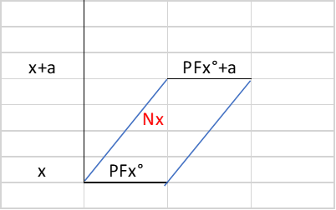

Quindi PF media in età x si ottiene:

PFix=

Se invece osservo i dati per contemporanei, cioè in un anno di calendario t, le nascite si riferiscono al numero di nati da donne in età x nell’anno t (cioè il quadrato nel diagramma di Lexis) e al denominatore si porrà la semisomma delle donne di età x rilevate al 1.1.t e all’1.1.t+1



tPFx=

**2)** il **tasso di fecondità totale (TFTi)** è dato dalla somma dei tassi specifici di fecondità annui per una data generazione ed esprime il numero di figli per donna, in ipotesi di assenza di mortalità fino a conclusione della vita produttiva. Il tasso di fecondità che assicura ad una popolazione la possibilità di riprodursi mantenendo costante la propria struttura è stato stimato pari a 2,1 figli per donna.

|  |  |  |
| --- | --- | --- |
|  |  | (2.2) |

dove = 15 e = 49 corrispondono rispettivamente all’età minima e massima per la quale le donne possono avere figli (logicamente si tratta di un’approssimazione).

Moltiplicato per 1000, il TFT fornisce il numero medio di figli per 1000 donne non colpite da mortalità.

Considerando invece i tassi specifici di fecondità per le singole età delle donne contemporaneamente viventi in un dato anno. In quest’ultimo caso si tratta di tasso di fecondità totale del momento o dell’anno t cioè *TFTMt*.

Il tasso di fecondità totale del momento, coglie l’andamento congiunturale delle nascite, risentendo di contingenze favorevoli o sfavorevoli dell’anno preso in considerazione. I singoli tassi specifici di fecondità si riferiscono a donne di generazioni diverse che si trovano a vivere in un’epoca contemporanea.

Se la popolazione non è suddivisa in classi, per il calcolo del *TFT* e del *TFTM* si procede in modo analogo (formula (2.2)), mentre occorre prestare attenzione al caso di raggruppamento in classi.

Infatti, nel caso di tasso di fecondità totale del momento *TFTMt* i singoli tassi di fecondità specifici devono essere moltiplicati per l’ampiezza della classe di età ax:

|  |  |  |
| --- | --- | --- |
|  |  | (2.2a) |

dove *x*=1 e *x*=*x*n rappresentano la prima e l’ultima classe mentre *ftx* è il tasso specifico di fecondità calcolato come rapporto tra i nati vivi da donne appartenenti alla classe di età x, nell’anno t e ax l’ampiezza.

Nel caso particolare in cui le classi sono tutte di pari ampiezza *ax=a*, la formula si riduce a:

|  |  |  |
| --- | --- | --- |
|  |  | (2.2b) |

**3)** l’**età media alla nascita/al parto/maternità** ci permette di individuare la cadenza della fecondità.

|  |  |  |
| --- | --- | --- |
|  |  | (2.3) |

dove *fx* è il tasso specifico di fecondità e *xc* è il valore centrale della classe. A denominatore si pone senpre la somma degli fx, che coincide con il TFTi nel caso delle generazioni e con il TFTMt solo se i dati non sono raggruppati in classi di età.

Nota: L’età media alla maternità si può calcolare anche utilizzando come pesi le nascite, cioè i NVx invece dei tassi specifici. La differenza tra i due valori sarà tanto più ampia quanto più forte è l’effetto della mortalità sulle nascite. E’ quindi, in generale, più corretto utilizzare la formula 2.3.

**4)** **il tasso di fecondità generale** è espresso come il rapporto tra i nati vivi complessivi ed il numero totale (medio tra inizio e fine anno) di donne in età feconda (15-49):

|  |  |  |
| --- | --- | --- |
|  |  | (2.4) |

o, nel caso delle generazioni,

## ESERCIZIO 2.1: TFTM e età media alla maternità

A partire dai seguenti dati:

|  |  |  |  |  |  |  |
| --- | --- | --- | --- | --- | --- | --- |
|  | PIEMONTE | | | VENETO | | |
|  | Pop. femminile | | nati vivi | Pop. femminile | | nati vivi |
|  | 01/01/1979 | 01/01/1980 | 1979 | 01/01/1979 | 01/01/1980 | 1979 |
| 15-19 | 144613 | 150387 | 3868 | 170155 | 175990 | 2171 |
| 20-24 | 133356 | 133526 | 10407 | 153081 | 156101 | 11817 |
| 25-29 | 146868 | 141913 | 13594 | 152420 | 152257 | 15078 |
| 30-34 | 161438 | 164130 | 7780 | 151475 | 154449 | 8988 |
| 35-39 | 162493 | 155708 | 2527 | 148370 | 145866 | 3325 |
| 40-44 | 163486 | 167778 | 617 | 141087 | 144199 | 905 |
| 45-49 | 161010 | 160262 | 41 | 134740 | 135686 | 65 |

Ipotizzando nulla la fecondità alle altre età, si richiede di calcolare:

1) i tassi specifici di fecondità;

2) il tasso di fecondità totale (TFTM) per le due regioni;

3) l’età media alla maternità.

**SVOLGIMENTO**

Poiché i dati della tabella sono riferiti all’ammontare di popolazione femminile al 1° gennaio 1979 e al 1° gennaio 1980 mentre i nati vivi si riferiscono all’intero anno 1979, occorre calcolare la popolazione femminile media del Piemonte e del Veneto, per ogni classe di età, come:

|  |  |  |
| --- | --- | --- |
| PIEMONTE | | |
| Pop. femminile | | Popolazione media 1979 |
| 01/01/1979 | 01/01/1980 |
| 144613 | 150387 | (144613 + 150387)/2= 147500 |
| 133356 | 133526 | (133356 + 133526)/2= 133441 |
| 146868 | 141913 | (146868 + 141913)/2= 144390,5 |
| 161438 | 164130 | (161438 + 164130)/2= 162784 |
| 162493 | 155708 | (162493 + 155708)/2= 159100,5 |
| 163486 | 167778 | (163486 + 167778)/2= 165632 |
| 161010 | 160262 | (161010 + 160262)/2= 160636 |

|  |  |  |
| --- | --- | --- |
| VENETO | | |
| Pop. femminile | | Popolazione media 1979 |
| 01/01/1979 | 01/01/1980 |
| 170155 | 175990 | (170155 + 175990)/2= 173072,5 |
| 153081 | 156101 | (153081 + 156101)/2= 154591 |
| 152420 | 152257 | (152420 + 152257)/2= 152338,5 |
| 151475 | 154449 | (151475 + 154449)/2= 152962 |
| 148370 | 145866 | (148370+ 145866)/2= 147118 |
| 141087 | 144199 | (141087 + 144199)/2= 142643 |
| 134740 | 135686 | (134740 + 135686)/2= 135213 |

A questo punto possiamo calcolare i tassi specifici di fecondità delle due regioni, utilizzando la formula (2.1) ed esprimendo la grandezza in ‰:

|  |  |  |
| --- | --- | --- |
| PIEMONTE | | |
| classi di età | Popolazione media | Nati vivi |
| 15-19 | 147500 | 3868 |
| 20-24 | 133441 | 10407 |
| 25-29 | 144390,5 | 13594 |
| 30-34 | 162784 | 7780 |
| 35-39 | 159100,5 | 2527 |
| 40-44 | 165632 | 617 |
| 45-49 | 160636 | 41 |
|  |  |  |

|  |
| --- |
| f15-19 = ‰ |
| f20-24 = *1000 = 77,99 ‰ |
| f25-29= ‰ |
| f30-34 = *1000 = ‰ |

|  |  |  |
| --- | --- | --- |
| VENETO | | |
| classi di età | Popolazione media | Nati vivi |
| 15-19 | 173072,5 | 2171 |
| 20-24 | 154591 | 11817 |
| 25-29 | 152338,5 | 15078 |
| 30-34 | 152962 | 8988 |
| 35-39 | 147118 | 3325 |
| 40-44 | 142643 | 905 |
| 45-49 | 135213 | 65 |

|  |
| --- |
| f15-19 = 12,54 ‰ |
| f20-24 = *1000 = 76,44 ‰ |
| f25-29= 98,98 ‰ |
| f30-34 = *1000 = 58,76 ‰ |

Proseguendo fino all’ultima classe, otterremo:

|  |  |  |
| --- | --- | --- |
| classi di età | fx PIEMONTE ‰ | fx VENETO ‰ |
| 15-19 | 26,22 | 12,54 |
| 20-24 | 77,99 | 76,44 |
| 25-29 | 94,15 | 98,98 |
| 30-34 | 47,79 | 58,76 |
| 35-39 | 15,88 | 22,60 |
| 40-44 | 3,73 | 6,34 |
| 45-49 | 0,26 | 0,48 |

L’esercizio 2.1 considera donne contemporanee (dell’anno 1979), per cui si sta calcolando il *TFTt*, e suddivide la popolazione in classi di pari ampiezza, perciò una volta calcolata la sommatoria dei tassi specifici questa andrà moltiplicata per l’ampiezza delle classi (*a* = 5 nel nostro caso) come mostra l’equazione (2.2b):

Per il calcolo dell’età media al parto, è necessario individuare il valore centrale *xc* per ogni classe:

|  |  |  |  |  |  |  |
| --- | --- | --- | --- | --- | --- | --- |
| Classi di età | | fx PIEMONTE | fx  VENETO | Estremo inferiore | Estremo superiore (+1) | valore  centrale xc |
| 15 | 19 | 26,22 | 12,54 | 15 | 20 | 17,5 |
| 20 | 24 | 77,99 | 76,44 | 20 | 25 | 22,5 |
| 25 | 29 | 94,15 | 98,98 | 25 | 30 | 27,5 |
| 30 | 34 | 47,79 | 58,76 | 30 | 35 | 32,5 |
| 35 | 39 | 15,88 | 22,60 | 35 | 40 | 37,5 |
| 40 | 44 | 3,73 | 6,34 | 40 | 45 | 42,5 |
| 45 | 49 | 0,26 | 0,48 | 45 | 50 | 47,5 |

Dopodiché, applichiamo la formula (2.3b) poiché ci troviamo nel caso di suddivisione in classi di pari ampiezza:

|  |  |  |  |
| --- | --- | --- | --- |
| fx PIEMONTE | valore centrale xc | Xc *fx PIEMONTE | |
| 26,22 | 17,5 | 26,22*17,5 = | 458,92 |
| 77,99 | 22,5 | 77,99*22,5 = | 1754,76 |
| 94,15 | 27,5 | 94,15*27,5 = | 2589,06 |
| 47,79 | 32,5 | 47,79*32,5 = | 1553,29 |
| 15,88 | 37,5 | 15,88*37,5 = | 595,61 |
| 3,73 | 42,5 | 3,73*42,5 = | 158,32 |
| 0,26 | 47,5 | 0,26*47,5 = | 12,12 |
| TOTALE= 266 |  |  | 7122,08 |

Una volta calcolato il numeratore del rapporto, occorrerà dividerlo per la somma dei tassi specifici delle classi = 266):

Allo stesso modo, per il Veneto, avremo:

|  |  |  |  |
| --- | --- | --- | --- |
| fx  VENETO | valore centrale xc | xc *fx VENETO | |
| 12,54 | 17,5 | 12,54*17,5 = | 219,52 |
| 76,44 | 22,5 | 76,44*22,5 = | 1719,91 |
| 98,98 | 27,5 | 98,98*27,5 = | 2721,87 |
| 58,76 | 32,5 | 58,76*32,5 = | 1909,69 |
| 22,60 | 37,5 | 22,60*37,5 = | 847,53 |
| 6,34 | 42,5 | 6,34*42,5 = | 269,64 |
| 0,48 | 47,5 | 0,48*47,5 = | 22,83 |
| 276,15 |  |  | 7710,99 |

## ESERCIZIO 2.2: TFT e numero medio di figli per donna

Sia data una generazione di donne italiane di ammontare iniziale pari a 550 e le nascite messe al mondo nel corso della loro vita riproduttiva:

|  |  |  |
| --- | --- | --- |
| *età* | *nascite* | *Donne*  *(già Media PFx° e PFx°+5)* |
| 15-19 | 15 | 528 |
| 20-24 | 120 | 521 |
| 25-29 | 275 | 513 |
| 30-34 | 215 | 512 |
| 35-39 | 80 | 510 |
| 40-44 | 15 | 496 |
| 45-49 | 2 | 451 |

a) calcolare il numero medio di figli per donna senza correggere per la mortalità;

b) calcolare il TFT.

**SVOLGIMENTO**

**1)** il **numero medio di figli per donna** è espresso dal rapporto tra il numero totale delle nascite e l’ammontare totale iniziale della generazione di donne che si sta considerando.

|  |  |  |
| --- | --- | --- |
|  |  |  |

Si noti che questo parametro riferisce il numero di nati all’ammontare totale della popolazione femminile della generazione data, considerando anche le donne decedute prima dell’età fertile e senza correggere per l’effetto della mortalità, che, fino a 15 anni e nel corso degli anni successivi, sottrae potenziali mamme e quindi potenziali bambini. Per ottenere una misura “pura” del numero medio di figli per donna, che esprime la propensione media a procreare di donne essenti da mortalità, si calcola il Tasso di Fecondità Totale.

**2)** il **tasso di fecondità totale (TFTi)**

Rispetto all’esercizio precedente (2.1), il dato della popolazione femminile (donne) si riferisce alla media dell’ammontare di superstiti della generazione stessa ai compleanni che delimitano la classe di età (vedi oltre Diagramma di Lexis). Cioè, le donne appartenenti alla classe di età 15-19 sono mediamente 528 un valore intermedio tra le donne che compiono il 15° compleanno e quelle che compiono il 20° (valori qui non riportati), quelle appartenenti alla classe di età 20-24 sono mediamente 521, e così via. Si noti che il numero di donne va man mano a ridursi per via dell’evento morte che nel tempo colpisce la stessa generazione di donne che si sta considerando. Per il calcolo del *TFT* sarà quindi necessario utilizzare l’equazione (2.2) riferita alla generazione (senza tener conto dell’ampiezza delle classi):

con

|  |  |  |  |  |
| --- | --- | --- | --- | --- |
| *età* | *nascite* | *donne* | *fx* | |
| 15-19 | 15 | 528 | 15/528 = | 0,0284 |
| 20-24 | 120 | 521 | 120/521 = | 0,2303 |
| 25-29 | 275 | 513 | 275/513 = | 0,5361 |
| 30-34 | 215 | 512 | 215/512 = | 0,4199 |
| 35-39 | 80 | 510 | 80/510 = | 0,1569 |
| 40-44 | 15 | 496 | 15/496 = | 0,0302 |
| 45-49 | 2 | 451 | 2/451 = | 0,0044 |

0,0284 + 0,2303 + 0,5361 + 0,4199 + 0,1569 + 0,0302 + 0,0044 = 1,4063

Si noti che il valore ottenuto del TFT corrisponde ad un numero medio di figli più elevato di quello calcolato senza tenere conto dell’effetto mortalità.

## ESERCIZIO 2.3: Tassi di fecondità generali e specifici

Sono noti per un certo anno t:

a) la popolazione femminile media in età feconda di due paesi A e B;

b) i tassi specifici di fecondità di un paese C;

c) i tassi generici di fecondità generale di A, B e C.

|  |  |  |  |
| --- | --- | --- | --- |
| Classi di età | Popolazione femminile media PFx  (per mille) | | Tasso specifico di fecondità f*x*  (in ‰) |
| A | B | C |
| 15-19 | 1888,9 | 1700,9 | 30 |
| 20-24 | 2013,2 | 1339,8 | 126 |
| 25-29 | 1751,8 | 1492,4 | 123 |
| 30-34 | 1939,4 | 1633,5 | 85 |
| 35-39 | 1845,2 | 1636,4 | 48 |
| 40-44 | 1882,5 | 1421,6 | 17 |
| 45-49 | 1870,9 | 1132,9 | 2 |
| Totale popolazione 15-49 | 13191,9 | 10357,5 |  |
| Tasso generale di fecondità  (in ‰) | 68,69 | 80,03 | 75,00 |

1) Determinare quali sarebbero i livelli di fecondità generale nei due paesi A e B se le due popolazioni assumessero la fecondità specifica del paese C;

2) Mettere a confronto i risultati ottenuti.

**SVOLGIMENTO**

**1)** I **livelli di fecondità generale** nei paesi A e B possono essere stimati calcolando il tasso generale teorico di fecondità, partendo dall’assunzione che le due popolazioni presentino i tassi specifici di fecondità *fx* di C. Da questa ipotesi, possiamo risalire al numero dei nati (teorici) *NVx* dalle donne delle diverse classi di età tramite la formula (2.1).

Più precisamente:

Essendo i tassi specifici espressi in ‰, occorre preliminarmente dividerli per 1000. La popolazione femminile, al contrario, è qui espressa in migliaia, per cui è necessaria moltiplicarla per 1000. Ad esempio, per la classe di età 15-19 della popolazione A:

Dalla semplificazione fatta è evidente che il numero di nati vivi per ciascuna classe può essere calcolato semplicemente moltiplicando il tasso di fecondità espresso in ‰ con la popolazione di donne espressa in migliaia. Utilizziamo la formula appena ricavata per calcolare il numero di nati teorici da donne appartenenti alla popolazione femminile del paese A e del paese B per tutte le classi.

|  |  |  |  |  |
| --- | --- | --- | --- | --- |
| Classi di età | Popolazione femminile (migliaia) | Tasso specifico di fecondità f*x*  (in ‰) | Nati teorici da donne appartenenti alla pop. femminile A  *NVxteoriciA* | |
| A | C |
| 15-19 | 1888,9 | 30 | 1888,9 * 30 = | 56667,0 |
| 20-24 | 2013,2 | 126 | 2013,2 * 126 = | 253663,2 |
| 25-29 | 1751,8 | 123 | 1751,8 * 123 = | 215471,4 |
| 30-34 | 1939,4 | 85 | 1939,4 *85 = | 164849 |
| 35-39 | 1845,2 | 48 | 1845,2 * 48 = | 88569,6 |
| 40-44 | 1882,5 | 17 | 1882,5 * 17 = | 32002,5 |
| 45-49 | 1870,9 | 2 | 1870,9 * 2 = | 3741,8 |
| TOTALE NATI TEORICI DI A: *NVteoriciA* | | | | 814964,5 |

|  |  |  |  |  |
| --- | --- | --- | --- | --- |
| Classi di età | Popolazione femminile  (migliaia) | Tasso specifico di fecondità f*x*  (in ‰) | Nati teorici da donne appartenenti alla pop. femminile B  *NVxteoriciB* | |
| B | C |
| 15-19 | 1700,9 | 30 | 1700,9 * 30 = | 51027,0 |
| 20-24 | 1339,8 | 126 | 1339,8 * 126 = | 168814,8 |
| 25-29 | 1492,4 | 123 | 1492,4 * 123 = | 183565,2 |
| 30-34 | 1633,5 | 85 | 1633,5 *85 = | 138847,5 |
| 35-39 | 1636,4 | 48 | 1636,4 * 48 = | 78547,2 |
| 40-44 | 1421,6 | 17 | 1421,6 * 17 = | 24167,2 |
| 45-49 | 1132,9 | 2 | 1132,9 * 2 = | 2265,8 |
| TOTALE NATI TEORICI DI B: *NVteoriciB* | | | | 647234,7 |

Da cui possiamo ricavare il **tasso generale di fecondità teorico** di A e B, definito come il rapporto tra i nati vivi teorici complessivi ed il numero totale di donne in età feconda (15-49):

|  |  |  |
| --- | --- | --- |
|  |  |  |

2) Per **confrontare i risultati ottenuti**, mettiamo a rapporto il tasso generale di fecondità del Paese con il rispettivo tasso generale di fecondità teorico sopra individuato.

Si ricordi che il tasso generaledi fecondità del Paese è espresso come il rapporto tra i nati vivi complessivi ed il numero totale di donne in età feconda (15-49):

|  |  |  |
| --- | --- | --- |
|  |  | (2.4) |

In conclusione, sia la popolazione A che quella B avrebbero una fecondità generale più bassa della loro se i tassi di fecondità specifici per età fossero quelli della popolazione C.

## ESERCIZIO 2.4: TFTM, età media al parto

Usando i dati della tabella seguente relativa all'Italia 1981 calcolare:

1. i tassi specifici di fecondità per età;
2. il tasso di fecondità totale;
3. età media al parto.

|  |  |  |
| --- | --- | --- |
| Classi di età | Popolazione Femminile  media '81 *Px*  (in migliaia) | Nati vivi  *NVx* |
| 15-19 | 2303 | 40,7 |
| 20-24 | 2046 | 187,8 |
| 25-29 | 1906 | 205,9 |
| 30-34 | 2004 | 128,3 |
| 35-39 | 1778 | 45,2 |
| 40-44 | 1921 | 11,3 |
| 45-49 | 1813 | 0,8 |
| TOTALE | 13771 | 620 |

**SVOLGIMENTO**

1) Il **tasso specifico di fecondità per età**

|  |  |  |  |  |
| --- | --- | --- | --- | --- |
| Classi di età | Popolazione Femminile  media '81 *Px*  (in migliaia) | Nati vivi  *NVx* | Tasso specifico di fecondità  *fx* | |
| 15-19 | 2303 | 40,7 | 40,7/2303 = | 17,67 |
| 20-24 | 2046 | 187,8 | 187,8/2046 = | 91,79 |
| 25-29 | 1906 | 205,9 | 205,9/1906 = | 108,03 |
| 30-34 | 2004 | 128,3 | 128,3/2004 = | 64,02 |
| 35-39 | 1778 | 45,2 | 45,2/1778 = | 25,42 |
| 40-44 | 1921 | 11,3 | 11,3/1921 = | 5,88 |
| 45-49 | 1813 | 0,8 | 0,8/1813 = | 0,44 |
| TOTALE | 13771 | 620 | 620/13771 = | 313,26 |

2) Il **tasso di fecondità totale (TFTM)**

3) L’**età media alla nascita/ al parto**

dove *xc* è il valore centrale della classe

*fx* è il tasso specifico di fecondità generale

|  |  |  |  |  |
| --- | --- | --- | --- | --- |
| Classi di età | Tasso specifico di fecondità *fx* | Estremo inferiore | Estremo superiore (+1) | Valore centrale xc |
| 15-19 | 17,67 | 15 | 20 | 17,5 |
| 20-24 | 91,79 | 20 | 25 | 22,5 |
| 25-29 | 108,03 | 25 | 29 | 27,5 |
| 30-34 | 64,02 | 30 | 35 | 32,5 |
| 35-39 | 25,42 | 35 | 40 | 37,5 |
| 40-44 | 5,88 | 40 | 45 | 42,5 |
| 45-49 | 0,44 | 45 | 50 | 47,5 |
| TOT | 313,26 |  |  |  |

|  |  |  |  |
| --- | --- | --- | --- |
| Tasso specifico di fecondità *fx* | Valore centrale xc | *xc *fx* | |
| 17,67 | 17,5 | 17,57*17,5 = | 309,27 |
| 91,79 | 22,5 | 91,79*22,5 = | 2065,25 |
| 108,03 | 27,5 | 108,3*27,5 = | 2970,75 |
| 64,02 | 32,5 | 64,02*32,5 = | 2080,71 |
| 25,42 | 37,5 | 25,42*37,5 = | 953,32 |
| 5,88 | 42,5 | 5,88*42,5 = | 250,00 |
| 0,44 | 47,5 | 0,44*47,5 = | 20,96 |
| TOTALE |  |  | 8650,26 |

Una volta calcolato il numeratore del rapporto, occorrerà dividerlo per la somma dei tassi specifici di fecondità che risulta essere pari a 313,26:

## ESERCIZIO 2.5: TFTM

Nel 2014 la popolazione italiana femminile tra 20 e 45 anni ed i tassi di fecondità presentavano i seguenti valori:

|  |  |  |  |
| --- | --- | --- | --- |
| ***Classi di età*** | ***Popolazione femminile***  ***01/01/2014*** | ***Popolazione femminile***  ***31/12/2014*** | ***fx*** |
| 20-24 | 2000 | 2120 | 0,01 |
| 25-29 | 2490 | 2390 | 0,12 |
| 30-34 | 2300 | 2390 | 0,07 |
| 35-44 | 4150 | 4160 | 0,04 |

1) Calcolare il tasso di fecondità totale, TFTM2014;

2) Calcolare il numero di nascite avvenute nel 2014.

**SVOLGIMENTO**

**1)** Siamo nel caso di classi di età di diversa ampiezza per una popolazione di contemporanee, per cui il *TFT*, che in effetti è il *TFTM*, deve essere calcolato mediante l’espressione:

|  |  |  |  |
| --- | --- | --- | --- |
| ***Classi di età*** | ***Ampiezza a*** | ***fx*** | ***fx a*** |
| 20-24 | 5 | 0,01 | 0,01*5=**0,05** |
| 25-29 | 5 | 0,1152 | 0,1152*5=**0,576** |
| 30-34 | 5 | 0,07 | 0,07*5=**0,35** |
| 35-44 | 10 | 0,0376 | 0,0376*10=**0,376** |
| ***TFTM*** | | | **1,352** |

**2)** Per calcolare il numero di nascite complessive avvenute nel 2014, è necessario stimare lo stesso dato per ogni classe di età e poi fare la somma. A questo proposito è necessario calcolare la popolazione media del 2014 per ogni classe, con la media della popolazione di donne tra il 1-1-2014 e il 31-12-2014 e moltiplicare tale valore per il corrispettivo valore del tasso specifico di frequenza.

|  |  |  |  |  |  |
| --- | --- | --- | --- | --- | --- |
| ***Classi di età*** | ***Popolazione femminile***  ***01/01/2014*** | ***Popolazione femminile***  ***31/12/2014*** | ***Popolazione femminile media 2014*** | ***fx*** | ***Nati vivi*** |
| 20-24 | 2000 | 2120 | 2060 | 0,01 | 20,6 |
| 25-29 | 2490 | 2390 | 2440 | 0,12 | 281,088 |
| 30-34 | 2300 | 2390 | 2345 | 0,07 | 164,15 |
| 35-44 | 4150 | 4160 | 4155 | 0,04 | 156,228 |
|  |  |  | NATI VIVI totali, ***NV*** | | **622,066** |

## ESERCIZIO 2.6: TFTM, età media alla maternità e quoziente di natalità

Si dispone dei seguenti dati sulle nascite per età della donna, Emilia-Romagna, 2010:

|  |  |  |  |  |
| --- | --- | --- | --- | --- |
| **Età** | **Nati Nx** |  | **Età** | **Nati Nx** |
| 15 | 2 |  | 33 | 2990 |
| 16 | 28 |  | 34 | 2939 |
| 17 | 54 |  | 35 | 2856 |
| 18 | 141 |  | 36 | 2603 |
| 19 | 269 |  | 37 | 2215 |
| 20 | 465 |  | 38 | 1868 |
| 21 | 605 |  | 39 | 1466 |
| 22 | 766 |  | 40 | 1070 |
| 23 | 935 |  | 41 | 770 |
| 24 | 1171 |  | 42 | 478 |
| 25 | 1342 |  | 43 | 250 |
| 26 | 1620 |  | 44 | 146 |
| 27 | 1736 |  | 45 | 86 |
| 28 | 2051 |  | 46 | 45 |
| 29 | 2387 |  | 47 | 11 |
| 30 | 2604 |  | 48 | 8 |
| 31 | 2840 |  | 49 | 6 |
| 32 | 2975 |  | 50-54 | 19 |

Utilizzando i dati sulla popolazione femminile di pari regione e anno, scaricabili dall’ISTAT:

1) Calcolare il TFT della regione Emilia-Romagna, anno 2010;

2) Calcolare l’età media alla maternità;

3) Calcolare il quoziente di natalità;

4) Disegnare un opportuno grafico dai tassi specifici di fecondità, indicando anche titolo e fonte dei dati.

**SVOLGIMENTO**

**1)** Anche in questo caso si tratta di una popolazione suddivisa in classi di diversa ampiezza: in realtà solo l’ultima classe ha ampiezza diversa da 1, ma è sufficiente per considerare questo caso.

I dati sulla popolazione femminile, necessari per il calcolo dei tassi di fecondità, devono essere scaricati dal sito ISTAT al link **demo.istat.it**.

Nella home del sito, sulla sinistra, è presente il collegamento per la popolazione residente per età, sesso e stato civile al 1° gennaio, dal 2018 al 2010. Il testo richiede la popolazione del 2010, quindi è necessario andare in basso, ai dati pre-censuari (2002-2011) e successivamente cliccare su Anno 2010 in popolazione residente. Si apre così la pagina della popolazione residente, in cui si può scegliere la ripartizione (Italia, Italia Nord-Occidentale, Nord-Orientale, Centrale, Meridionale, Insulare). Scegliendo Italia Nord-Orientale è possibile mettere la regione Emilia-Romagna. In alto è invece possibile spuntare la popolazione di femmine. Cliccando su Tavola, apparirà la tavola del totale di femmine dall’età 0 fino a 100+. Si devono scaricare i dati delle donne 15-54 e del totale M+F, utile per una delle domande seguenti.

Lo stesso deve essere fatto per l’anno 2011, in quanto entrambi i dati sono riferiti al 1° gennaio e quindi la popolazione media nel 2010 è data dalla media tra il 1° gennaio 2010 e il 1° gennaio 2011.

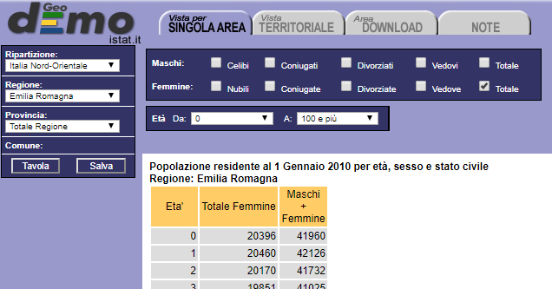

Dal sito ISTAT vengono presi i seguenti dati:

|  |  |  |  |  |
| --- | --- | --- | --- | --- |
| **Età** | **Popolazione**  **1-1-2010** | **Popolazione**  **1-1-2011** |  | **Popolazione media 2010** |
| 15 | 16772 | 16779 |  | 16775,5 |
| 16 | 16593 | 16940 |  | 16766,5 |
| 17 | 17141 | 16759 |  | 16950 |
| 18 | 17256 | 17370 |  | 17313 |
| 19 | 17417 | 17603 |  | 17510 |
| 20 | 17587 | 17989 |  | 17788 |
| 21 | 17537 | 18227 |  | 17882 |
| 22 | 18023 | 18233 |  | 18128 |
| 23 | 18568 | 18848 |  | 18708 |
| 24 | 19742 | 19492 |  | 19617 |
| 25 | 20762 | 20709 |  | 20735,5 |
| 26 | 21946 | 21842 |  | 21894 |
| 27 | 23169 | 22977 |  | 23073 |
| 28 | 24080 | 24204 |  | 24142 |
| 29 | 25443 | 25038 |  | 25240,5 |
| 30 | 27122 | 26291 |  | 26706,5 |
| 31 | 29210 | 27887 |  | 28548,5 |
| 32 | 30761 | 29896 |  | 30328,5 |
| … | … | … |  | … |

|  |  |  |  |  |
| --- | --- | --- | --- | --- |
| … | … | … |  | … |
| 33 | 32456 | 31443 |  | 31949,5 |
| 34 | 34298 | 33024 |  | 33661 |
| 35 | 36007 | 34864 |  | 35435,5 |
| 36 | 36209 | 36470 |  | 36339,5 |
| 37 | 36323 | 36662 |  | 36492,5 |
| 38 | 36561 | 36735 |  | 36648 |
| 39 | 36424 | 36970 |  | 36697 |
| 40 | 36888 | 36794 |  | 36841 |
| 41 | 36380 | 37324 |  | 36852 |
| 42 | 35944 | 36773 |  | 36358,5 |
| 43 | 36429 | 36263 |  | 36346 |
| 44 | 36215 | 36737 |  | 36476 |
| 45 | 36931 | 36582 |  | 36756,5 |
| 46 | 34516 | 37277 |  | 35896,5 |
| 47 | 33803 | 34905 |  | 34354 |
| 48 | 33138 | 34185 |  | 33661,5 |
| 49 | 32331 | 33480 |  | 32905,5 |
| 50 | 31710 | 32704 |  |  |
| 51 | 30228 | 32082 |  |  |
| 52 | 30259 | 30582 |  |  |
| 53 | 29888 | 30523 |  |  |
| 54 | 28745 | 30126 |  |  |
| 50-54 | **150830** | **156017** |  | **153423,5** |

|  |  |
| --- | --- |
| Popolazione 1-1-2010 Totale (M+F) | 4'395’569 |
| Popolazione 1-1-2011 Totale (M+F) | 4'432’418 |
| Popolazione media 2010 Totale (M+F) | 4'413'993,5 |

Il *TFT* nel caso specifico è dato dalla somma dei prodotti *ax fx* per ciascuna classe, perciò è necessario calcolare per prima cosa le fecondità specifiche *fx*, dividendo la popolazione media di ciascuna classe per i corrispettivi nati, e moltiplicarle per le diverse ampiezze.

|  |  |  |  |  |  |
| --- | --- | --- | --- | --- | --- |
| **Età** | **Popolazione media 2010** | **Nati Nx** | **fx** | **ax** | **ax fx** |
| 15 | 16775,5 | 2 | 0,0001192 | 1 | 0,0001192 |
| 16 | 16766,5 | 28 | 0,0016700 | 1 | 0,0016700 |
| 17 | 16950 | 54 | 0,0031858 | 1 | 0,0031858 |
| 18 | 17313 | 141 | 0,0081442 | 1 | 0,0081442 |
| 19 | 17510 | 269 | 0,0153626 | 1 | 0,0153626 |
| 20 | 17788 | 465 | 0,0261412 | 1 | 0,0261412 |
| 21 | 17882 | 605 | 0,0338329 | 1 | 0,0338329 |
| 22 | 18128 | 766 | 0,0422551 | 1 | 0,0422551 |
| 23 | 18708 | 935 | 0,0499786 | 1 | 0,0499786 |
| 24 | 19617 | 1171 | 0,0596931 | 1 | 0,0596931 |
| 25 | 20735,5 | 1342 | 0,0647199 | 1 | 0,0647199 |
| … | … | … | … | … | … |
| … | … | … | … | … | … |
| 26 | 21894 | 1620 | 0,0739929 | 1 | 0,0739929 |
| 27 | 23073 | 1736 | 0,0752395 | 1 | 0,0752395 |
| 28 | 24142 | 2051 | 0,0849557 | 1 | 0,0849557 |
| 29 | 25240,5 | 2387 | 0,0945702 | 1 | 0,0945702 |
| 30 | 26706,5 | 2604 | 0,0975044 | 1 | 0,0975044 |
| 31 | 28548,5 | 2840 | 0,0994798 | 1 | 0,0994798 |
| 32 | 30328,5 | 2975 | 0,0980926 | 1 | 0,0980926 |
| 33 | 31949,5 | 2990 | 0,0935852 | 1 | 0,0935852 |
| 34 | 33661 | 2939 | 0,0873117 | 1 | 0,0873117 |
| 35 | 35435,5 | 2856 | 0,0805971 | 1 | 0,0805971 |
| 36 | 36339,5 | 2603 | 0,0716300 | 1 | 0,0716300 |
| 37 | 36492,5 | 2215 | 0,0606974 | 1 | 0,0606974 |
| 38 | 36648 | 1868 | 0,0509714 | 1 | 0,0509714 |
| 39 | 36697 | 1466 | 0,0399488 | 1 | 0,0399488 |
| 40 | 36841 | 1070 | 0,0290437 | 1 | 0,0290437 |
| 41 | 36852 | 770 | 0,0208944 | 1 | 0,0208944 |
| 42 | 36358,5 | 478 | 0,0131469 | 1 | 0,0131469 |
| 43 | 36346 | 250 | 0,0068783 | 1 | 0,0068783 |
| 44 | 36476 | 146 | 0,0040026 | 1 | 0,0040026 |
| 45 | 36756,5 | 86 | 0,0023397 | 1 | 0,0023397 |
| 46 | 35896,5 | 45 | 0,0012536 | 1 | 0,0012536 |
| 47 | 34354 | 11 | 0,0003202 | 1 | 0,0003202 |
| 48 | 33661,5 | 8 | 0,0002377 | 1 | 0,0002377 |
| 49 | 32905,5 | 6 | 0,0001823 | 1 | 0,0001823 |
| 50-54 | 153423,5 | 19 | 0,0001238 | 5 | 0,0006192 |
|  |  | *somma fx* | 1,492103 | ***TFT*** | **1,492598** |

**2)** Il calcolo dell’età media alla maternità, invece, prevede il calcolo della sommatoria degli *xc fx*:

|  |  |  |  |
| --- | --- | --- | --- |
| **Età** | **xc** | **fx** | **xc fx** |
| 15 | 15,5 | 0,0001192 | 0,0018479 |
| 16 | 16,5 | 0,0016700 | 0,0275549 |
| 17 | 17,5 | 0,0031858 | 0,0557522 |
| 18 | 18,5 | 0,0081442 | 0,1506671 |
| 19 | 19,5 | 0,0153626 | 0,2995717 |
| 20 | 20,5 | 0,0261412 | 0,5358950 |
| 21 | 21,5 | 0,0338329 | 0,7274074 |
| 22 | 22,5 | 0,0422551 | 0,9507392 |
| 23 | 23,5 | 0,0499786 | 1,1744975 |
| 24 | 24,5 | 0,0596931 | 1,4624815 |
| 25 | 25,5 | 0,0647199 | 1,6503581 |
| … | … | … | … |
| … | … | … | … |
| 26 | 26,5 | 0,0739929 | 1,9608112 |
| 27 | 27,5 | 0,0752395 | 2,0690851 |
| 28 | 28,5 | 0,0849557 | 2,4212368 |
| 29 | 29,5 | 0,0945702 | 2,7898219 |
| 30 | 30,5 | 0,0975044 | 2,9738828 |
| 31 | 31,5 | 0,0994798 | 3,1336147 |
| 32 | 32,5 | 0,0980926 | 3,1880080 |
| 33 | 33,5 | 0,0935852 | 3,1351038 |
| 34 | 34,5 | 0,0873117 | 3,0122545 |
| 35 | 35,5 | 0,0805971 | 2,8611985 |
| 36 | 36,5 | 0,0716300 | 2,6144966 |
| 37 | 37,5 | 0,0606974 | 2,2761526 |
| 38 | 38,5 | 0,0509714 | 1,9623990 |
| 39 | 39,5 | 0,0399488 | 1,5779764 |
| 40 | 40,5 | 0,0290437 | 1,1762710 |
| 41 | 41,5 | 0,0208944 | 0,8671171 |
| 42 | 42,5 | 0,0131469 | 0,5587414 |
| 43 | 43,5 | 0,0068783 | 0,2992076 |
| 44 | 44,5 | 0,0040026 | 0,1781171 |
| 45 | 45,5 | 0,0023397 | 0,1064574 |
| 46 | 46,5 | 0,0012536 | 0,0582926 |
| 47 | 47,5 | 0,0003202 | 0,0152093 |
| 48 | 48,5 | 0,0002377 | 0,0115265 |
| 49 | 49,5 | 0,0001823 | 0,0090258 |
| 50-54 | 52,5 | 0,0001238 | 0,0065016 |
|  |  | *somma xc fx* | **46,29928** |
|  |  |  | **31,03** |

**3)** Il **quoziente di natalità** è dato dalla somma dei nati rapportata alla media della popolazione (M+F):

**4)** Di seguito è riportato il grafico dei tassi specifici di fecondità.

## FORMULARIO CAPITOLO 2

* **Tasso specifico di fecondità *fx***
* **Tasso di fecondità totale TFT**

|  |  |  |  |
| --- | --- | --- | --- |
| **Tasso di fecondità totale** | | **Generazione** | **Contemporanee** |
| *TFT* della generazione | *TFTM* del momento |
|  | |  |  |
| Suddivisione in classi | di ampiezza diversa *ax* |  |  |
| di stessa ampiezza *a* |  |

* **Età media alla maternità/nascita/al parto**

|  |  |  |
| --- | --- | --- |
| **Età media al parto** | **Generazione** | **Contemporanee** |
|  |  |  |
| Suddivisione in classi  (uguale o diversa ampiezza) |  |  |

* **Tasso di fecondità generale**

# *CAPITOLO 3: Diagramma di Lexis e Tavola di Mortalità*

## ESERCIZIO 3.1: Diagramma di Lexis

Disporre sul Diagramma di Lexis i seguenti dati:

1. Nati vivi nel 1970: 901'472;
2. Morti a 0 anni nel 1970, nati nel 1970: 22'315;
3. Morti nel 1970, nati parte nel 1970 e parte nel 1969: 4324;
4. Morti a 1 anno nel 1971: 5100;
5. Morti nel 1972, nati nel 1970: 3700;
6. Morti tra 0 e 3 anni nati nel 1971: 30'300;
7. Morti di un anno nel triennio 1970-1972: 12'000;
8. Morti tra 1 e 3 anni nati nel 1969: 8'500;
9. Popolazione di 1 anno al 31/12/1972: 850'000;
10. Popolazione di 2 anni al 1/1/1971: 740'000.

**SVOLGIMENTO**

Il numero di morti delle diverse generazioni, alle varie età e nei differenti anni di calendario, così come i nati vivi e i sopravviventi di tutte le generazioni, ai diversi compleanni e anni di calendario, possono essere comodamente posizionati nel cosiddetto diagramma di Lexis.

Il ***diagramma di Lexis***, elaborato nel 1875 dallo statistico tedesco Wilhelm Lexis (1837-1914), è una rappresentazione grafica di eventi demografici di una popolazione. Il diagramma pone in corrispondenza le date di osservazione di questi eventi e le età (o le durate), consentendo di classificare le informazioni attinenti tali eventi in funzione del flusso del tempo indicato secondo due modalità contemporanee: la data e l’età.

Il diagramma di Lexis viene rappresentato attraverso un sistema di riferimento cartesiano ortogonale a due dimensioni, in cui in ascissa viene riportato il tempo (che teoricamente ha origine milioni di anni fa con la comparsa dell’uomo), in anni di calendario, e in ordinata l’età (o la durata dell’evento), in anni, fino al massimo *ω*, che convenzionalmente è pari a più di 100 anni.

Per rappresentare l’insieme degli eventi della vita di un singolo individuo, il diagramma si serve di un segmento, parallelo alla bisettrice del primo quadrante, detto *linea di vita*. Tale segmento rappresenta il luogo geometrico di tutti gli eventi accaduti nella vita di un individuo, perciò, nota una delle due coordinate temporali di un punto, consente di determinare l’altra.

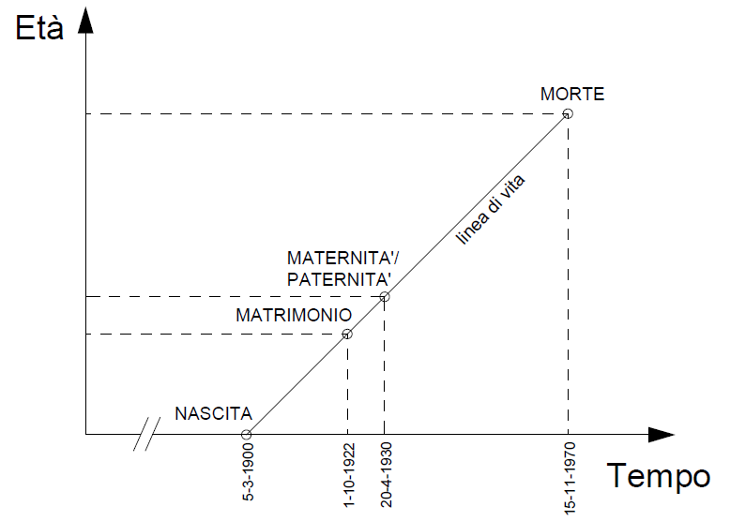

Di fondamentale importanza è che le ascisse e le ordinate abbiano la stessa unità di misura, ad esempio gli anni, così che, tracciando rette parallele agli assi in corrispondenza dei segni di graduazione (l’inizio dell’anno per le ascisse e il compleanno/anniversario dell’evento per le ordinate), si venga a formare una griglia di quadrati.

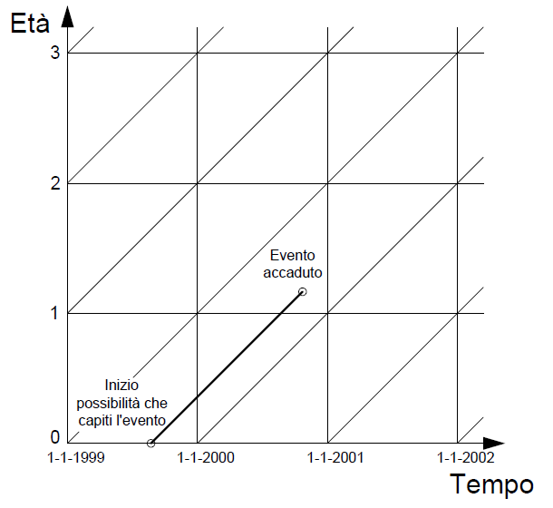In questo modo le linee di vita sono inclinate di 45° rispetto all’asse delle ascisse.

L’inizio delle linee di vita corrisponde all’istante iniziale in cui l’evento oggetto di studio ha la possibilità di avvenire (evento-origine) mentre la fine corrisponde all’istante in cui tale evento accade (questo punto è detto punto-evento).

Una linea di vita può semplicemente indicare i due eventi fondamentali attinenti alla vita: la nascita e la morte. In questo caso l’evento di studio è la mortalità e una qualsiasi linea di vita inizia nell’istante della nascita (inizio del rischio di morte, l’evento origine è la nascita dopo il quale è possibile morire) e termina nell’istante del decesso.

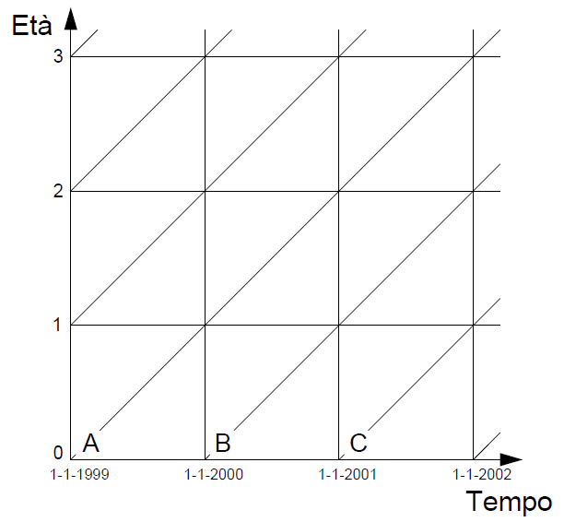Nel piano di Lexis potrebbero essere rappresentate tutte le linee di vita di un certo numero di individui, con il tempo esatto di accadimento e durata. Tuttavia, questo renderebbe illeggibile il diagramma, tanto più quanto diventa grande la popolazione considerata. Allora, per semplificare la rappresentazione, si usa raggruppare le linee degli individui che sono nati tutti nello stesso anno.

Nella figurale linee oblique tra loro parallele rappresentano le linee di vita di individui diversi: la prima, che ha origine nel punto A, è quella degli individui nati il 1° gennaio del 1999; la seconda, che parte dal punto B, è la linea di vita di quelli nati il 1° gennaio 2000.

Le due linee di vita delimitano un fascio di linee, relative alla totalità degli individui nati tra il 1° gennaio del 1999 e il 1° gennaio del 2000: la generazione del 1999. Da questo risulta chiaro che il segmento AB rappresenta il numero dei nati nel 1999. Allo stesso modo, il segmento BC è il numero di nati della generazione del 2000, e così via….Nella tavola di mortalità (vedi oltre) corrispondono a *l0.*

Oltre al numero di nati, anche gli altri segmenti, orizzontali e verticali, che compaiono nel diagramma di Lexis rappresentano il numero di una determinata classe di individui. Infatti, si ha che:

* ***i segmenti orizzontali***: rappresentano un insieme di individui della stessa età, cioè che compiono il compleanno x° nello stesso anno, che sono ovviamente appartenenti alla stessa generazione. In altre parole, sono i coetanei, sopravvissuti al compleanno *x°, lx* nella tavola di mortalità;
* 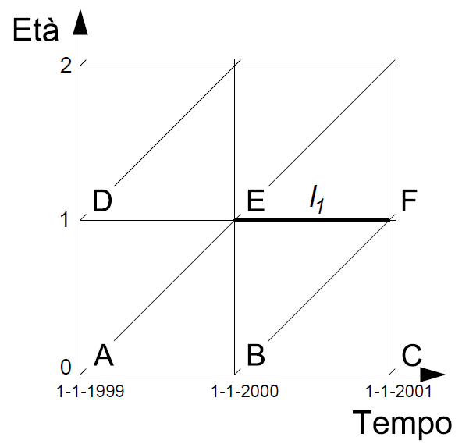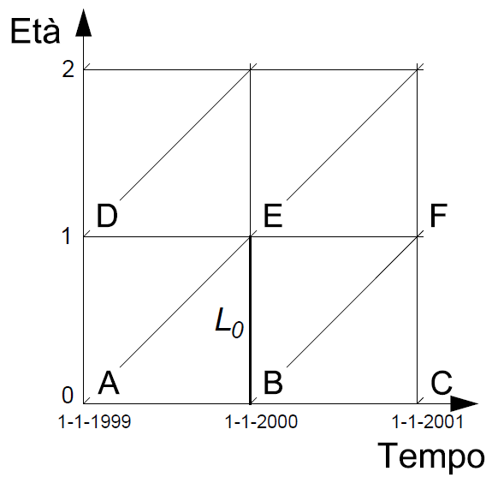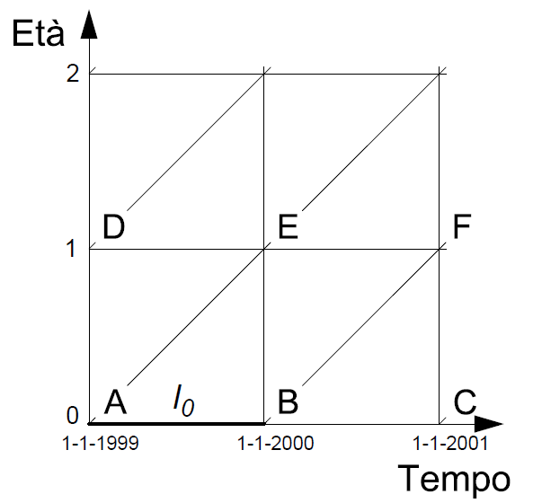***i segmenti verticali***: rappresentano un insieme di individui, appartenenti alla stessa generazione, viventi nello stesso momento. Di solito, considerando l’anno di calendario, la linea si pone il 1° gennaio. Sono in vita alla stessa età *x* al momento considerato, cioè i contemporanei. Corrispondono agli *Lx* nella tavola di mortalità: considerata una generazione, *Lx* è una grandezza intermedia tra *lx* e *lx+1*.

Le figure geometriche che si formano sul diagramma di Lexis per via dell’incrocio delle rette orizzontali, verticali e oblique, e che sono formate dai punti-evento all’interno di esse, rappresentano, invece, eventi accaduti da individui di diverse età e generazione, in anni differenti. Si distinguono:

* ***i triangoli***: rappresentano l’insieme degli eventi accaduti nello stesso anno da individui della stessa età e appartenenti alla stessa generazione (nessuna ambiguità);
* ***i quadrati***: rappresentano l’insieme degli eventi accaduti nello stesso anno di calendario da individui della stessa età. In questo caso esiste un’ambiguità di generazione, in quanto gli eventi rappresentati da tale figura si riferiscono ad individui appartenenti a due generazioni diverse, contigue;
* ***i parallelogrammi a base orizzontale***: rappresentano l’insieme degli eventi accaduti da individui della stessa età e della stessa generazione. È presente un’ambiguità di anno di calendario in quanto gli eventi rappresentati avvengono in due anni diversi.
* ***i parallelogrammi a base verticale***: rappresentano l’insieme degli eventi accaduti nello stesso anno da individui della stessa generazione. L’ambiguità, stavolta, è di età, poiché gli eventi rappresentati si riferiscono ad individui di due diverse età.

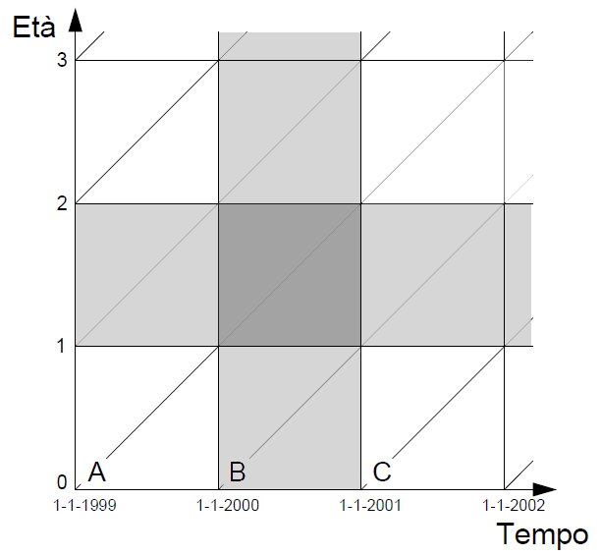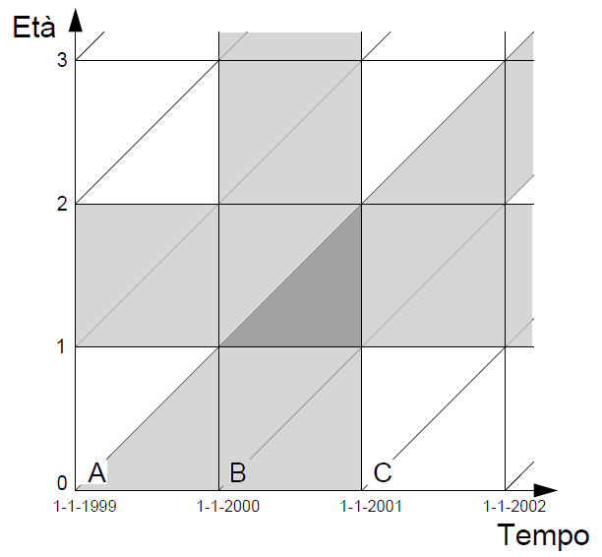

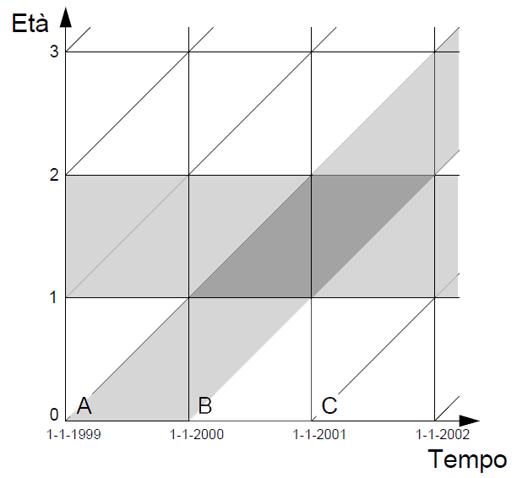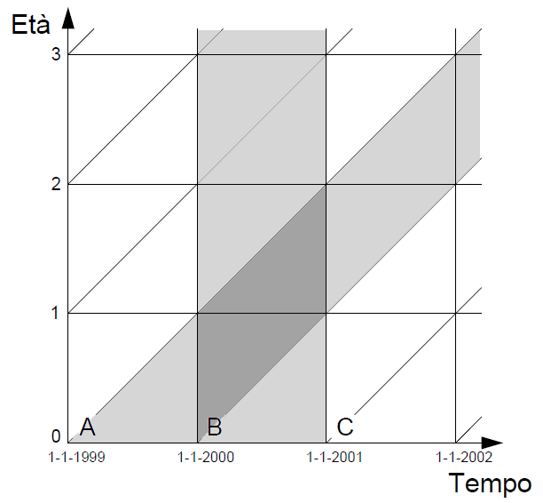

Tornando all’esercizio, tratta dell’evento *mortalità*, per cui le aree che si creano per via delle intersezioni delle linee orizzontali, verticali e oblique, rappresentano il numero di morti di date generazioni, in determinate età e in un certo anno di calendario (o più).

L’esercizio richiede la rappresentazione, sul diagramma di Lexis, dai nati del 1970 (dal 1-1-1970) ai morti tra 0 e 3 anni della generazione del 1971 (quindi fino al 1-1-1975). Questo significa che il diagramma di Lexis necessario per disporre tutti i dati è quello che comprende le età 0, 1, 2 e 3 e gli anni dal 1970 al 1974, come quello della pagina seguente.

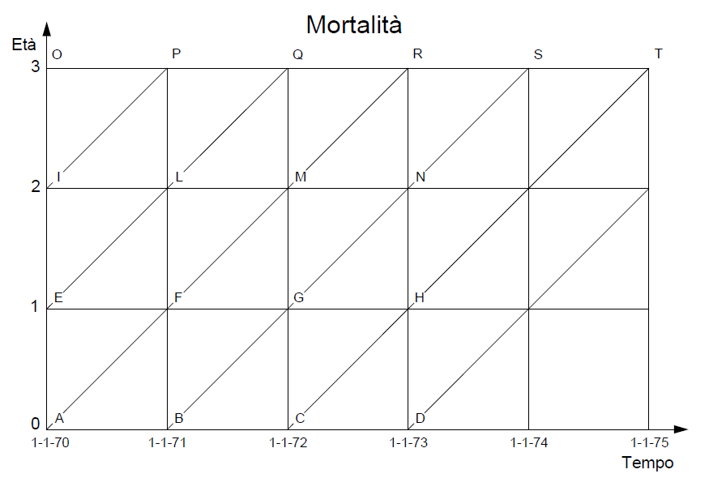

Nel diagramma di Lexis indicato, i dati incognite del problema, devono essere così posizionati:

1) I **nati vivi nel 1970**, pari a 901'472, sono rappresentati dalla linea orizzontale **AB**, che riproduce quindi l’insieme di individui della stessa età, zero, della generazione del 1970.

2) I **morti a 0 anni nel 1970, nati nel 1970**, di numero 22'315, sono rappresentati dal triangolo **ABF**, trovato come intersezione tra le tre strisce relative alla generazione (obliqua del 1970, tra 1-1-70 e 1-1-71), all’anno (verticale del 1970, tra 1-1-70 e 1-1-71) e all’età (orizzontale, tra 0 e 1).

3) I **morti nel 1970, nati parte nel 1970 e parte nel 1969** (4324), si trovano come intersezione della striscia verticale dell’anno 1970 (tra 1-1-70 e 1-1-71) e delle due strisce oblique delle generazioni del 1969 e 1970. Ovviamente, il risultato che si trova è il quadrato **ABFE**. Dal diagramma è evidente che nel caso specifico, gli individui sono morti a 0 anni.

4) I **morti a 1 anno nel 1971** (5100), sono rappresentati dal quadrato **FGML**, poiché è nota l’età (striscia orizzontale tra 1 e 2) e l’anno di calendario (striscia verticale tra 1-1-71 e 1-1-72, 1971). In questo caso, come nel precedente, i morti appartengono a due generazioni diverse, quella del 1970 (triangolo FGM) e quella del 1969 (triangolo FML).

5) I **morti nel 1972, nati nel 1970** (3700), essendo noto l’anno e la generazione, sono invece rappresentati dal parallelogramma a basi verticali **GNRM**. Questo è evidente se si considera l’intersezione tra le strisce obliqua della generazione 1970 (tra 1-1-1970 e 1-1-1971) e verticale dell’anno 1972 (tra 1-1-1972 e 1-1-1973).

6) I **morti tra 0 e 3 anni nati nel 1971** (30'300), essendo note le età e la generazione sono rappresentati dal parallelogramma a basi orizzontali **BCTS**. In questo caso si tiene conto di un range di età di 3 anni, differente da quello classico di un anno, per cui il parallelogramma risultante è dato dall’unione dei parallelogrammi rappresentanti i morti a 0, 1 e 2 anni compiuti della generazione del 1971. Si noti che “tra 0 e 3” significa “tra la nascita e il 3° compleanno” quindi 0-2 anni compiuti.

7) I **morti di 1 anno nel triennio 1970-1972** (12'000) sono rappresentati dal rettangolo **EHNI**, dato dall’unione dei quadrati che rappresentano i morti a un anno nel 1970, nel 1971 e nel 1972, ricavati come l’intersezione tra le strisce verticali degli anni e quella orizzontale dell’età (tra 1 e 2).

8) I **morti tra 1 e 3 anni nati nel 1969** (8'500) sono invece rappresentati dal parallelogramma **EFRQ**, poiché sono note le età (striscia orizzontale tra 1 e 3) e la generazione (striscia obliqua del 1969, che anche se non è segnata la parte iniziale è ovviamente quella che viene prima di quella relativa alla generazione del 1970). Si noti che “tra 1 e 3” significa “tra il 1° e il 3° compleanno” quindi 1-2 anni compiuti.

9) La **popolazione di 1 anno al 31/12/1972**, in numero pari a 850'000, è invece rappresentata da una linea verticale, essendo riferita ad un particolare momento del calendario (ultimo giorno del 1972). In questo caso si parla di contemporanei ad un anno di età, per cui il segmento verticale è **HN**, ossia l’intersezione tra la striscia 0-1 e la retta del 31-12-1972.

10) La **popolazione di 2 anni al 1/1/1971**, pari a 740'000, per lo stesso motivo del punto precedente, è rappresentata dal segmento **LP**.

Nella tabella seguente sono riassunti i risultati ottenuti (nella seconda colonna espressi in formula):

|  |  |  |
| --- | --- | --- |
| 1) Nati vivi nel 1970: 901’472 | **NV1970** | **AB** |
| 2) Morti a 0 anni nel 1970, nati nel 1970: 22’315 | **0M19701970** | **ABF** |
| 3) Morti nel 1970, nati parte nel 1970 e parte nel 1969: 4324 | **0M1970** | **ABFE** |
| 4) Morti a 1 anno nel 1971: 5100 | **1M1971** | **FGML** |
| 5) Morti nel 1972, nati nel 1970: 3700 | **M19721970** | **GNRM** |
| 6) Morti tra 0 e 3 anni, nati nel 1971: 30’300 | **0-2M1971** | **BCTS** |
| 7) Morti di 1 anno nel triennio 1970-1972: 12’000 | **1M1970-72** | **EHNI** |
| 8) Morti tra 1 e 3 anni, nati nel 1969: 8500 | **1-2M1969** | **EFRQ** |
| 9) Popolazione di 1 anno al 31/12/1972: 850’000 | **1P31/12/72** | **HN** |
| 10) Popolazione di 2 anni al 1/1/1971: 740’000 | **2P1/1/71** | **LP** |

## ESERCIZIO 3.2: Diagramma di Lexis

Disporre sul Diagramma di Lexis i seguenti dati:

1. Nati vivi nel 1970;
2. Morti in età 0 anni nel 1970, appartenenti alla generazione del 1970;
3. Morti in età 0 anni nel 1971, appartenenti alla generazione del 1970;
4. Totale morti di 0 anni appartenenti alla generazione del 1970, deceduti nel 1970-71;
5. Morti in età 0 anni nel 1970 appartenenti alla generazione del 1969;
6. Contemporanei di 0 anni viventi al 31/12/1970 appartenenti alla generazione del 1970;
7. Totale morti di 0 anni appartenenti alle generazioni 1969-70, deceduti nel 1970;
8. Appartenenti alla generazione del 1970, sopravvissuti e coetanei al 1° compleanno.

**SVOLGIMENTO**

Il problema richiede di posizionare soltanto i morti in età 0 anni e, al limite, i sopravvissuti al 1° compleanno, per cui è sufficiente un diagramma di Lexis con ordinata fino a 1. Per quanto riguarda le ascisse, invece, considera gli anni dal 1970 al 1972. Il diagramma di Lexis in cui posizionare i dati assegnati in questo caso è il seguente:

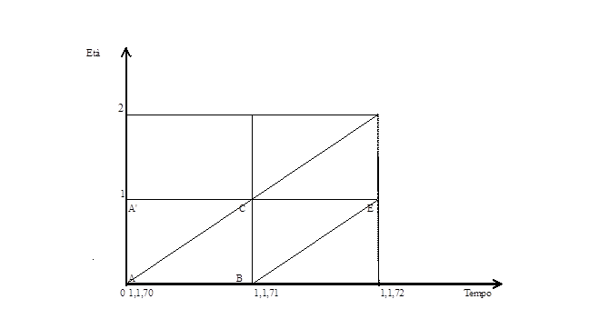

1) I **nati vivi nel 1970** sono rappresentati dalla linea orizzontale **AB**, intersezione tra la retta orizzontale a 0 anni e la striscia corrispondente all’anno 1970 (tra 1-1-70 e 1-1-71).

2) I **morti in età 0 anni nel 1970, appartenenti alla generazione del 1970**, sono rappresentati dal triangolo **ABC**, dato dall’intersezione tra la striscia obliqua della generazione del 1970 (tra 1-1-70 e 1-1-71), la striscia orizzontale dell’età (tra 0 e 1) e quella verticale dell’anno di calendario 1970 (tra 1-1-70 e 1-1-71).

3) I **morti in età 0 anni nel 1971, appartenenti alla generazione del 1970**, sono invece rappresentati dal triangolo **BCE**, ricavato come intersezione tra la striscia obliqua della generazione del 1970 (tra 1-1-70 e 1-1-71), la striscia orizzontale dell’età (tra 0 e 1) e quella verticale dell’anno di calendario 1971 (tra 1-1-71 e 1-1-72).

4) Il **totale dei morti di 0 anni appartenenti alla generazione del 1970, deceduti nel 1970-71**, essendo nota la generazione e l’età, è rappresentata dal parallelogramma a basi orizzontali **ABEC**, intersezione tra la striscia orizzontale dell’età (tra 0 e 1) e quella obliqua della generazione 1970 (tra 1-1-70 e 1-1-71).

5) I **morti in età 0 anni nel 1970 appartenenti alla generazione del 1969**, per le stesse motivazioni al punto 3), sono rappresentati dal triangolo **ACA’**.

6) I **contemporanei di 0 anni, viventi al 31/12/1970 appartenenti alla generazione del 1970**, sono dati dal segmento verticale **BC**, poiché si sta considerando un preciso momento del calendario: si trova con l’intersezione tra la striscia dell’età 0-1, la striscia della generazione 1970 e la retta corrispondente al 31-12-1970;

7) Il **totale dei morti a 0 anni, appartenenti alle generazioni 1969-70, deceduti nel 1970**, sono rappresentati dal quadrato **ABCA’**, come intersezione tra la striscia dell’anno 1970 (tra 1-1-70 e 1-1-71) e quella dell’età (tra 0 e 1). Si può verificare che effettivamente si tratta di individui appartenenti parte alla generazione del 1969 (triangolo ACA’) e parte a quella del 1970 (triangolo ABC). Anche in questo caso per identificare la figura, bastava l’indicazione di due dimensioni: età ed anno.

8) I **sopravvissuti, coetanei al 1° compleanno e appartenenti alla generazione del 1970**, sono indicati dal segmento **CE**, ottenuto dall’intersezione tra la retta dell’età 1 anno e la striscia obliqua della generazione del 1970 (tra 1-1-70 e 1-1-71). Si può notare che ci troviamo nell’anno 1971.

Nella tabella seguente sono riportati i risultati:

|  |  |  |
| --- | --- | --- |
| 1) Nati vivi nel 1970 | **NV1970** | **AB** |
| 2) Morti in età 0 anni nel 1970, appartenenti alla generazione del 1970 | **0M19701970** | **ABC** |
| 3) Morti in età 0 anni nel 1971, appartenenti alla generazione del 1970 | **0M19711970** | **BCE** |
| 4) Totale morti di 0 anni appartenenti alla generazione del 1970, deceduti nel 1970-71 | **0M1970** | **ABEC** |
| 5) Morti in età 0 anni nel 1970 appartenenti alla generazione del 1969 | **0M19701969** | **ACA’** |
| 6) Contemporanei di 0 anni viventi al 31/12/1970 appartenenti alla generazione del 1970 | **0P31/12/70** | **BC** |
| 7) Totale morti di 0 anni appartenenti alla generazione 1969-70, deceduti nel 1970 | **0M1970** | **ABCA’** |
| 8) Appartenenti alla generazione del 1970, sopravvissuti e coetanei al 1° compleanno | **1°P1970** | **CE** |

## ESERCIZIO 3.3: Diagramma di Lexis

Tenendo conto dell’evento nascite da donne di una determinata età, disporre sul Diagramma di Lexis i seguenti dati:

1. Numero di donne di età 20 al 1/1/1974: 368’572;
2. Numero di donne di età 20 al 1/1/1975: 385'283;
3. Numero di donne di età 20 al 1/1/1976: 385'882;
4. Numero di nati da donne di 20 anni nel corso del 1974: 34'965;
5. Numero di nati da donne di 20 anni nel corso del 1975, di cui 15’203 da donne nate nel 1955 e 1030 da donne nate nel 1954.

**SVOLGIMENTO**

Il diagramma di Lexis può essere utilizzato anche per eventi differenti rispetto all’evento morte, come ad esempio, nascite, matrimoni, divorzi, vedovanze, etc…).

Nel caso specifico si parla dell’evento nascita, considerando l’evento origine da dove inizia il diagramma il momento della fecondità della donna (15 anni), dopo il quale si presuppone la possibilità di accadimento della nascita di un bambino.

Il problema chiede soltanto il numero di donne e nati da donne di 20 anni, per cui per semplicità si può considerare un diagramma di Lexis che parte dall’ordinata 20 fino a 21. Per quanto riguarda le ascisse, per quanto richiesto è sufficiente considerare gli anni 1974, 1975 fino all’1.1.1976.

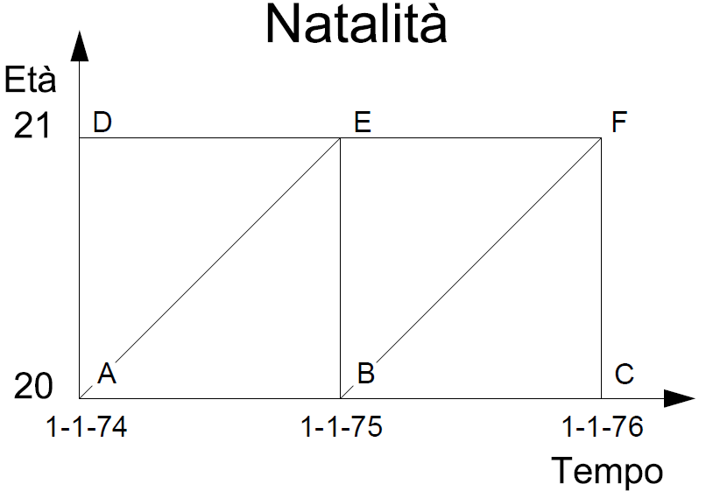

1) Il numero di **donne di età 20 al 1/1/1974**, pari a 368'572, è rappresentato dal segmento verticale **AD**, intersezione tra la striscia dell’età (tra 20 e 21) e lo specifico momento di calendario rappresentato dalla retta verticale coincidente con l’1-1-1974.

2) Il **numero di donne di età 20 al 1/1/1975**, in numero di 385'283, per gli stessi motivi di cui al punto 1) è rappresentato dal segmento EB.

3) Il **numero di donne di età 20 al 1/1/1976**, pari a 385'882, per gli stessi ragionamenti dei punti 1) e 2) è rappresentato dal segmento **FC**.

4) Il **numero di nati da donne di 20 anni nel corso del 1974** (34'965), sono dati dall’intersezione della striscia dell’età della donna (tra 20 e 21) e dalla striscia dell’anno 1974 (tra l’1-1-74 e l’1-1-75). Risulta quindi il quadrato **ABED**, e interessa le due generazioni 1953 e 1954.

5) Il **numero di nati da donne di 20 anni nel corso del 1975, di cui 15’203 da donne nate nel 1955 e 1030 da donne nate nel 1954:** i nati da donne di 20 anni nel corso del 1975 sono rappresentati dal quadrato **BCEF**, che si suddivide in nati da donne della generazione del 1954 (**BEF**) e in nati da donne della generazione del 1955 (**BCF**).

I dati possono essere riportati all’interno del diagramma di Lexis come indicato nella figura:

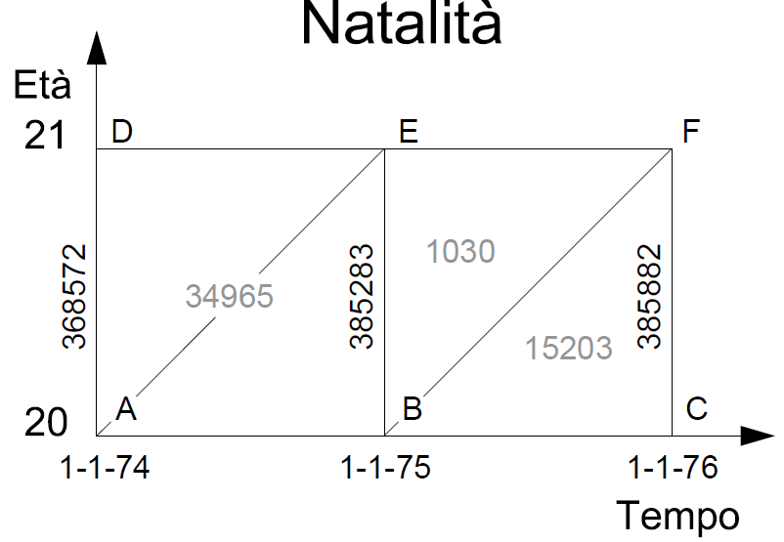

## ESERCIZIO 3.4: Diagramma di Lexis

Tenendo conto dell’evento *divorzio*, disporre sul Diagramma di Lexis i seguenti dati:

1. Numero di matrimoni celebrati nel 1960 e ancora intatti al 31/12/1980: 250’000;
2. Numero di divorzi di matrimoni celebrati nel 1960 che si sciolgono tra a 20 anni di durata di matrimonio: 500.

**SVOLGIMENTO**

In questo caso l’evento da considerare è quello del *divorzio*, che parte dall’evento origine matrimonio, dopo il quale è possibile che l’evento si verifichi. Sull’asse delle ordinate si pone la durata e non l’età poiché l’evento origine non è la nascita di un individuo. Dai dati richiesti è possibile considerare il solo diagramma in figura:

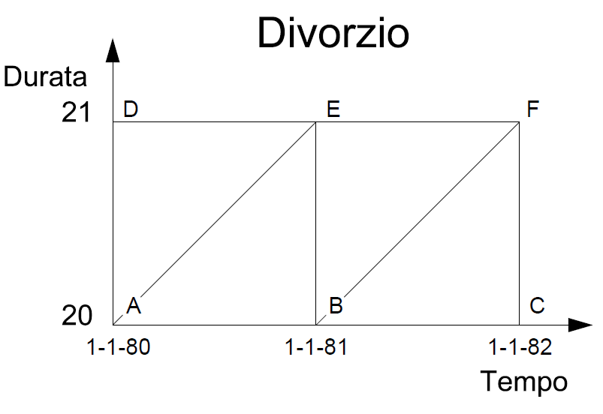

1) Il **numero di matrimoni celebrati nel 1960 e ancora intatti al 31/12/1980**, in numero pari a 250'000, vengono rappresentati dal segmento **EB**, intersezione tra la retta del momento del calendario 31/12/1980 che coincide con 1-1-81 e la striscia obliqua della coorte di matrimonio del 1960 (nel disegno sono i matrimoni che “compiono” 20 anni di durata, cioè celebrano il 20° anniversario) nel corso del 1980. In questo caso non si parla di generazione, essendo questo termine relativo alle nascite, ma di coorte di matrimonio, intesa come l’insieme di matrimoni celebrati nel 1960.

2) Il **numero di divorzi di matrimoni celebrati nel 1960 e che si sciolgono a 20 anni di durata**, pari a 500, è invece rappresentato dal parallelogramma **ABFE**, ricavato dall’intersezione tra la striscia obliqua della coorte di matrimonio del 1960 e la striscia orizzontale della durata (tra 20 e 21).

|  |  |
| --- | --- |
| 1) Il numero di matrimonio celebrati nel 1960 e ancora intatti al 31/12/1980 | EB |
| 2) Il numero di divorzi di matrimoni celebrati nel 1960 e che si sciolgono a 20 anni di durata | ABFE |

## 

## ESERCIZIO 3.5: Diagramma di Lexis

Per una popolazione chiusa ai movimenti migratori, si dispone delle seguenti informazioni:

1. Viventi in età 0 anni alla data 1/1/1998: 8'702;
2. Morti a 0 anni nel 1997, provenienti dai nati dello stesso anno: 202;
3. Morti a 0 anni anno nel 1998, provenienti dai nati nel 1997: 20;
4. Nati nel 1998: 8'873;
5. Morti a 0 anni nel 1998, provenienti dai nati nello stesso anno: 179.

Calcolare:

1. Nati nel 1997;
2. Sopravviventi al primo compleanno per la generazione del 1997;
3. Viventi in età 0 anni all’1/1/1999

**SVOLGIMENTO**

I dati possono essere disposti in un diagramma di Lexis, esattamente come negli esercizi precedenti:

1) I **viventi in età 0 anni alla data 1/1/1998** (8'702) sono rappresentati dal segmento **EB**.

2) I **morti a 0 anni nel 1997, provenienti dai nati dello stesso anno** (202) sono rappresentati dal triangolo **ABE**.

3) I **morti a 0 anni nel 1998, provenienti dai nati nel 1997** (20) sono rappresentati dal triangolo **BEF**.

4) I **nati nel 1998** (8'873) sono rappresentati dal segmento orizzontale **BC**.

5) I **morti a 0 anni nel 1998, provenienti dai nati nello stesso anno** (179) sono rappresentati dal triangolo **BCF**.

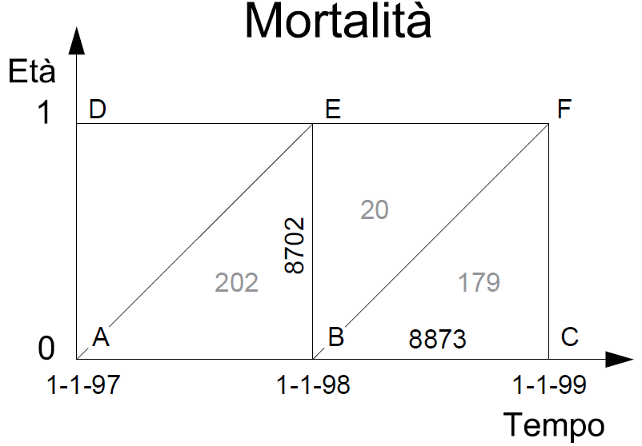

Nel caso specifico, l’esercizio chiede di ricavare:

1) I **nati nel 1997** (segmento **AB**) dato facilmente ricavabile sommando ai viventi al 1-1-98 provenienti dalla generazione del 1997 (8702), i morti a 0 anni, nel 1997, provenienti dalla generazione del 1997 (202): 8702+202=**8904**.

2) I **sopravviventi al 1° compleanno per la generazione del 1997** (segmento **EF**), si possono ricavare sottraendo ai sopravvissuti al 1-1-98 provenienti dalla generazione del 1997 (8702), i morti a 0 anni, nel 1998, provenienti dalla generazione del 1997 (202): 8702-20=**8682**.

3) I **viventi in età 0 all’1-1-1999** (segmento **FC**) si trovano sottraendo ai nati del 1998 (8873) il numero di morti a 0 anni nel 1998, appartenenti alla generazione del 1998 (179): 8873-179=**8694**.

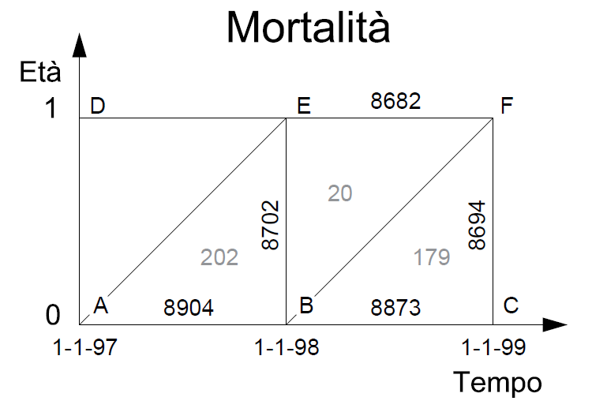

## 

**Tavola di mortalità**

La tavola di mortalità rappresenta lo strumento tecnico-analitico più completo per l’analisi statistica della mortalità e della sua incidenza per età e sesso. Essa descrive il processo di estinzione di una generazione di nati, riproducendo il numero di sopravvissuti dal momento della nascita fino alla morte dell’ultimo. La tavola di mortalità viene costruita sulla base delle condizioni di sopravvivenza osservate statisticamente in una certa generazione o in certo periodo di tempo. Tali condizioni sono descritte dalla serie delle probabilità o rischi di morte *qx* per ciascuna età, stimate rapportando ad ogni età i morti osservati in una generazione o in un certo anno di calendario e la popolazione esposta al rischio di morire: nel caso delle generazioni, gli esposti al rischio sono i sopravviventi all’x° compleanno; nel caso dei contemporanei o anni di calendario, gli esposti al rischio sono i viventi a fine anno a cui si sommano metà dei morti osservati in quell’anno per l’età x. Una volta calcolate le probabilità di morte, queste si applicano ad contingente iniziale convenzionale di 100’000 nati vivi che, nel corso della loro vita, subiranno i rischi di morte calcolati con i dati a disposizione.

Le funzioni fondamentali della tavola di mortalità sono:

* I ***sopravviventi lx***, sono gli individui sopravvissuti al compleanno *x*. I sopravviventi all’età 0, ovvero i nuovi nati, considerati convenzionalmente pari a *l0*=100’000, costituiscono la radice della tavola;
* La ***probabilità di morte qx*** rappresenta la funzione principale, da cui si ricavano tutti gli altri valori. Questo parametro esprime, per un individuo che ha raggiunto l’età *x*, il rischio di morire entro il compleanno successivo *x+1*. Le probabilità di morte *qx* vengono calcolate per ogni età rapportando i Morti avvenuti tra il compleanno *x* e il compleanno *x+1* (*Mx*) e gli individui esposti a tale rischio, ossia quelli che hanno raggiunto il compleanno *x* (*P x°*):

|  |  |  |
| --- | --- | --- |
|  | Una volta inserite le probabilità di morte nella tavola vale l’uguaglianza: |  |

* I ***decessi dx*** sono gli individui che muoiono tra i compleanni *x* e *x+1*:

|  |  |  |
| --- | --- | --- |
|  |  |  |

* La ***probabilità di sopravvivenza px*** è il complemento all’unità della probabilità di morte ed esprime la probabilità che un individuo arrivato al compleanno *x* ha di sopravvivere al compleanno *x+1*:

|  |  |  |
| --- | --- | --- |
|  |  | (3.5) |

* Il ***numero complessivo di*** ***anni vissuti Lx*** rappresenta l’ammontare complessivo degli anni vissuti dai viventi contemporaneamente tra il compleanno *x* e *x+1*. In termini di linee di vita della generazione, essi rappresentano le linee di vita ancora intatte alla fine dell’anno in cui la generazione compie l’x° compleanno. Applicando alla tavola l’*ipotesi di andamento lineare* dei decessi tra due compleanni successivi si può supporre che i decessi *dx* si ripartiscono equamente tra i due triangoli che compongono il parallelogramma.

Nel diagramma di Lexis si ha:

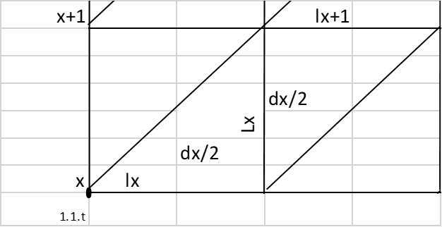

Il valore *Lx* può quindi essere ottenuto applicando una qualsiasi delle seguenti tre formule, delle quali si può facilmente dimostrare l’equivalenza. L’ultima formula, in particolare, fa capire perché l’ammontare

|  |  |  |
| --- | --- | --- |
|  |  |  |

*Lx* corrisponde al numero totale di anni vissuti dalla generazione tra i due compleanni *x* e *x+1*: infatti, tutti coloro che sopravvivono all’*x+1°* compleanno (e cioè gli l*x+1*) hanno vissuto ciascuno un anno intero tra il compleanno *x* e il compleanno *x+1*; a questo aggiungiamo ½ anno vissuto, in media, per ciascuno di coloro che sono deceduti tra *x* e *x+1* (cioè *dx*/2).

L’ipotesi di linearità è approssimativamente valida per tutte le età, tranne l’età 0, in quanto i decessi si concentrano maggiormente nella parte iniziale dell’anno. Per questo motivo, per il primo anno di età è preferibile utilizzare la seguente espressione di *L0* o altre proporzioni, di volta in volta definite

|  |  |  |
| --- | --- | --- |
|  |  |  |

* La ***probabilità di sopravvivenza prospettiva*** , utilizzata nel calcolo delle proiezioni demografiche, è data dal rapporto tra gli anni vissuti a due successive età:

|  |  |  |
| --- | --- | --- |
|  |  |  |

* Il ***numero complessivo di anni da vivere fino all’estinzione Tx*** indica il numero totale di anni vissuti dai sopravviventi *lx* dal compleanno *x* fino alla completa estinzione della generazione. Può essere calcolato soltanto se sono noti gli anni vissuti *Lx* dall’anno *x* fino all’ultimo anno:

|  |  |  |
| --- | --- | --- |
|  |  |  |

dove *ω* è l’età finale della tavola (non conosciuta a priori) in cui si estingue l’ultimo della generazione. Pertanto, *T0* è il numero complessivo di anni vissuti dalla generazione, dalla nascita alla morte dell’ultimo componente.

* La ***speranza di vita ex*** (o ulteriore aspettativa di vita all’età *x*), esprime il numero medio di anni che restano da vivere ai sopravviventi all’età *x*:

|  |  |  |
| --- | --- | --- |
|  |  |  |

La speranza di vita alla nascita *e0* è quindi:

|  |  |  |
| --- | --- | --- |
|  |  |  |

## ESERCIZIO 3.6: Diagramma di Lexis e tavola di mortalità

Nel biennio 1971-1972, una popolazione ha dato luogo ai seguenti flussi:

|  |  |  |  |  |
| --- | --- | --- | --- | --- |
| ***ANNO*** | ***NATI VIVI*** | ***ANNO DECESSO*** | ***ANNO NASCITA*** | ***MORTI IN ETA’ 0*** |
| 1971 | **400000** | 1971 | 1970 | **1300** |
| 1971 | **10030** |
| 1970 | **390000** | 1972 | 1971 | **1114** |
| 1972 | **9100** |

1. Disporre i dati su un Diagramma di Lexis;
2. Utilizzando opportunamente questi dati, completare le prime tre righe della seguente tavole di mortalità, riferita allo stesso intervallo di tempo.

|  |  |  |  |  |  |  |  |
| --- | --- | --- | --- | --- | --- | --- | --- |
| ***x*** | ***lx*** | ***dx*** | ***qx*** | ***px*** | ***Lx*** | ***Tx*** | ***ex*** |
| **0** |  |  |  |  | **97771** |  |  |
| **1** |  | **146** |  |  |  |  |  |
| **2** |  |  |  | **0,99912** |  |  |  |
| **3** |  |  |  |  | **96953** |  | **71,14** |

**SVOLGIMENTO**

1) Come nei casi precedenti, i dati possono essere riportati nello schema di Lexis nel seguente modo:

* Nati nel 1971: 400'000, segmento **AB**;
* Nati nel 1972: 390'000, segmento **BC**;
* Morti in età 0 anni nel 1971, appartenenti alla generazione del 1970: 1300, triangolo **ADE**;
* Morti in età 0 anni nel 1971, appartenenti alla generazione del 1971: 10'030, triangolo **ABE**;
* Morti in età 0 anni nel 1972, appartenenti alla generazione del 1971: 1114, triangolo **BEF**;
* Morti in età 0 anni nel 1972, appartenenti alla generazione del 1972: 9100, triangolo **BCF**.

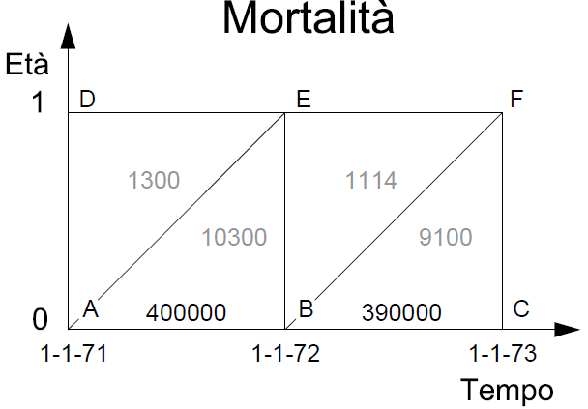

Riprendendo l’esercizio, si procede con il calcolo dei valori nelle prime quattro colonne: *lx*, *dx*, *qx* e *px*. Per prima cosa si pone *l0* pari a 100'000 e si procede alla stima della probabilità di morte a 0 anni *q0* dai dati del problema:

Nota la probabilità di morte a 0 anni e imposto *l0*, è possibile calcolare il numero di decessi all’anno 0, *d0*:

Si sottolinea che il numero di decessi della tavola NON corrisponde al numero di Morti forniti come dati iniziali dall’esercizio: questi dati si utilizzano per stimare la probabilità di morte; le altre funzioni della tavola dipendono solo dalle relazioni all’interno della tavola.

Poi si passa all’età 1, in cui si conoscono i decessi ma non la probabilità di morte. Per prima cosa si calcola l’ammontare *l1* con la formula:

Poi si calcola la probabilità di morte *q1*:

Per, il secondo anno, di cui si conosce *p2*, si può scrivere:

Per il terzo anno si può scrivere la popolazione *l3* mediante:

Note le prime quattro colonne della tavola di mortalità è possibile calcolare la colonna degli anni vissuti *Lx*:

Per la determinazione della colonna delle *Tx* e delle *ex*, invece, si procede a ritroso, iniziando dagli ultimi valori calcolabili:

Di seguito è riportata la tabella completa, nel limite del compilabile partendo dai dati assegnati.

|  |  |  |  |  |  |  |  |
| --- | --- | --- | --- | --- | --- | --- | --- |
| ***x*** | ***lx*** | ***dx*** | ***qx*** | ***px*** | ***Lx*** | ***Tx*** | ***ex*** |
| **0** | **100000** | 2786 |  | 0,97214 | **97771** | 7191278,04 | 71,91 |
| **1** | 97214 | **146** | 0,0015 | 0,99850 | 97141 | 7093507,04 | 72,97 |
| **2** | 97068 | 85,42 | 0,00088 | **0,99912** | 97025,29 | 6996366,04 | 72,08 |
| **3** | 96982,58 |  |  |  | **96953** | 6899340,75 | **71,14** |

## ESERCIZIO 3.7: Diagramma di Lexis e tavola di mortalità

Avendo a disposizione i dati dei morti per età ed anno di nascita sotto riportati:

|  |  |  |  |  |  |  |  |  |
| --- | --- | --- | --- | --- | --- | --- | --- | --- |
| ***morti 1977*** | | | ***morti 1978*** | | |  | ***Popolazione all’1-1-78*** | |
| ETA’ | NATI | MORTI | ETA’ | NATI | MORTI |  | ETA’ |  |
| 0 | 1977 | 11966 | 0 | 1978 | 10900 |  | 0 | 794’438 |
| 1976 | 1457 | 1977 | 1195 |  |
| 1 | 1976 | 380 | 1 | 1977 | 298 |  | 1 | 925’587 |
| 1975 | 316 | 1976 | 347 |  |

1. Disporre opportunamente i dati sullo schema di Lexis;
2. Calcolare il troncone 0-1 della tavola di mortalità 1977-78 limitatamente ai valori delle funzioni che è possibile calcolare.

**SVOLGIMENTO**

1) Analogamente agli esercizi precedenti, i dati possono essere riportati nel seguente modo sul diagramma di Lexis:

* Popolazione di età 0 anni all’1-1-1978: 794’438, segmento verticale **BE**;
* Popolazione di età 1 anno all’1-1-1978: 925’587, segmento **EH**;
* Morti in età 1 anno nel 1977, appartenenti alla generazione del 1975: 316 triangolo **DGH**;
* Morti in età 1 anno nel 1977, appartenenti alla generazione del 1976: 380, triangolo **DEH**;
* Morti in età 0 anni nel 1977, appartenenti alla generazione del 1976: 1457, triangolo **ADE**;
* Morti in età 0 anni nel 1977, appartenenti alla generazione del 1977: 11966, triangolo **ABE**;
* Morti in età 1 anno nel 1978, appartenenti alla generazione del 1976: 347 triangolo **EHI**;
* Morti in età 1 anno nel 1978, appartenenti alla generazione del 1977: 298, triangolo **EFI**;
* Morti in età 0 anni nel 1978, appartenenti alla generazione del 1977: 1195, triangolo **BEF**;
* Morti in età 0 anni nel 1978, appartenenti alla generazione del 1978: 10900, triangolo **BCF**;

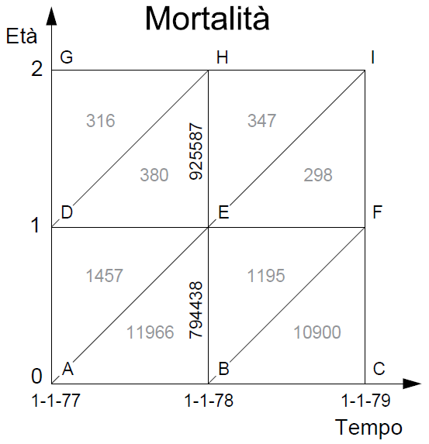

2) Per il calcolo del troncone 0-1 della tavola di mortalità per gli anni 1977-1978, è necessario determinare prima di tutto la probabilità di morire tra a 0 e 1 anno, *q0*, e la probabilità di morire tra 1 e 2 anni, *q1*. Si noti che in questo caso non si sta considerando una singola generazione, bensì un intervallo di tempo di 2 anni di calendario, 1977 e 1978. Questo significa che, mentre *q0* viene calcolato con i dati degli individui di 0 anni della generazione del 1977, *q1* invece viene calcolato con i dati di quelli di 1 anno appartenenti alla generazione del 1976. Si procede con il calcolo:

Il troncone 0-1 della tabella può essere completato, ponendo *l0*=100'000 e determinando:

Per quanto riguarda L0, non può essere utilizzata la formula classica poiché i morti a 0 anni si distribuiscono principalmente nella prima parte dell’anno. La formula da utilizzare è la seguente:

Con i dati disponibili non è possibile avere alcuna informazione sulle *Tx* e le *ex*.

|  |  |  |  |  |  |
| --- | --- | --- | --- | --- | --- |
| ***x*** | ***lx*** | ***dx*** | ***1000 qx*** | ***1000 px*** | ***Lx*** |
| **0** | **100000** | 1632,06 | **16,32** | 983,68 | 98612,75 |
| **1** | 98367,94 | 77,23 | **0,79** | 999,21 |  |

Si noti che qui – come solitamente fa anche l’Istat, le probabilità di morte e di sopravvivenza sono state moltiplicate per 1000.

## 

## ESERCIZIO 3.08: Tavola di mortalità

A partire dal seguente schema, estratto dalla tavola di mortalità relativa alla popolazione maschile italiano del 1990:

|  |  |  |
| --- | --- | --- |
| ***ETA’*** | ***lx*** | ***dx*** |
| **90** | 8395 | 1827 |
| **91** |  | 1546 |
| **92** | 5021 |  |
| **93** | 3744 | 1027 |
| **94** | 2717 | 803 |
| **95** | 1914 | 609 |
| **96** |  | 446 |
| **97** | 859 |  |
| **98** | 544 | 214 |
| **99** | 331 | 139 |
| **100** | 192 | 86 |
| **101** | 106 | 51 |
| **102** | 55 | 28 |
| **103** | 27 | 15 |
| **104** | 13 | 13 |

Si determinino:

1. L’ammontare dei sopravviventi a 91 e 96 anni (*l91* e *l96*);
2. I decessi tra 92 e 93 anni e tra i 97 e i 98 anni (*d92* e *d97*);
3. La probabilità di morte a 90 anni (*q90*);
4. La probabilità di sopravvivenza a 90 anni (*p90*);
5. La speranza di vita a 90 anni (*e90*).

**SVOLGIMENTO**

1) L’esercizio chiede di completare la colonna relativa ai sopravviventi *lx*, con il calcolo dei **sopravviventi a 91 e 96 anni**. Il calcolo è particolarmente semplice, in quanto:

/2) Per completare la colonna dei **decessi** *dx*, in particolare ***d92* e *d97***, invece:

3) La **probabilità di morte a 90 anni** *q90* si calcola come:

4) La **probabilità di sopravvivenza a 90 anni**, essendo il complemento a uno (o a mille nel caso di per mille) della probabilità di morte, è pari a:

5) La **speranza di vita a 90 anni** può essere calcolata completando tutta la tabella delle *Lx*, *Tx* ed *ex* con le formule (3.6), (3.9) e (3.10) e in maniera analoga all’esercizio 3.6. Il risultato è il seguente:

|  |  |  |  |  |  |
| --- | --- | --- | --- | --- | --- |
| ***x*** | ***lx*** | ***dx*** | ***Lx*** | ***Tx*** | ***ex*** |
| **90** | 8395 | 1827 | 7481,5 | 27594 | **3,29** |
| **91** | **6568** | 1546 | 5794 | 20112,5 | 3,06 |
| **92** | 5021 | **1277** | 4382,5 | 14318,5 | 2,85 |
| **93** | 3744 | 1027 | 3230,5 | 9936 | 2,65 |
| **94** | 2717 | 803 | 2315,5 | 6705,5 | 2,47 |
| **95** | 1914 | 609 | 1609,5 | 4390 | 2,29 |
| **96** | **1305** | 446 | 1082 | 2780,5 | 2,13 |
| **97** | 859 | **315** | 701,5 | 1698,5 | 1,98 |
| **98** | 544 | 214 | 438 | 997 | 1,83 |
| **99** | 331 | 139 | 261,5 | 559 | 1,69 |
| **100** | 192 | 86 | 149 | 297,5 | 1,55 |
| **101** | 106 | 51 | 80,5 | 148,5 | 1,40 |
| **102** | 55 | 28 | 41 | 68 | 1,24 |
| **103** | 27 | 15 | 20,5 | 27 | 1,00 |
| **104** | 13 | 13 | 6,5 | 6,5 | 0,50 |

Per il calcolo dell’ultima riga, ed in particolare di *L104*, si è calcolato anche il valore di *l105* pari ovviamente a:

In alternativa, per rendere il calcolo meno laborioso ed evitare la scrittura dell’intera tavola di mortalità, è possibile scrivere *e90* nel seguente modo, esplicitando *T90* e le diverse *Lx*:

Si ha, quindi:

## ESERCIZIO 3.09: Tavola di mortalità ridotta

Per il periodo 1951-1952 disponiamo per l’Italia del Nord e del Sud delle seguenti tavole di sopravvivenza:

|  |  |  |  |  |
| --- | --- | --- | --- | --- |
| **ETA’** | ***lx* ITALIA DEL NORD** | | ***lx* ITALIA DEL SUD** | |
| **M** | **F** | **M** | **F** |
| **0** | 100000 | 100000 | 100000 | 100000 |
| **1** | 94429 | 95543 | 91758 | 92457 |
| **5** | 93415 | 94603 | 89496 | 90105 |
| **10** | 93018 | 94286 | 88977 | 89664 |
| **15** | 92674 | 94039 | 88576 | 89320 |
| **20** | 92134 | 93686 | 87982 | 88842 |
| **25** | 91413 | 93199 | 87197 | 88202 |
| **30** | 90559 | 92614 | 86332 | 87425 |
| **35** | 89547 | 91874 | 85382 | 86532 |
| **40** | 88248 | 90954 | 84282 | 85497 |
| **45** | 86311 | 89673 | 82763 | 84189 |
| **50** | 83266 | 87800 | 80493 | 82432 |
| **55** | 78814 | 85081 | 77043 | 79926 |
| **60** | 72628 | 81016 | 72083 | 76224 |
| **65** | 64429 | 74832 | 65308 | 70493 |
| **70** | 53410 | 65084 | 55992 | 61536 |
| **75** | 39096 | 50765 | 43412 | 48241 |
| **80** | 23245 | 32891 | 27964 | 31566 |
| **85** | 9995 | 16032 | 13166 | 15682 |
| **90** | 2761 | 5338 | 3980 | 5385 |
| **95** | 439 | 1016 | 614 | 952 |
| **100** | 31 | 77 | 29 | 48 |

1. Calcolare la speranza di vita alla nascita delle quattro popolazioni;
2. Calcolare la probabilità di morte tra 60 anni e 65 anni (5*q60*) per tutte le popolazioni ed effettuare i confronti (con i numeri indici) tra i due sessi per una stessa ripartizione geografica e tra gli stessi sessi delle due ripartizioni.

**SVOLGIMENTO**

1) Per calcolare la speranza di vita alla nascita *e0* delle quattro popolazioni, maschile e femminile dell’Italia del Sud e del Nord, si possono costruire le tavole di mortalità di ciascuna delle popolazioni, fino ad arrivare al calcolo di *e0*. La differenza di questo esercizio con i casi precedenti sta soltanto nella suddivisione della popolazione in classi di età.

Nel caso di suddivisione in classi di età di una certa ampiezza, costante o no, la costruzione della tavola di mortalità avviene in modalità del tutto analoga per quanto riguarda *qx*, *px*, *lx,* *dx*, *Tx* ed *ex*. Il calcolo di *Lx*, invece considera gli anni vissuti da tutti gli individui appartenenti alla classe, per cui bisogna moltiplicare la media tra *lx* e *lx+1* (o *lx-1/2dx* o *lx+1 +1/2 dx*) per l’ampiezza della rispettiva classe *ax*:

|  |  |  |
| --- | --- | --- |
|  |  |  |

Nel seguito sono riportate le tavole di mortalità, compilate, per le diverse popolazioni: non sono state calcolate le probabilità di morte e sopravvivenza poiché l’obiettivo è il calcolo di *e0*. Per quanto riguarda l’estremo superiore dell’ultima classe, è stato posto pari a 105 anni.

**ITALIA DEL NORD - M**

|  |  |  |  |  |  |  |  |
| --- | --- | --- | --- | --- | --- | --- | --- |
| ***x*** | ***xc*** | ***ax*** | ***lx*** | ***dx*** | ***Lx*** | ***Tx*** | ***ex*** |
| **0** | 0,5 | 1 | 100000 | 5571 | 97214,5 | 6466530 | **64,67** |
| **1** | 3 | 4 | 94429 | 1014 | 375688 | 6369315,5 | 67,45 |
| **5** | 7,5 | 5 | 93415 | 397 | 466082,5 | 5993627,5 | 64,16 |
| **10** | 12,5 | 5 | 93018 | 344 | 464230 | 5527545 | 59,42 |
| **15** | 17,5 | 5 | 92674 | 540 | 462020 | 5063315 | 54,64 |
| **20** | 22,5 | 5 | 92134 | 721 | 458867,5 | 4601295 | 49,94 |
| **25** | 27,5 | 5 | 91413 | 854 | 454930 | 4142427,5 | 45,32 |
| **30** | 32,5 | 5 | 90559 | 1012 | 450265 | 3687497,5 | 40,72 |
| **35** | 37,5 | 5 | 89547 | 1299 | 444487,5 | 3237232,5 | 36,15 |
| **40** | 42,5 | 5 | 88248 | 1937 | 436397,5 | 2792745 | 31,65 |
| **45** | 47,5 | 5 | 86311 | 3045 | 423942,5 | 2356347,5 | 27,30 |
| **50** | 52,5 | 5 | 83266 | 4452 | 405200 | 1932405 | 23,21 |
| **55** | 57,5 | 5 | 78814 | 6186 | 378605 | 1527205 | 19,38 |
| **60** | 62,5 | 5 | **72628** | **8199** | 342642,5 | 1148600 | 15,81 |
| **65** | 67,5 | 5 | 64429 | 11019 | 294597,5 | 805957,5 | 12,51 |
| **70** | 72,5 | 5 | 53410 | 14314 | 231265 | 511360 | 9,57 |
| **75** | 77,5 | 5 | 39096 | 15851 | 155852,5 | 280095 | 7,16 |
| **80** | 82,5 | 5 | 23245 | 13250 | 83100 | 124242,5 | 5,34 |
| **85** | 87,5 | 5 | 9995 | 7234 | 31890 | 41142,5 | 4,12 |
| **90** | 92,5 | 5 | 2761 | 2322 | 8000 | 9252,5 | 3,35 |
| **95** | 97,5 | 5 | 439 | 408 | 1175 | 1252,5 | 2,85 |
| **100** | 102,5 | 5 | 31 | 31 | 77,5 | 77,5 | 2,50 |

**ITALIA DEL NORD - F**

|  |  |  |  |  |  |  |  |
| --- | --- | --- | --- | --- | --- | --- | --- |
| ***x*** | ***xc*** | ***ax*** | ***lx*** | ***dx*** | ***Lx*** | ***Tx*** | ***ex*** |
| **0** | 0,5 | 1 | 100000 | 4457 | 97771,5 | 6915856 | **69,16** |
| **1** | 3 | 4 | 95543 | 940 | 380292 | 6818084,5 | 71,36 |
| **5** | 7,5 | 5 | 94603 | 317 | 472222,5 | 6437792,5 | 68,05 |
| **10** | 12,5 | 5 | 94286 | 247 | 470812,5 | 5965570 | 63,27 |
| **15** | 17,5 | 5 | 94039 | 353 | 469312,5 | 5494757,5 | 58,43 |
| **20** | 22,5 | 5 | 93686 | 487 | 467212,5 | 5025445 | 53,64 |
| **25** | 27,5 | 5 | 93199 | 585 | 464532,5 | 4558232,5 | 48,91 |
| **30** | 32,5 | 5 | 92614 | 740 | 461220 | 4093700 | 44,20 |
| **35** | 37,5 | 5 | 91874 | 920 | 457070 | 3632480 | 39,54 |
| **40** | 42,5 | 5 | 90954 | 1281 | 451567,5 | 3175410 | 34,91 |
| **45** | 47,5 | 5 | 89673 | 1873 | 443682,5 | 2723842,5 | 30,38 |
| **50** | 52,5 | 5 | 87800 | 2719 | 432202,5 | 2280160 | 25,97 |
| **55** | 57,5 | 5 | 85081 | 4065 | 415242,5 | 1847957,5 | 21,72 |
| **60** | 62,5 | 5 | **81016** | **6184** | 389620 | 1432715 | 17,68 |
| **65** | 67,5 | 5 | 74832 | 9748 | 349790 | 1043095 | 13,94 |
| **70** | 72,5 | 5 | 65084 | 14319 | 289622,5 | 693305 | 10,65 |
| **75** | 77,5 | 5 | 50765 | 17874 | 209140 | 403682,5 | 7,95 |
| **80** | 82,5 | 5 | 32891 | 16859 | 122307,5 | 194542,5 | 5,91 |
| **85** | 87,5 | 5 | 16032 | 10694 | 53425 | 72235 | 4,51 |
| **90** | 92,5 | 5 | 5338 | 4322 | 15885 | 18810 | 3,52 |
| **95** | 97,5 | 5 | 1016 | 939 | 2732,5 | 2925 | 2,88 |
| **100** | 102,5 | 5 | 77 | 77 | 192,5 | 192,5 | 2,50 |

**ITALIA DEL SUD - M**

|  |  |  |  |  |  |  |  |
| --- | --- | --- | --- | --- | --- | --- | --- |
| ***x*** | ***xc*** | ***ax*** | ***lx*** | ***dx*** | ***Lx*** | ***Tx*** | ***ex*** |
| **0** | 0,5 | 1 | 100000 | 8242 | 95879 | 6340002 | **63,40** |
| **1** | 3 | 4 | 91758 | 2262 | 362508 | 6244123 | 68,05 |
| **5** | 7,5 | 5 | 89496 | 519 | 446182,5 | 5881615 | 65,72 |
| **10** | 12,5 | 5 | 88977 | 401 | 443882,5 | 5435432,5 | 61,09 |
| **15** | 17,5 | 5 | 88576 | 594 | 441395 | 4991550 | 56,35 |
| **20** | 22,5 | 5 | 87982 | 785 | 437947,5 | 4550155 | 51,72 |
| **25** | 27,5 | 5 | 87197 | 865 | 433822,5 | 4112207,5 | 47,16 |
| **30** | 32,5 | 5 | 86332 | 950 | 429285 | 3678385 | 42,61 |
| **35** | 37,5 | 5 | 85382 | 1100 | 424160 | 3249100 | 38,05 |
| **40** | 42,5 | 5 | 84282 | 1519 | 417612,5 | 2824940 | 33,52 |
| **45** | 47,5 | 5 | 82763 | 2270 | 408140 | 2407327,5 | 29,09 |
| **50** | 52,5 | 5 | 80493 | 3450 | 393840 | 1999187,5 | 24,84 |
| **55** | 57,5 | 5 | 77043 | 4960 | 372815 | 1605347,5 | 20,84 |
| **60** | 62,5 | 5 | **72083** | **6775** | 343477,5 | 1232532,5 | 17,10 |
| **65** | 67,5 | 5 | 65308 | 9316 | 303250 | 889055 | 13,61 |
| **70** | 72,5 | 5 | 55992 | 12580 | 248510 | 585805 | 10,46 |
| **75** | 77,5 | 5 | 43412 | 15448 | 178440 | 337295 | 7,77 |
| **80** | 82,5 | 5 | 27964 | 14798 | 102825 | 158855 | 5,68 |
| **85** | 87,5 | 5 | 13166 | 9186 | 42865 | 56030 | 4,26 |
| **90** | 92,5 | 5 | 3980 | 3366 | 11485 | 13165 | 3,31 |
| **95** | 97,5 | 5 | 614 | 585 | 1607,5 | 1680 | 2,74 |
| **100** | 102,5 | 5 | 29 | 29 | 72,5 | 72,5 | 2,50 |

**ITALIA DEL SUD - F**

|  |  |  |  |  |  |  |  |
| --- | --- | --- | --- | --- | --- | --- | --- |
| ***x*** | ***xc*** | ***ax*** | ***lx*** | ***dx*** | ***Lx*** | ***Tx*** | ***ex*** |
| **0** | 0,5 | 1 | 100000 | 7543 | 96228,5 | 6547395 | **65,47** |
| **1** | 3 | 4 | 92457 | 2352 | 365124 | 6451166,5 | 69,77 |
| **5** | 7,5 | 5 | 90105 | 441 | 449422,5 | 6086042,5 | 67,54 |
| **10** | 12,5 | 5 | 89664 | 344 | 447460 | 5636620 | 62,86 |
| **15** | 17,5 | 5 | 89320 | 478 | 445405 | 5189160 | 58,10 |
| **20** | 22,5 | 5 | 88842 | 640 | 442610 | 4743755 | 53,40 |
| **25** | 27,5 | 5 | 88202 | 777 | 439067,5 | 4301145 | 48,76 |
| **30** | 32,5 | 5 | 87425 | 893 | 434892,5 | 3862077,5 | 44,18 |
| **35** | 37,5 | 5 | 86532 | 1035 | 430072,5 | 3427185 | 39,61 |
| **40** | 42,5 | 5 | 85497 | 1308 | 424215 | 2997112,5 | 35,06 |
| **45** | 47,5 | 5 | 84189 | 1757 | 416552,5 | 2572897,5 | 30,56 |
| **50** | 52,5 | 5 | 82432 | 2506 | 405895 | 2156345 | 26,16 |
| **55** | 57,5 | 5 | 79926 | 3702 | 390375 | 1750450 | 21,90 |
| **60** | 62,5 | 5 | **76224** | **5731** | 366792,5 | 1360075 | 17,84 |
| **65** | 67,5 | 5 | 70493 | 8957 | 330072,5 | 993282,5 | 14,09 |
| **70** | 72,5 | 5 | 61536 | 13295 | 274442,5 | 663210 | 10,78 |
| **75** | 77,5 | 5 | 48241 | 16675 | 199517,5 | 388767,5 | 8,06 |
| **80** | 82,5 | 5 | 31566 | 15884 | 118120 | 189250 | 6,00 |
| **85** | 87,5 | 5 | 15682 | 10297 | 52667,5 | 71130 | 4,54 |
| **90** | 92,5 | 5 | 5385 | 4433 | 15842,5 | 18462,5 | 3,43 |
| **95** | 97,5 | 5 | 952 | 904 | 2500 | 2620 | 2,75 |
| **100** | 102,5 | 5 | 48 | 48 | 120 | 120 | 2,50 |

Nel caso specifico di suddivisione in classi, il valore di *ex* può anche essere calcolato, più agevolmente, senza la necessità del calcolo dei *Tx*. Infatti, la speranza di vita corrisponde all’età media alla morte e, quindi, si dimostra che:

|  |  |  |
| --- | --- | --- |
|  |  |  |

dove *kc* è il valore centrale delle diverse classi.

Pertanto, *e0* per le diverse popolazioni poteva essere calcolato più semplicemente come:

**ITALIA DEL NORD – M**

**ITALIA DEL NORD – F**

**ITALIA DEL SUD – M**

**ITALIA DEL SUD – F**

1. Il calcolo della probabilità di morte tra 60 anni e 65 anni, 5*q60*, è dato da:

**ITALIA DEL NORD – M**

**ITALIA DEL NORD – F**

**ITALIA DEL SUD – M**

**ITALIA DEL SUD – F**

I confronti per le ripartizioni vengono eseguiti nel seguente modo:

* Il confronto M/F va fatto per le popolazioni del Nord e del Sud ed è dato dal rapporto:

**ITALIA DEL NORD**

**ITALIA DEL SUD**

* Il confronto Nord/Sud va fatto per le popolazioni maschile e femminile con il rapporto:

**MASCHI**

**FEMMINE**

## ESERCIZIO 3.10: Tavola di mortalità ridotta

Nella tabella che segue figurano le probabilità di morte tratte dalla tavola di mortalità abbreviata della popolazione italiana maschile del 1990-1992.

|  |  |
| --- | --- |
| ***ETA’*** | ***qx*** |
| **0** | 0,031579 |
| **1** | 0,003928 |
| **5** | 0,00245 |
| **10** | 0,002453 |
| **15** | 0,005423 |

Completare la tavola calcolando:

1. La serie dei sopravviventi *lx*;
2. La serie dei decessi *dx,x+a*.
3. La serie degli anni vissuti axLx

**SVOLGIMENTO**

L’esercizio proposto è particolarmente semplice, poiché chiede di calcolare semplicemente la serie dei sopravviventi e i decessi che avvengono all’interno di ciascuna classe di ampiezza.

1-2) Il calcolo della serie dei sopravviventi *lx* e dei decessi *dx,x+a* parte imponendo convenzionalmente *l0* pari a 100'000. Dopodiché, noto *q0* si calcolano i decessi *d0* con l’espressione:

A questo punto è possibile calcolare *l1* come:

Ora, a partire dal valore di *q1-4*, valore valido per tutta la classe 1-4 di ampiezza 4, si calcolano i decessi avvenuti tra 1 e 4 anni:

Così, è possibile calcolare i sopravvissuti ai 5 anni con l’espressione:

Si procede in maniera analoga fino al completamento della tabella:

Per gli anni vissuti, occorre ricordare che, qualunque sia la formula usata, il risultato va moltiplicato per l’ampiezza della classe, che è variabile:

|  |  |  |  |  |  |
| --- | --- | --- | --- | --- | --- |
| ***x*** | ***ax*** | ***qx*** | ***lx*** | ***dx*** | ***axLx*** |
| **0** | 1 | 0,031579 | 100000,00 | 3157,90 | 97315,78 |
| **1** | 4 | 0,003928 | 96842,10 | 380,40 | 386607 |
| **5** | 5 | 0,00245 | 96461,70 | 236,33 | 481718 |
| **10** | 5 | 0,002453 | 96225,37 | 236,04 | 480537 |
| **15** | 5 | 0,005423 | 95989,33 | 520,55 | 478645 |

## ESERCIZIO 3.11: Probabilità di morire e sopravvivere tra due età

Dato il seguente troncone di una tavola di mortalità, calcolare le probabilità, per un individuo in età 10 anni esatti:

1. Di sopravvivenza fino all’età di 15 anni;
2. Di morire prima di raggiungere i 19 anni;
3. Di morire tra i 15 e i 19 anni.

|  |  |  |  |  |
| --- | --- | --- | --- | --- |
| ***ETA’*** | ***lx*** | ***dx*** | ***px*** | ***qx*** |
| **0** | 100000 | 7186 | 0,92814 | 0,07186 |
| **1** | 92814 | 1420 | 0,98470 | 0,01530 |
| **2** | 91394 | 600 | 0,99344 | 0,00656 |
| **3** | 90794 | 400 | 0,99559 | 0,00441 |
| **4** | 90394 | 325 | 0,99640 | 0,00360 |
| **5** | 90069 | 309 | 0,99657 | 0,00343 |
| **6** | 89760 | 233 | 0,99740 | 0,00260 |
| **7** | 89527 | 195 | 0,99782 | 0,00218 |
| **8** | 89332 | 165 | 0,99815 | 0,00185 |
| **9** | 89167 | 144 | 0,99839 | 0,00161 |
| **10** | 89023 | 130 | 0,99854 | 0,00146 |
| **11** | 88893 | 124 | 0,99861 | 0,00139 |
| **12** | 88769 | 125 | 0,99859 | 0,00141 |
| **13** | 88644 | 134 | 0,99849 | 0,00151 |
| **14** | 88510 | 150 | 0,99831 | 0,00169 |
| **15** | 88360 | 174 | 0,99803 | 0,00197 |
| **16** | 88186 | 200 | 0,99773 | 0,00227 |
| **17** | 87986 | 228 | 0,99741 | 0,00259 |
| **18** | 87758 | 249 | 0,99716 | 0,00284 |
| **19** | 87509 | 264 | 0,99698 | 0,00302 |

**SVOLGIMENTO**

1) La**probabilità di sopravvivenza all’età y**per un individuo che ha compiuto *x* anni è ottenibile come rapporto tra il nomero di sopravviventi all’età y e quello all’età x:

|  |  |  |
| --- | --- | --- |
|  |  | (3.14) |

L’esercizio chiede la probabilità di sopravvivenza fino all’età di 15 anni (=y) per un individuo che ne ha compiuti 10 (=x), da cui la probabilità di sopravvivenza è semplicemente:

2) La **probabilità di morte all’età y** per un individuo che ha compito *x* anni, invece, può essere determinata come il rapporto tra i decessi *dx-y* tra gli anni *x* e *y-1* e *lx*:

|  |  |  |
| --- | --- | --- |
|  |  | (3.15) |

Si ricordi che tra la probabilità di morte e quella di sopravvivenza è sempre valida la relazione:

La probabilità di morte prima di raggiungere i 19 anni (=y) per un individuo che ne ha 10 (=x) è quindi facilmente calcolabile come:

3) ***Probabilità di morte tra l’età y e z*** per un individuo che ha compiuto *x* anni, determinabile come la differenza tra la probabilità di morire prima dell’età *z* e quella di morire prima dell’età *y*:

Sostituendo, si può scrivere:

|  |  |  |
| --- | --- | --- |
|  |  | (3.16) |

Questa grandezza può essere calcolata anche facendo il rapporto tra il numero di decessi complessivi tra *y* e *z* e *lx*:

|  |  |  |
| --- | --- | --- |
|  |  | (3.17) |

Quindi, la probabilità di morire tra 15 (=y) e 19 anni (=z) per un individuo che ne ha compiuti 10 si calcola nel modo seguente:

## ESERCIZIO 3.12: Tavola di mortalità e anni vissuti

Disponendo del troncone finale di una tavola di mortalità (Italia 1970-72: maschi), calcolare:

1. Il numero di anni vissuti nella classe di età 80-84;
2. L’ammontare di anni vissuti in età superiore agli 80 anni;
3. La speranza di vita (o vita media) a 80 anni;
4. La probabilità di morire tra 90 e 95 anni;
5. La probabilità per un uomo che compie 85 anni di sopravvivere per 20 anni.

|  |  |  |  |  |  |
| --- | --- | --- | --- | --- | --- |
| ***ETÀ*** | ***SOPRAVVIVENTI*** | | ***MORTI*** | ***PROBABILITÀ DI MORTE*** | ***PROBABILITÀ DI SOPRAVVIVENZA*** |
| ***x*** | ***lx*** | ***dx*** | | ***1000 qx*** | ***1000 px*** |
| **80** | 28998 | 3067 | | 105,77 | 894,23 |
| **81** | 25931 | 2971 | | 114,57 | 885,43 |
| **82** | 22960 | 2871 | | 125,04 | 874,96 |
| **83** | 20089 | 2754 | | 137,09 | 862,91 |
| **84** | 17335 | 2610 | | 150,56 | 849,44 |
| **85** | 14725 | 2434 | | 165,30 | 834,701 |
| **86** | 12291 | 2226 | | 181,11 | 818,89 |
| **87** | 10065 | 1992 | | 197,91 | 802,09 |
| **88** | 8073 | 1740 | | 215,53 | 784,47 |
| **89** | 6333 | 1481 | | 233,85 | 766,15 |
| **90** | 4852 | 1226 | | 252,68 | 747,32 |
| **91** | 3626 | 986 | | 271,92 | 728,08 |
| **92** | 2640 | 769 | | 291,29 | 708,71 |
| **93** | 1871 | 582 | | 311,06 | 688,94 |
| **94** | 1289 | 426 | | 330,49 | 669,51 |
| **95** | 863 | 302 | | 349,94 | 650,06 |
| **96** | 561 | 207 | | 368,98 | 631,02 |
| **97** | 354 | 138 | | 389,83 | 610,17 |
| **98** | 216 | 88 | | 407,41 | 592,59 |
| **99** | 128 | 55 | | 429,69 | 570,31 |
| **100** | 73 | 32 | | 438,36 | 561,64 |
| **101** | 41 | 19 | | 463,41 | 536,59 |
| **102** | 22 | 11 | | 500,00 | 500,00 |
| **103** | 11 | 5 | | 454,55 | 545,45 |
| **104** | 6 | 3 | | 500,00 | 500,00 |
| **105** | 3 | 2 | | 666,67 | 333,33 |
| **106** | 1 | 1 | | 1000,00 | 0,00 |

**SVOLGIMENTO**

1-2-3) I primi tre punti del problema possono essere calcolati a partire dalla determinazione della tavola di mortalità completa, in particolare con la scrittura delle colonne *Lx*, *Tx* ed *ex*. Si calcola la colonna degli *Lx*, come media tra *lx* e *lx+1* dopodiché si calcola:

Secondo questa tavola di mortalità, un uomo di 80 anni ha una speranza di vita di ulteriore 5,823 anni.

I valori degli anni vissuti *Lx* sono presi dalla seguente tavola di mortalità completa:

|  |  |  |  |  |  |  |  |
| --- | --- | --- | --- | --- | --- | --- | --- |
| ***x*** | ***lx*** | ***dx*** | ***1000 qx*** | ***1000 px*** | ***Lx*** | ***Tx*** | ***ex*** |
| **80** | 28998 | 3067 | 105,77 | 894,23 | **27464,5** | **168858** | **5,82** |
| **81** | 25931 | 2971 | 114,57 | 885,43 | **24445,5** | 141393,5 | 5,45 |
| **82** | 22960 | 2871 | 125,04 | 874,96 | **21524,5** | 116948 | 5,09 |
| **83** | 20089 | 2754 | 137,09 | 862,91 | **18712** | 95423,5 | 4,75 |
| **84** | 17335 | 2610 | 150,56 | 849,44 | **16030** | 76711,5 | 4,43 |
| **85** | 14725 | 2434 | 165,30 | 834,70 | 13508 | 60681,5 | 4,12 |
| **86** | 12291 | 2226 | 181,11 | 818,89 | 11178 | 47173,5 | 3,84 |
| **87** | 10065 | 1992 | 197,91 | 802,09 | 9069 | 35995,5 | 3,58 |
| **88** | 8073 | 1740 | 215,53 | 784,47 | 7203 | 26926,5 | 3,34 |
| **89** | 6333 | 1481 | 233,85 | 766,15 | 5592,5 | 19723,5 | 3,11 |
| **90** | 4852 | 1226 | 252,68 | 747,32 | 4239 | 14131 | 2,91 |
| **91** | 3626 | 986 | 271,92 | 728,08 | 3133 | 9892 | 2,73 |
| **92** | 2640 | 769 | 291,29 | 708,71 | 2255,5 | 6759 | 2,56 |
| **93** | 1871 | 582 | 311,06 | 688,94 | 1580 | 4503,5 | 2,41 |
| **94** | 1289 | 426 | 330,49 | 669,51 | 1076 | 2923,5 | 2,27 |
| **95** | 863 | 302 | 349,94 | 650,06 | 712 | 1847,5 | 2,14 |
| **96** | 561 | 207 | 368,98 | 631,02 | 457,5 | 1135,5 | 2,02 |
| **97** | 354 | 138 | 389,83 | 610,17 | 285 | 678 | 1,92 |
| **98** | 216 | 88 | 407,41 | 592,59 | 172 | 393 | 1,82 |
| **99** | 128 | 55 | 429,69 | 570,31 | 100,5 | 221 | 1,73 |
| **100** | 73 | 32 | 438,36 | 561,64 | 57 | 120,5 | 1,65 |
| **101** | 41 | 19 | 463,41 | 536,59 | 31,5 | 63,5 | 1,55 |
| **102** | 22 | 11 | 500,00 | 500,00 | 16,5 | 32 | 1,45 |
| **103** | 11 | 5 | 454,55 | 545,45 | 8,5 | 15,5 | 1,41 |
| **104** | 6 | 3 | 500,00 | 500,00 | 4,5 | 7 | 1,17 |
| **105** | 3 | 2 | 666,67 | 333,33 | 2 | 2,5 | 0,83 |
| **106** | 1 | 1 | 1000,00 | 0,00 | 0,5 | 0,5 | 0,50 |

4) Come visto nell’esercizio precedente, la probabilità di morire tra 90 e 95 anni è pari a:

5) La probabilità per un uomo che compie 85 anni di sopravvivere 20 anni, quindi fino a 105 anni, invece è pari a:

## ESERCIZIO 3.13: Tavola di mortalità

Di una popolazione di roditori si conosce la seguente tavola di mortalità (*l0*=100000):

|  |  |  |
| --- | --- | --- |
| ***ETA’*** | ***Tx*** | ***ex*** |
| **0** | 243800 | 2,44 |
| **1** | 156300 | 2,08 |
| **2** | 88800 | 1,48 |
| **3** | 37800 | 0,90 |
| **4** | 8400 | 0,50 |
| **5** | 0 | 0 |

Calcolare:

1. Le probabilità di morte *qx*;
2. Le probabilità di sopravvivenza prospettive;
3. Quanti roditori muoiono tra il 1° e il 4° compleanno?

**SVOLGIMENTO**

1) Dai dati della speranza di vita *ex* e della retro-cumulata degli anni vissuti *Tx* è facilmente calcolabile il valore dei sopravvissuti ad ogni età *lx* mediante la formula inversa della speranza di vita:

Tramite la serie dei sopravvissuti *lx*, è poi possibile calcolare la serie dei decessi *dx* e così le probabilità di morte *qx* richieste dall’esercizio:

2) Le probabilità di sopravvivenza prospettive, invece, possono essere calcolate a partire dai valori di *Lx*, che sappiamo essere pari a:

Nota la serie degli anni vissuti *Lx*, si ha, per l’espressione:

Il primo valore, quello di è calcolato come il rapporto tra *L0* e *l0*.

Nella seguente tavola di mortalità sono riportati i risultati ottenuti dalla procedura di calcola indicata.

|  |  |  |  |  |  |  |  |
| --- | --- | --- | --- | --- | --- | --- | --- |
| ***x*** | ***Tx*** | ***ex*** | ***lx*** | ***dx*** | ***1000 qx*** | ***Lx*** |  |
| **0** | **243800** | **2,438** | 100000 | 25000 | **250** | 87500 | **0,8750** |
| **1** | **156300** | **2,084** | 75000 | 15000 | **200** | 67500 | **0,7714** |
| **2** | **88800** | **1,480** | 60000 | 18000 | **300** | 51000 | **0,7556** |
| **3** | **37800** | **0,900** | 42000 | 25200 | **600** | 29400 | **0,5765** |
| **4** | **8400** | **0,500** | 16800 | 16800 | **1000** | 8400 | **0,2857** |
| **5** | **0** |  | 0 |  |  | 0 |  |

3) Dalla tavola è facile calcolare il numero di decessi avvenuti tra il 1° e il 4° compleanno, come somma dei decessi *d1*, *d2* e *d3*:

## ESERCIZIO 3.14: Tavola di mortalità - Istat

Utilizzando i dati relativi alla serie degli *Lx* della tavola di mortalità, Italia anno 2015 (scaricabile dal **sito ISTAT** demo.istat.it):

1) Calcolare ove possibile il seguente troncone della tavola di mortalità, donne anno 2015;

2) Ripetere la stessa attività utilizzando le tavole di mortalità Nord, Centro e Mezzogiorno. Quindi riportare su un opportuno grafico le serie degli *lx* per le tre ripartizioni e commentare.

|  |  |  |  |  |  |  |  |
| --- | --- | --- | --- | --- | --- | --- | --- |
| ***x*** | ***lx*** | ***dx*** | ***1000 qx*** | ***1000 px*** | ***Lx*** | ***Tx*** | ***ex*** |
| **30** |  |  |  |  |  |  |  |
| **31** |  |  |  |  |  |  |  |
| **32** |  |  |  |  |  |  |  |
| **33** |  |  |  |  |  |  |  |
| **34** |  |  |  |  |  |  |  |
| **35** |  |  |  |  |  | **4763808** | **48** |

**SVOLGIMENTO**

1) In questo esercizio i dati non vengono forniti, perciò bisogna ricavarli dal sito dell’ISTAT, al link **demo.istat.it**. Nella home del sito, alla destra è presente una colonna chiamata “elaborazioni”, dove è possibile scaricare le Tavole di mortalità della popolazione per provincia e regione di residenza dal 1974 al 2016. Cliccando su “Anni 1974-2016” sotto Tavole di mortalità si entra in un’altra scheda che permette di scegliere *Anno*, *tavola ridotta o completa* (la tavola ridotta è divisa in classi di età di ampiezza 5), *sesso* (maschi, femmine, maschie e femmine) e ripartizione geografica (Italia, Nord, Nord-ovest, Nord-est, Centro, Mezzogiorno, Sud, Isole). Una volta scelta la ripartizione è anche possibile scegliere Regione e Provincia. Cliccando Tavola

Ponendo 2015, tavola completa, femmine e ripartizione Italia, è possibile prendere i dati di *Lx* tra 30 e 35 anni

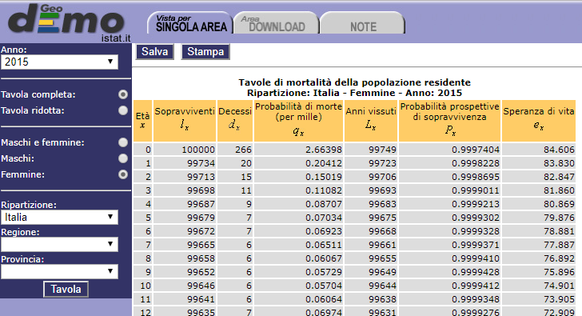

|  |  |  |  |  |  |  |  |
| --- | --- | --- | --- | --- | --- | --- | --- |
| ***x*** | ***lx*** | ***dx*** | ***1000 qx*** | ***1000 px*** | ***Lx*** | ***Tx*** | ***ex*** |
| **30** |  |  |  |  | **99361** |  |  |
| **31** |  |  |  |  | **99338** |  |  |
| **32** |  |  |  |  | **99314** |  |  |
| **33** |  |  |  |  | **99289** |  |  |
| **34** |  |  |  |  | **99261** |  |  |
| **35** |  |  |  |  | **99229** | **4763808** | **48** |

Questi valori, insieme a *T35* ed *e35* permettono di completare la tavola di mortalità data, calcolando dapprima *l35* e *l36*, utile per il calcolo di *d35*, come:

La serie degli anni vissuti *Lx*, permette di calcolare tutti i *Tx*, partendo dall’ultimo fino a *T30*, e la serie dei sopravvissuti *lx*, come:

Da questi seguono facilmente il calcolo degli *ex*, *dx* e *qx*:

La tavola completa è riportata di seguito:

|  |  |  |  |  |  |  |  |
| --- | --- | --- | --- | --- | --- | --- | --- |
| ***x*** | ***lx*** | ***dx*** | ***1000 qx*** | ***1000 px*** | ***Lx*** | ***Tx*** | ***ex*** |
| **30** | 99372 | 22 | 0,2214 | 999,7786 | **99361** | 5260371 | 52,94 |
| **31** | 99350 | 24 | 0,2416 | 999,7584 | **99338** | 5161010 | 51,95 |
| **32** | 99326 | 24 | 0,2416 | 999,7584 | **99314** | 5061672 | 50,96 |
| **33** | 99302 | 26 | 0,2618 | 999,7382 | **99289** | 4962358 | 49,97 |
| **34** | 99276 | 30 | 0,3022 | 999,6978 | **99261** | 4863069 | 48,99 |
| **35** | 99246 | 34 | 0,3426 | 999,6574 | **99229** | **4763808** | **48** |

2) Lo stesso esercizio può essere fatto considerando gli *Lx* delle ripartizioni Nord, Centro e Mezzogiorno. Procedendo in maniera del tutto analoga, considerando però i *T35* e *e35* dal sito dell’ISTAT, si ottengono le seguenti tavole di mortalità:

**NORD**

|  |  |  |  |  |  |  |  |
| --- | --- | --- | --- | --- | --- | --- | --- |
| ***x*** | ***lx*** | ***dx*** | ***1000 qx*** | ***1000 px*** | ***Lx*** | ***Tx*** | ***ex*** |
| **30** | 99399 | 20 | 0,2012 | 999,7988 | **99389** | 5509404 | 55,43 |
| **31** | 99379 | 24 | 0,2415 | 999,7585 | **99367** | 5410015 | 54,44 |
| **32** | 99355 | 24 | 0,2416 | 999,7584 | **99343** | 5310648 | 53,45 |
| **33** | 99331 | 24 | 0,2416 | 999,7584 | **99319** | 5211305 | 52,46 |
| **34** | 99307 | 30 | 0,3021 | 999,6979 | **99292** | 5111986 | 51,48 |
| **35** | 99277 | 32 | 0,3223 | 999,6777 | **99261** | **5012694** | **50,49** |

**CENTRO**

|  |  |  |  |  |  |  |  |
| --- | --- | --- | --- | --- | --- | --- | --- |
| ***x*** | ***lx*** | ***dx*** | ***1000 qx*** | ***1000 px*** | ***Lx*** | ***Tx*** | ***ex*** |
| **30** | 99404 | 20 | 0,2012 | 999,7988 | **99361** | 5499156 | 55,32 |
| **31** | 99384 | 26 | 0,2616 | 999,7384 | **99338** | 5399762 | 54,33 |
| **32** | 99358 | 22 | 0,2214 | 999,7786 | **99314** | 5300391 | 53,35 |
| **33** | 99336 | 26 | 0,2617 | 999,7383 | **99289** | 5201044 | 52,36 |
| **34** | 99310 | 26 | 0,2618 | 999,7382 | **99261** | 5101721 | 51,37 |
| **35** | 99284 | 32 | 0,3223 | 999,6777 | **99229** | **5002424** | **50,39** |

**MEZZOGIORNO**

|  |  |  |  |  |  |  |  |
| --- | --- | --- | --- | --- | --- | --- | --- |
| ***x*** | ***lx*** | ***dx*** | ***1000 qx*** | ***1000 px*** | ***Lx*** | ***Tx*** | ***ex*** |
| **30** | 99303 | 26 | 0,2618 | 999,7382 | **99361** | 5397515 | 54,35 |
| **31** | 99277 | 24 | 0,2417 | 999,7583 | **99338** | 5298225 | 53,37 |
| **32** | 99253 | 28 | 0,2821 | 999,7179 | **99314** | 5198960 | 52,38 |
| **33** | 99225 | 28 | 0,2822 | 999,7178 | **99289** | 5099721 | 51,40 |
| **34** | 99197 | 32 | 0,3226 | 999,6774 | **99261** | 5000510 | 50,41 |
| **35** | 99165 | 38 | 0,3832 | 999,6168 | **99229** | **4901329** | **49,43** |

Di seguito è riportato il grafico delle serie degli *lx* per le donne da 30 a 35 anni nel 2015, per le diverse ripartizioni geografiche:

Dal diagramma si può notare che, a parità di *l0*=100'000, le donne sopravviventi ai vari compleanni tra il 30° e il 35° residenti nella ripartizione Mezzogiorno sono in numero inferiore rispetto alle stesse donne di Nord e Centro, che invece, si attestano a valori tra loro molto simili. Questo significa che la mortalità delle donne del Mezzogiorno è, seppur di poco, superiore rispetto alle altre due ripartizioni geografiche, probabilmente per un minore sviluppo economico e industriale, oltre che per una minore qualità dei servizi sanitari.

## ESERCIZIO 3.15: Diagramma di Lexis e Tavola di mortalità per popolazioni di lampadine

Ogni anno vengono prodotte 1 miliardo (1000 milioni) di lampadine la cui durata massima è tre anni. Esse si fulminano secondo la seguente cadenza:

* 200 milioni nel corso del 1° anno;
* 300 milioni nel corso del 2° anno;
* 500 milioni nel corso del 3° anno.

1) Disporre i dati sul diagramma di Lexis;

2) Costruire la tavola di mortalità delle lampadine;

3) Quanto è la durata media delle lampadine (*e0*)?

**SVOLGIMENTO**

1) I dati dell’esercizio possono essere riportati nel diagramma di Lexis come indicato in figura:

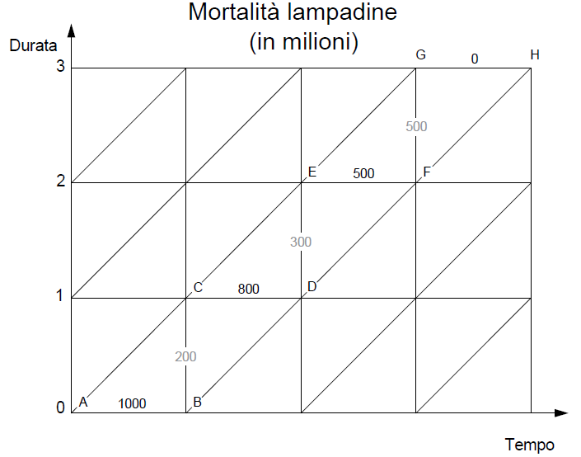

2) La tavola di mortalità può essere facilmente costruita a partire dal valore di *l0*, che prendiamo stavolta pari al valore effettivo 1000 (milioni) e con i valori dei “decessi” *dx* dati dal testo. Infatti, è facilmente possibile calcolare la serie degli *lx* e di conseguenza *qx* e *px*. In seguito a ciò calcoliamo *Lx*, *Tx* ed *ex*. Di seguito è riportata la tavola di mortalità, in milioni.

|  |  |  |  |  |  |  |  |
| --- | --- | --- | --- | --- | --- | --- | --- |
| ***x*** | ***lx*** | ***dx*** | ***qx*** | ***px*** | ***Lx*** | ***Tx*** | ***ex*** |
| **0** | **1000** | **200** | 0,2 | 0,8 | 900 | 1800 | **1,80** |
| **1** | 800 | **300** | 0,375 | 0,625 | 650 | 900 | 0,625 |
| **2** | 500 | **500** | 1 | 0 | 250 | 250 | 0 |
| **3** | **0** |  |  |  |  |  |  |

3) La durata media delle lampadine è pari a *e0=*1,80 anni.

## ESERCIZIO 3.16: Diagramma di Lexis e tavola di mortalità per popolazione di aziende

Nel 2010 sono state aperte nella provincia di Rieti 2300 nuove imprese. Di queste, nessuna risulta ancora attiva nel corso del 2015:

* Il 40% sono state chiuse entro il primo anno di vita;
* Il 20% sono state chiuse entro il secondo anno di vita;
* Il 15% sono state chiuse entro il terzo anno di vita;
* Il 15% sono state chiuse entro il quarto anno di vita;
* Il 10% sono state chiuse entro il quinto anno di vita.

1) Disporre i dati sul diagramma di Lexis;

2) Costruire la tavola di “mortalità” delle imprese con *l0*=100000;

3) Qual è la durata media di vita delle imprese di Rieti?

4) Nel corso del 2015 nascono 1500 imprese: supponendo che la tavola di “mortalità” sia la stessa di quella della coorte del 2010, quante di queste saranno ancora aperte al 31/12/2015?

**SVOLGIMENTO**

1) In questo esercizio l’evento da considerare non è l’evento morte bensì la *chiusura delle imprese* di Rieti, nate nel 2010. Per prima cosa è necessario calcolare la serie delle chiusure e di quelle ancora aperte nei vari anni, per poi disporre tali dati nel diagramma di Lexis nel modo seguente:

|  |  |  |  |
| --- | --- | --- | --- |
| Anno | Imprese aperte all’anno *x* | Imprese chiuse all’anno *x* | *qx* |
| 0 | 2300 | 0,4*2300=920 | 920/2300=0,4 |
| 1 | 2300-920=1380 | 0,2*2300=460 | 460/1380=0,333 |
| 2 | 1380-460=920 | 0,15*2300=345 | 345/920=0,375 |
| 3 | 920-345=575 | 0,15*2300=345 | 345/575=0,6 |
| 4 | 575-245=230 | 0,1*2300=230 | 230/230=1 |
| 5 | 230-230=0 |  |  |

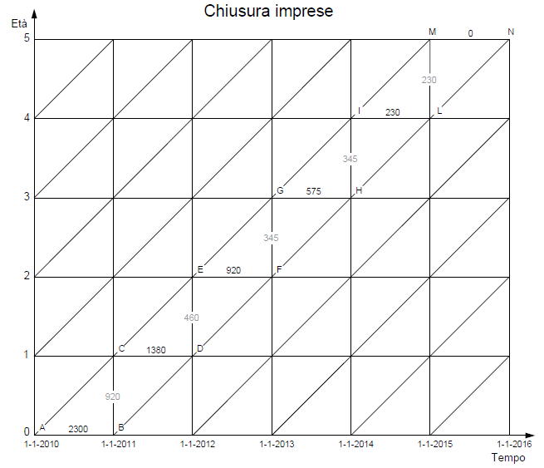

2)La tavola di “mortalità” delle imprese può essere costruita, dalla conoscenza di *l0* e mediante le *qx* determinate in precedenza, calcolando prima di tutto la serie di *lx* e *dx* e successivamente *Lx*, *Tx* ed *ex*.

|  |  |  |  |  |  |  |  |
| --- | --- | --- | --- | --- | --- | --- | --- |
| ***x*** | ***lx*** | ***dx*** | ***qx*** | ***px*** | ***Lx*** | ***Tx*** | ***ex*** |
| **0** | **100000** | 40000 | **0,4** | 0,6 | 80000 | 185000 | **1,85** |
| **1** | 60000 | 20000 | **0,333** | 0,667 | 50000 | 105000 | 1,75 |
| **2** | 40000 | 15000 | **0,375** | 0,625 | 32500 | 55000 | 1,375 |
| **3** | 25000 | 15000 | **0,6** | 0,4 | 17500 | 22500 | 0,9 |
| **4** | 10000 | 10000 | **1** | 0 | 5000 | 5000 | 0,5 |
| **5** | **0** |  |  |  |  |  |  |

3) La durata media di vita delle imprese di Rieti è pari a *e0=*1,85 anni.

4) Se la tavola di mortalità è la stessa di quella del 2010 ed aprono 1500 imprese nel 2015, le imprese che al 31-12-2015 sono aperte saranno pari a *L0* in proporzione a 1500 (anziché a 100'000):

Infatti, la tavola di mortalità parte da una popolazione convenzionale di 100'000 ma nel caso specifico si parla di 1500 imprese, perciò è necessario fare una proporzione. Si ricorda che si è considerato *L0* e non *l1* poiché la domanda chiede quante imprese sono ancora aperte nel 31-12-2015, e non dopo un anno di vita.

## ESERCIZIO 3.17: Diagramma di Lexis e tavola di mortalità per popolazione di api

Una generazione di api si estingue in 5 mesi secondo la seguente cadenza:

* Nati: 1'350'000;
* Morti nel 1° mese di vita: 200'000;
* Morti nel 2° mese di vita: 350'000;
* Morti nel 3° mese di vita: 300'000;
* Morti nel 4° mese di vita: 270'000;
* Morti nel 5° mese di vita: 230'000;

1) Disporre i dati sul diagramma di Lexis e stimare quante api compiono il 1°, 2°, 3°, 4° e 5° complemese;

2) Dopo aver stimato le probabilità di morte *qx*, costruire la tavola di mortalità delle api;

3) Qual è la vita media delle api?

**SVOLGIMENTO**

1) In questo caso l’evento considerato è la mortalità delle api, in mesi, per cui vengono assegnati i valori dei nati e dei morti per ciascun mese. Per disporre nel diagramma di Lexis i vari dati è necessario calcolare quante api compiono i vari mesi di vita.

|  |  |  |  |
| --- | --- | --- | --- |
| Mese | Api che compiono il complemese *x* | Api morte al mese *x* | *qx* |
| 0 | 1'350’000 | 200’000 | 0,1481 |
| 1 | 1'350’000-200’000=1'150’000 | 350’000 | 0,3043 |
| 2 | 1'150’000-350’000=800’000 | 300’000 | 0,3750 |
| 3 | 800’000-300’000=500’000 | 270’000 | 0,5400 |
| 4 | 500’000-270’000=230’000 | 230’000 | 1 |
| 5 | 230000-230000=0 |  |  |

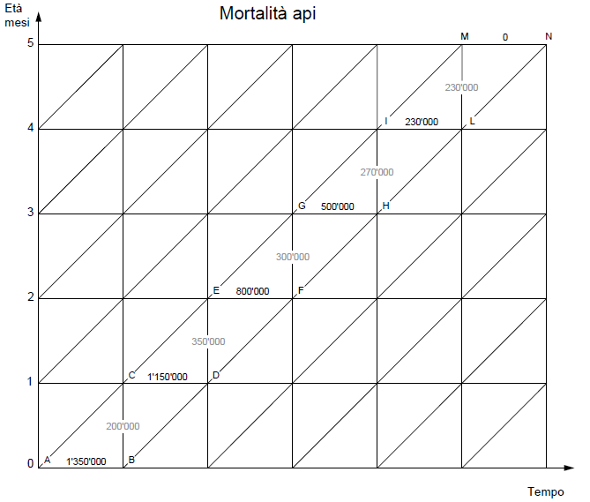

2) Note le *qx* e *l0*=100'000 è possibile calcolare la tavola di mortalità come visto negli esercizi precedenti:

|  |  |  |  |  |  |  |  |
| --- | --- | --- | --- | --- | --- | --- | --- |
| ***x*** | ***lx*** | ***dx*** | ***qx*** | ***px*** | ***Lx*** | ***Tx*** | ***ex*** |
| **0** | **100000** | 14814,81 | **0,1481** | 0,8519 | 92592,59 | 248519 | **2,49** |
| **1** | 85185,19 | 25925,93 | **0,3043** | 0,6957 | 72222,22 | 155926 | 1,83 |
| **2** | 59259,26 | 22222,22 | **0,3750** | 0,6250 | 48148,15 | 83704 | 1,41 |
| **3** | 37037,04 | 20000,00 | **0,5400** | 0,4600 | 27037,04 | 35556 | 0,96 |
| **4** | 17037,04 | 17037,04 | **1** | 0 | 8518,52 | 8519 | 0,50 |
| **5** | **0** |  |  |  |  |  |  |

3) La vita media delle api, cioè la speranza di vita *e0* è pari a2,49 anni.

## ESERCIZIO 3.18: Diagramma di Lexis e tavola di mortalità per popolazione di elettrodomestici

Nel corso del 2012 un’azienda di elettrodomestici ha prodotto 1500 lavatrici:

* Dopo un anno, ne aveva ancora in magazzino 1100;
* Dopo due anni, ne aveva ancora in magazzino 500;
* Dopo tre anni, risultano tutte vendute.

1) Disporre i dati sul diagramma di Lexis;

2) Costruire la tavola di eliminazione con *l0*=1500;

3) Qual è il tempo medio di vendita delle lavatrici?

**SVOLGIMENTO**

1) In questo caso l’evento è la *vendita delle lavatrici*, per cui è necessario calcolare il numero di lavatrici vendute per poterle disporre sul diagramma di Lexis:

|  |  |  |
| --- | --- | --- |
| Anno | Lavatrici in magazzino all’anno *x* | Lavatrici vendute ad età *x* |
| 0 | 1'500 | 1500-1100=400 |
| 1 | 1100 | 1100-500=600 |
| 2 | 500 | 500-0=500 |
| 3 | 0 |  |

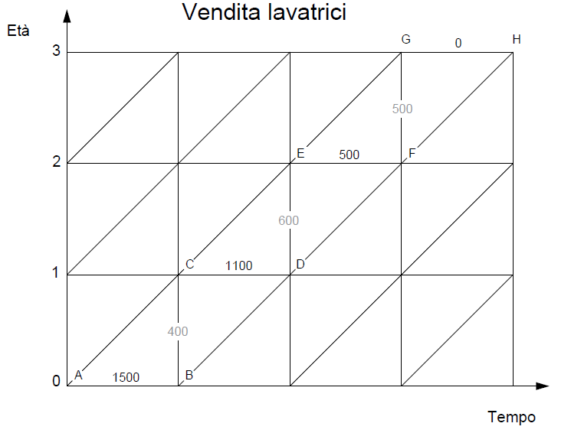

2) La tavola di eliminazione, stavolta, non è considerata di popolazione iniziale pari a 100'000 bensì si prende il numero effettivo di lavatrici prodotte:

|  |  |  |  |  |  |  |  |
| --- | --- | --- | --- | --- | --- | --- | --- |
| ***x*** | ***lx*** | ***dx*** | ***qx*** | ***px*** | ***Lx*** | ***Tx*** | ***ex*** |
| **0** | **1500** | 400 | 0,2667 | 0,7333 | 1300 | 2350 | **1,567** |
| **1** | 1100 | 600 | 0,5455 | 0,9545 | 800 | 1050 | 0,955 |
| **2** | 500 | 500 | 1 | 0 | 250 | 250 | 0,5 |
| **3** | **0** |  |  |  |  |  |  |

3) Il tempo medio di vendita delle lavatrici è *e0=*1,567 anni.

## FORMULARIO CAPITOLO 3

TAVOLA DI MORTALITÀ

* **Decessi *dx***
* **Probabilità di morte *qx***
* **Probabilità di sopravvivenza *px***
* **Anni vissuti *Lx***

Nella tavola di mortalità ridotta, con le età in classi, gli Lx DEVONO essere moltiplicati per l’ampiezza della classe ax

* **Probabilità di sopravvivenza prospettiva**
* **Numero complessivo di anni da vivere fino all’estinzione *Tx***
* **Speranza di vita *ex***
* **Probabilità di sopravvivenza all’età y**per un individuo che ha compiuto *x* anni ***px-y***
* **Probabilità di morte all’età y** per un individuo che ha compito *x* anni ***qx-y***
* **Probabilità di morte tra l’età y e z** per un individuo che ha compiuto *x* anni ***qy-z(x)***

# *CAPITOLO 4: Congiuntura demografica*

## ESERCIZIO 4.1: tasso di incremento totale, saldo naturale e saldo migratorio

Nella seguente tabella si trovano riportate le cifre relative alla popolazione dell'Eire e della Germania.

|  |  |  |  |  |
| --- | --- | --- | --- | --- |
|  | Popolazione (in migliaia) | | Qn: Tasso  di Natalità (‰) | Qm: Tasso di  Mortalità (‰) |
|  | 1-1-94 | 1-1-95 | 1994 | 1995 |
| EIRE | 3335 | 3385 | 21,5 | 9,7 |
| GERMANIA | 61325 | 61500 | 9,5 | 11,6 |

Calcolare, in modo che siano confrontabili tra loro, nel corso del 1994:

* Tasso di incremento della popolazione nell’anno 1994;
* Il tasso naturale (o saldo naturale relativo);
* Il tasso migratorio (o saldo migratorio relativo).

**SVOLGIMENTO**

1) Il **tasso di incremento** della popolazionepuò essere calcolato in tre diversi modi.

Dato:

* *P0* l’ammontare della popolazione all’inizio di un certo periodo
* *Pt* l’ammontare di popolazione alla fine di un certo periodo
* *t* il tempo intercorso tra il periodo iniziale e quello finale

Possiamo definire:

|  |  |  |
| --- | --- | --- |
| **tasso di incremento aritmetico** | **tasso di incremento**  **geometrico** | **tasso di incremento continuo** |
|  |  |  |
| (4.1) | (4.2) | (4.3) |

Spesso i tassi di incremento vengono scritti in ‰, moltiplicando semplicemente per 1000.

L’ultima espressione, quella del tasso di incremento continuo è quella più utilizzata poiché rispecchia un modello di accrescimento della popolazione più aderente alla realtà: per questo motivo, spesso rc si indica solo con r.

Sulla base di questo presupposto, applichiamo la formula (4.3) per il calcolo del tasso di incremento continuo dell’Eire:

e della Germania:

2) **Il tasso naturale o saldo naturale relativo (TN o *SN/Pmedia*)** si ottiene come differenza tra il tasso di Natalità Qn e il tasso di Mortalità Qm:

|  |  |  |
| --- | --- | --- |
|  |  | (4.4) |

3) **Il saldo migratorio (TM o *SM/Pmedia*)** si ottiene come differenza tra l’apporto degli immigrati *I* e quello degli emigrati *E*. I primi sono intesi come soggetti in entrata mentre i secondi come soggetti in uscita dal paese preso in considerazione. Anche in questo caso sono generalmente scritti come valori relativi, scritti in ‰:

|  |  |  |
| --- | --- | --- |
|  |  | (4.5) |

Nel caso in cui il numero di immigrati e di emigrati siano termini ignoti (come di fatto accade nel nostro esercizio), il saldo migratorio può essere stimato servendoci **dell’equazione della popolazione**.

Quest’ultima è definita come:

|  |  |  |
| --- | --- | --- |
|  |  | (4.6) |

da cui si ricava che:

|  |  |  |
| --- | --- | --- |
|  |  | (4.7) |

dove è definito **saldo totale *ST*** e è il **saldo naturale *SN***.

Nel caso in cui i dati siano in termini relativi ed in ‰, allora occorre prima calcolare il ST anch’esso relativo alla popolazione media (ottenuta come semisomma tra popolazione all’1.1.94 e all’1.1.95=) e poi applicare la 4.7 ottenendo il TM cioè il SM relativo:

## ESERCIZIO 4.2: Valori medi annui e valori relativi medi annui

In base ai risultati dei censimenti demografici, la popolazione residente nella regione del Molise registra i seguenti valori:

|  |  |  |
| --- | --- | --- |
| ***Censimento Popolazione MOLISE*** | | |
| X Censimento | 16-ott-1961 | 358052 |
| XI Censimento | 24-ott-1971 | 319807 |
| XII Censimento | 25-ott-1981 | 328371 |

In base alle risultanze anagrafiche, si sono registrati, nei due intervalli intercensuali, i seguenti dati di movimento naturale:

|  |  |  |  |
| --- | --- | --- | --- |
| **intervalli intercensuali** | | **Nati vivi** | **Morti** |
| X-XI | 16-ott-1961 - 24-ott-1971 | 58116 | 34495 |
| XI-XII | 24-ott-1971 - 25-ott-1981 | 45026 | 34158 |

Inoltre, tra il 24.10.71 ed il 25.10.81, le registrazioni anagrafiche per trasferimento di residenza ammontano ad 88.699 iscrizioni ed a 84.003 cancellazioni.

|  |  |  |  |
| --- | --- | --- | --- |
| **intervallo intercensuale** | | **Iscrizioni** | **Cancellazioni** |
| XI-XII | 24-ott-1971 - 25-ott-1981 | 88699 | 84003 |

Per i due intervalli intercensuali si calcolino:

1) i valori medi annui del saldo totale, naturale e migratorio;

2) i valori relativi medi annui del saldo totale, naturale e migratorio;

3) si metta a confronto la popolazione residente anagrafica con quella censita il 25 ott.1981.

**SVOLGIMENTO**

**1)** Si definisce **valore medio annuo** il rapporto tra il saldo e il tempo trascorso tra le due rilevazioni. Possiamo definire quindi i valori medi annui del saldo totale, naturale e migratorio come:

|  |  |  |
| --- | --- | --- |
| **valore medio annuo**  **SALDO TOTALE** | **valore medio annuo**  **SALDO NATURALE** | **valore medio annuo**  **SALDO MIGRATORIO** |
|  |  |  |
| (4.9) | (4.10) | (4.11) |

Prima di applicare le varie formule, procediamo calcolando il tempo che intercorre tra i due censimenti della popolazione:

16-ott-1961 - 24-ott-1971 = 10 anni + 8 giorni = 10 anni + (8/365) anni = 10,0219 anni

24-ott-1971 - 25-ott-1981 = 10 anni + 1 giorno = 10 anni + (1/365) anni = 10,0027 anni

Da ciò segue:

Per determinare il valore medio annuo del saldo migratorio (calcolato, e non quello che risulta dalle iscrizioni/cancellazioni) è necessario utilizzare l’equazione della popolazione e poi divedere per *t*:

Si può notare che quest’ultimo valore è differente rispetto al saldo migratorio che risulta dalle registrazioni anagrafiche, che invece è pari a:

Si ha quindi che la popolazione residente anagrafica è differente rispetto a quella censita, come risulta anche dalla risposta alla domanda 3).

**2)** Si definisce **valore relativo medio annuo** il rapporto tra il valore medio annuo e la popolazione media del periodo preso in considerazione. Possiamo definire quindi i valori relativi medi annui del saldo totale, naturale e migratorio come:

|  |  |  |
| --- | --- | --- |
| **valore relativo medio annuo**  **SALDO TOTALE** | **valore relativo medio annuo**  **SALDO NATURALE** | **valore relativo medio annuo**  **SALDO MIGRATORIO** |
| (4.12) | (4.13) | (4.14) |

Si ha quindi:

Si noti che i valori relativi medi annui dei saldi migratori potevano essere anche calcolati con l’equazione della popolazione applicata ai valori relativi medi annui totale e naturale:

**3)** Per effettuare il confronto tra la residente censita e quella residente anagrafico occorre anzitutto calcolare quest’ultima. La **popolazione residente anagrafica** al 25-ott-1981 può essere ricavata utilizzando l’equazione della popolazione (4.6):

da cui segue che la **differenza tra la popolazione residente anagrafica e quella residente censita** al 25-ott-2981 è pari a:

## ESERCIZIO 4.4: Saldo totale, naturale, migratorio e contributi percentuali della dinamica naturale e migratoria

Siano noti i seguenti dati relativi alla regione Lazio:

|  |  |
| --- | --- |
| Anno | Pop. residente |
| 1961 | 4689482 |
| 1971 | 4970681 |
| 1981 | 5428714 |

|  |  |  |
| --- | --- | --- |
| intervalli intercensuali | Nati vivi | Morti |
| 1961 - 1971 | 677189 | 397509 |
| 1971 - 1981 | 553289 | 432785 |

Per i due periodi calcolare:

1) il saldo totale assoluto, il saldo naturale assoluto e il saldo migratorio assoluto;

2) il contributo, in termini percentuali, della dinamica naturale e di quella migratoria all'evoluzione totale.

**SVOLGIMENTO**

1) Il **saldo totale** è dato dalla differenza tra la popolazione alla fine del periodo e la popolazione all’inizio del periodo:

|  |  |
| --- | --- |
| Anno | Pop. residente |
| 1961 | 4689482 |
| 1971 | 4970681 |
| 1981 | 5428714 |

Il **saldo naturale** assoluto è dato dalla differenza tra il numero dei nati e quello dei morti:

|  |  |  |
| --- | --- | --- |
| intervalli intercensuali | Nati vivi | Morti |
| 1961 - 1971 | 677189 | 397509 |
| 1971 - 1981 | 553289 | 432785 |

Per il calcolo del **saldo migratorio**, poiché non disponiamo del numero degli immigrati e quello degli emigrati, ci serviamo dell’equazione (4.7):

2) il **contributo percentuale della dinamica naturale rispetto all’evoluzione totale** è dato dal rapporto tra il saldo naturale e quello totale

|  |  |  |
| --- | --- | --- |
|  |  | (4.15) |

Allo stesso modo, il **contributo percentuale alla dinamica migratoria rispetto all’evoluzione totale** è dato dal rapporto tra il saldo migratorio e quello totale.

|  |  |  |
| --- | --- | --- |
|  |  | (4.16) |

Applicando la (4.15) e la (4.16) avremo:

***TABELLA RIASSUNTIVA***

|  |  |  |  |
| --- | --- | --- | --- |
|  | **Valori assoluti** | | |
|  | **ST** | **SN** | **SM** |
| 1961-1971 | 281199 | 279680 | 1519 |
| 1971-1981 | 458033 | 120504 | 337529 |
|  |  |  |  |
|  | **Valori relativi** | | |
|  | **ST** | **SN** | **SM** |
| 1961-1971 | 100,00 % | 99,46 % | 0,54 % |
| 1971-1981 | 100,00 % | 26,31 % | 73,69 % |

## ESERCIZIO 4.5: Equazione della popolazione

All’1/1/1990 la popolazione residente italiana (*P0*) ammontava a 57'576’429 unità. Sapendo che durante il 1990 si sono verificati i seguenti eventi registrati nelle anagrafi comunali

|  |  |
| --- | --- |
| nati vivi (N)  morti (M)  immigrati (I)  emigrati (E) | 580761  544397  173473  57067 |

Si calcolino gli anni vissuti dalla popolazione residente italiana durante il 1990.

**SVOLGIMENTO**

Il concetto di anni vissuti in un anno di calendario, in assenza di altre informazioni, coincide con quello di popolazione media, calcolabile come semisomma tra la popolazione italiana all’1/1/1990 () e quella al 31/12/1990 ( ).

Poiché non disponiamo dell’ammontare della popolazione italiana al 31/12/1990, calcoliamo dapprima servendoci dell’equazione della popolazione:

A questo punto, possiamo determinare la popolazione media come:

## ESERCIZIO 4.6: Tasso di incremento della popolazione

Dal censimento 21/4/1931 a quello del 20/10/1991, la popolazione italiana residente è passata da 41'043’000 (*P0*) a 56'778’000 (*Pt*) unità.

1) Con quale tasso medio di incremento geometrico si è accresciuta la popolazione durante l’intervallo *t* considerato?

2) Se l’incremento medio annuo rimanesse invariato in quanti anni il suo ammontare iniziale raddoppierebbe?

**SVOLGIMENTO**

**1)** Per calcolare il tasso di incremento geometrico, utilizziamo la formula (4.2), tenendo conto del fatto che tra i due censimenti è trascorso un tempo *t* pari a 60,496 anni.

Tra il censimento del 21/4/1931 e quello del 20/10/1991 sono infatti trascorsi 60 anni, 5 mesi e 29 giorni. Dal momento che vogliamo esprimere tutto in anni, occorre dividere i mesi per 12 e i giorni per 365. Ne segue che:

*t* = 60+0,417+0,079 = 60,496

* 5 mesi = 5/12= 0,417.
* 29 giorni= 29/365= 0,079

N.B.: su excel è necessario scrivere l’equazione come:

**2)** A partire dalle equazioni sul tasso di incremento, è possibile ricavare il **tempo *t* necessario affinchè una popolazione passi dall’ammontare *P0* all’ammontare *Pt*, nell’ipotesi che sia noto il tasso di incremento**. A seconda che si tratti di un tasso di incremento aritmetico, geometrico o continuo, avremo:

|  |  |  |
| --- | --- | --- |
| **Tempo:**  **tasso di incremento aritmetico** | **Tempo:**  **tasso di incremento geometrico** | **Tempo:**  **tasso di incremento continuo** |
| (4.17) | (4.18) | (4.19) |

Poiché siamo interessati al tempo di raddoppio della popolazione cioè che la popolazione passi da *P0* a *Pt=2P0*, nell’ipotesi che il tasso di incremento geometrico rimanga invariato, scriveremo che *Pt/P0*=2:

## ESERCIZIO 4.7: saldo naturale, tasso di incremento, tasso di natalità e mortalità

Al 31/12/2000 le imprese iscritte nel registro di una certa provincia erano 21'400. Nel corso del quinquennio successivo ci sono stati i seguenti movimenti:

|  |  |  |
| --- | --- | --- |
| ***ANNO*** | ***IMPRESE NATE*** | ***IMPRESE CESSATE*** |
| **2001** | 1500 | 1300 |
| **2002** | 1750 | 1400 |
| **2003** | 2000 | 1900 |
| **2004** | 1850 | 2000 |
| **2005** | 1900 | 1950 |

1) Calcolare la popolazione delle imprese alla fine di ciascun anno;

2) Calcolare il saldo naturale per ciascun anno;

3) Calcolare un tasso di incremento relativo a tutto il quinquennio;

4) Calcolare il tasso di natalità e il tasso di mortalità di imprese relativo al periodo;

5) Commentare brevemente i risultati ottenuti.

**SVOLGIMENTO**

**1-2)** Per calcolare la popolazione alla fine di ciascun anno si deve sommare, all’ammontare complessivo dell’anno precedente, il saldo naturale SN (punto 2)), dato dalla differenza tra le imprese nate e quelle cessate:

|  |  |  |  |  |
| --- | --- | --- | --- | --- |
| ***ANNO*** | ***IMPRESE***  ***NATE*** | ***IMPRESE CESSATE*** | ***SN*** | ***Popolazione di imprese*** |
| **2001** | 1500 | 1300 | 200 | 21400+200 = 21600 |
| **2002** | 1750 | 1400 | 350 | 21600+350 = 21950 |
| **2003** | 2000 | 1900 | 100 | 21950+100 = 22050 |
| **2004** | 1850 | 2000 | -150 | 22050-150 = 21900 |
| **2005** | 1900 | 1950 | -50 | 21900-50 = 21850 |

**3)** Il tasso di incremento più aderente alla realtà è quello continuo, che vale:

**4)** Per definire il tasso di natalità e mortalità occorre prima calcolare la popolazione media nel periodo considerato e poi rapportare, rispettivamente, l’ammontare complessivo delle imprese nate e morte, al valore della popolazione media:

**5)** I risultati mostrano che la provincia presenta una certa vitalità nel periodo perché la mortalità è inferiore alla natalità delle imprese, anche se negli ultimi due anni si osserva un saldo negativo.

## 

## ESERCIZIO 4.8: tasso di incremento, tasso migratorio, tasso di natalità e mortalità

Si trovi sul sito demo.istat.it il bilancio demografico delle regioni Liguria e Sicilia (2015) e si calcoli per le due regioni:

1) Tasso di incremento della popolazione;

2) Tasso migratorio per l’estero;

3) Tasso di natalità e mortalità;

4) Si commentino brevemente i risultati ottenuti.

**SVOLGIMENTO**

**1)** Dal sito **demo.istat.it**, nella sezione bilancio demografico, si devono considerare l’anno 2015. Dopodiché si seleziona Ripartizione: Italia Nord-Occidentale, Regione: Liguria e Ripartizione: Italia Insulare, Regione: Sicilia. Si ottengono i seguenti dati:

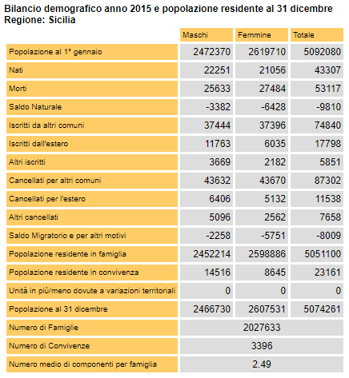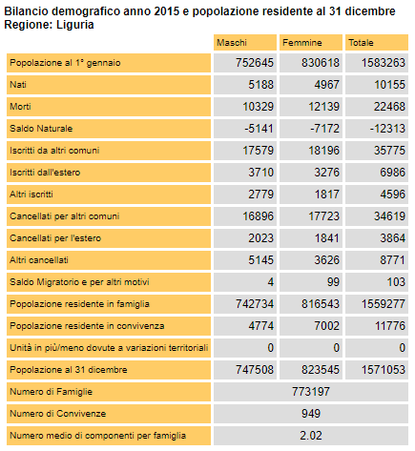 **LIGURIA SICILIA**

Il tasso di incremento che consideriamo stavolta è quello aritmetico, adatto quando il tempo e limitato per esempio 1 anno come in questo caso, dato dalla differenza tra la popolazione del 31/12/2015 e quella del 1/1/2015, rapportata al valore iniziale della popolazione e al tempo *t* (1 anno):

**2)** Il **tasso migratorio** per l’estero è dato dal rapporto tra la differenza tra gli iscritti dall’estero e i cancellati per l’estero e la popolazione media nel 2015:

***LIGURIA***

***SICILIA***

**3)** I **tassi di natalità** e **mortalità** sono così definiti:

***LIGURIA***

***SICILIA***

**4)** Dai risultati ottenuti si può notare un complessivo calo demografico per entrambe le regioni, maggiormente accentuato per la Liguria (il doppio rispetto alla Sicilia). Ciò è dovuto ad un saldo naturale negativo per entrambe: mentre per la Sicilia si attesta a circa il -2 ‰, in Liguria è addirittura poco inferiore al -8 ‰. Per la Liguria si è verificata una bassa natalità ed un’accentuata mortalità. Il saldo migratorio dal/per l’estero è invece positivo per entrambe, tra l’1 e il 2 ‰ con un maggior numero di iscritti rispetto al numero di cancellazioni.

## FORMULARIO CAPITOLO 4

* **Tassi di incremento aritmetico, geometrico e continuo** (e formule inverse):

|  |  |  |  |
| --- | --- | --- | --- |
|  | **Incremento aritmetico** | **Incremento geometrico** | **Incremento continuo** |
| **tasso** |  |  |  |
| ***P0*** |  |  |  |
| ***Pt*** |  |  |  |
| ***T*** |  |  |  |

* **Saldo totale *ST***
* **Saldo naturale *SN***
* **Saldo migratorio *SM***
* **Equazione della popolazione**

|  |  |  |  |
| --- | --- | --- | --- |
|  | **SALDO TOTALE** | **SALDO NATURALE** | **SALDO MIGRATORIO** |
| ***VALORE MEDIO ANNUO*** |  |  |  |
| ***VALORE RELATIVO MEDIO ANNUO*** |  |  |  |
| ***CONTRIBUTO***  ***%*** |  |  |  |

# *CAPITOLO 5: Previsioni*

## ESERCIZIO 5.1: Previsione dell’ammontare della popolazione date condizioni di mortalità/natalità

Noto l'ammontare della popolazione femminile in età 0‑4 anni al 1° gennaio dell'anno t, *Pt*= 4310 (in migliaia), prevedere quale sarà l'ammontare della popolazione femminile in età 0‑9 cinque anni più tardi (al 1° gennaio dell'anno *t+5*), dopo aver formulato le seguenti ipotesi:

1) la popolazione è chiusa ai movimenti migratori;

2) le condizioni di mortalità nel quinquennio *t, t+5* saranno quelle descritte da una tavola di mortalità dalla quale si possono desumere i seguenti valori per gli (viventi in età compresa tra *x* e *x+1*);

3) le condizioni di fecondità nel periodo considerato sono quelle della tabella seguente.

|  |  |  |  |  |  |
| --- | --- | --- | --- | --- | --- |
| *TAVOLA DI MORTALITÀ* | |  | *FECONDITÀ* | | |
| **Età** | ***Lx*** |  | **Classi di età** | **Pop. Femminile media nel quinquennio**  **(dati in migliaia)** | **Tassi specifici di fecondità**  ***fx* 1000** |
| 0 | 98020 |  | 15-19 | 3780 | 26,7 |
| 1 | 97455 |  | 20-24 | 4030 | 118,1 |
| 2 | 97348 |  | 25-29 | 3500 | 124 |
| 3 | 97283 |  | 30-34 | 3880 | 76,6 |
| 4 | 97232 |  | 35-39 | 3690 | 33,1 |
| 5 | 97186 |  | 40-44 | 3760 | 9,6 |
| 6 | 97146 |  | 45-49 | 3740 | 0,8 |
| 7 | 97111 |  |  |  |  |
| 8 | 97080 |  |  |  |  |
| 9 | 97052 |  |  |  |  |

**SVOLGIMENTO**

Quando si vuole prevedere l’andamento futuro della popolazione è necessario effettuare una proiezione demografica. Le informazioni di cui necessitiamo per poter procedere sono:

1. l’ammontare della popolazione e la sua distribuzione per età e per sesso a un tempo *t* scelto come anno base per la proiezione;
2. le tavole di mortalità;
3. i tassi specifici di fecondità e, se possibile, di migratorietà.
4. ipotesi sul futuro andamento di mortalità, fecondità e migrazioni.

Le proiezioni, effettuate separatamente per ciascun sesso, vengono sommate alla fine delle operazioni.

La proiezione completa della popolazione tra il tempo *t* e il tempo *t+τ* prevede i seguenti passi:

* *PRIMO PASSO*: stima della popolazione già esistente che al tempo *t* ha una determinata età e al tempo *t+τ* ha *τ* anni in più. Ovviamente, il numero non sarà lo stesso poiché interviene la mortalità, per cui è necessario utilizzare la *TAVOLA DI MORTALITÀ* assegnata;
* *SECONDO PASSO*: stima del numero di nati durante l’intervallo di tempo *τ*, che in *t+τ* avranno un’età compresa tra 0 e *τ*. È necessario utilizzare i dati di *FECONDITÀ;*
* *TERZO PASSO*: stima della popolazione che al tempo *t* non è ancora nata e al tempo *τ* ha un’età compresa tra 0 e *τ*. Nel punto precedente sono stati stimati i nati di questa popolazione, ma alcuni di questi moriranno, per cui questa stima va fatta sulla base dei nati e considerando la *TAVOLA DI MORTALITÀ* assegnata.

*PRIMO PASSO*: **stima della popolazione** al tempo *t+τ* derivante dalla popolazione esistente al tempo *t.* Si applica alla popolazione al tempo *t* la probabilità di sopravvivenza prospettiva, che misura la probabilità di sopravvivere tra due anni diversi (considerando il 1° gennaio di ciascun anno):

|  |  |  |
| --- | --- | --- |
|  |  | (5.1) |

Nel caso in cui si voglia la proiezione a *τ* =5 anni della popolazione femminile di età 0-4 al 1° gennaio dell'anno *t*, avremo dunque una stima della popolazione femminile di età 5-9 (considerando la mortalità delle femmine della popolazione considerata durante il tempo *τ=5*):

*SECONDO PASSO*: **stima del numero dei nati** durante l’intervallo di tempo *τ*. A partire dalla struttura per età della popolazione femminile, media nel quinquennio, e applicando a questi contingenti i tassi specifici di fecondità previsti, si stima l’ammontare di nascite complessivo (maschi + femmine) di ciascun anno. Per ottenere le nascite complessive sui *τ* anni è sufficiente moltiplicare questo valore per *τ*. Una volta ottenuto questo valore, dovrà poi essere ripartito tra i due sessi sulla base dell’indice di mascolinità che, alla nascita, è una costante di natura biologica ed è pari a 105-106 nati maschi ogni 100 nate femmine (rapporto 0,485).

Sulla base di quanto detto, dobbiamo ora prevedere le nascite per i prossimi 5 anni, moltiplicando la popolazione media del quinquennio per i tassi specifici di fecondità (lasciando la popolazione femminile in migliaia e scrivendo *fx* come numero adimensionale, dividendolo per 1000, si ottiene il numero di nati in migliaia) e poi moltiplicando per il numero di anni *τ*:

|  |  |  |  |  |
| --- | --- | --- | --- | --- |
| **Classi di età** | **Pop. Femminile**  **media nel quinquennio**  (in migliaia) /1000 | **Tassi specifici di fecondità**  ***fx* 1000** | **Nascite medie**  **annue previste**  (in migliaia) | |
| 15-19 | 3780 | 26,7 | 3780 * 26,7/1000 = | 100,926 |
| 20-24 | 4030 | 118,1 | 4030 * 118,1/1000 = | 475,943 |
| 25-29 | 3500 | 124 | 3500 * 124/1000 = | 434 |
| 30-34 | 3880 | 76,6 | 3880 * 76, 6/1000 = | 297,208 |
| 35-39 | 3690 | 33,1 | 3690 * 33,2/1000 = | 122,139 |
| 40-44 | 3760 | 9,6 | 3760 * 9,6/1000 = | 36,096 |
| 45-49 | 3740 | 0,8 | 3740 * 0,8/1000 = | 2,992 |
| **TOTALE** | | |  | 1469,304 |

Il numero ottenuto è quello delle nascite ciascun anno, mentre per determinare il numero di nascite nei 5 anni è sufficiente moltiplicarlo per 5:

A questo punto, l’ammontare di nascite ottenuto deve essere ripartito tra i due sessi sulla base dell’indice di mascolinità. Il valore a cui siamo interessati è quello della popolazione femminile:

*TERZO PASSO*: **determinazione della popolazione** al tempo *t+τ* dei nati durante il periodo *τ*. Una volta stimati i nati bisogna considerare quanti di questi muoiono durante lo stesso tempo *τ*, considerando la mortalità nei primi *τ* anni di vita. Se indichiamo con la probabilità di sopravvivenza prospettiva per i nati, si può scrivere, analogamente al caso precedente:

|  |  |  |
| --- | --- | --- |
|  |  | (5.2) |

Poiché siamo interessati alla popolazione femminile, nella formula considereremo soltanto le nate femmine , da cui si ottiene:

Si noti che si è moltiplicato *lo* per il numero degli anni *τ* =5.

A questo punto si deve semplicemente sommare la stima della popolazione femminile in età 0-4 e quella in età 5-9, ottenendo la proiezione della popolazione di età 0-9 dopo il tempo *τ* =5:

## ESERCIZIO 5.2: Previsione ammontare popolazione

La popolazione di un paese sviluppato ha fatto registrare, nel periodo 1990-96, i seguenti flussi di nascite:

|  |  |
| --- | --- |
| ***Anno*** | ***Nascite*** |
| 1990 | 71000 |
| 1991 | 67000 |
| 1992 | 64000 |
| 1993 | 60000 |
| 1994 | 58500 |
| 1995 | 57000 |
| 1996 | 54000 |

Valutare il numero di bambini che si iscriveranno alla prima elementare nell’anno 1997 (bambini che compiono 6 anni nel corso del 1997), nell’ipotesi che le condizioni di mortalità siano quelle della seguente tavola:

|  |  |
| --- | --- |
| ***x*** | ***lx*** |
| 0 | 100000 |
| 1 | 98200 |
| 2 | 98050 |
| 3 | 97920 |
| 4 | 97900 |
| 5 | 97885 |
| 6 | 97870 |
| 7 | 97855 |

**SVOLGIMENTO**

I bambini che si iscriveranno alla prima elementare nel 1997 (a 6 anni) sono quelli che son nati nel 1991. Quelli nati dopo il 1991 non hanno ancora l’età per iscriversi mentre quelli del 1990 si sono iscritti nel 1996, perciò non vanno considerati nella risoluzione del problema.

Per stimare quanti dei bambini nati nel 1991 si iscriveranno alla scuola elementare, nell’ipotesi che tutti i bambini vivi a 6 anni ci si iscrivano, bisogna considerare quanti dei nati nel 1991 sono ancora in vita nel 1997. A questo fine si utilizza la probabilità di sopravvivenza prospettiva :

con:

## ESERCIZIO 5.3: Tasso di incremento e previsione ammontare della popolazione

La popolazione residente in Italia al 31/12/1981 era di 56,4 milioni; al 31/12/1988 di 57,5 milioni. Calcolare:

1) il tasso di incremento continuo annuo;

2) il numero di anni necessario al raddoppio;

3) prevedere l’ammontare della popolazione al 31/12/1999 nell’ipotesi che il tasso di incremento rimanga costante.

**SVOLGIMENTO**

**1)** Utilizziamo la formula (4.3), relativa al tasso di incremento continuo:

**2)** Per calcolare il tempo di raddoppio della popolazione, utilizziamo la (4.6), ricavata come formula inversa del tasso di incremento continuo:

Poiché a noi interessa il tempo di raddoppio della popolazione, possiamo scrivere e quindi:

**3)** Anche per la previsione dell’ammontare della popolazione al tempo *t* possiamo ricavare il valore di *Pt* come formula inversa del tasso di incremento. A seconda che si tratti di un tasso di incremento aritmetico, geometrico o continuo, avremo:

|  |  |  |  |
| --- | --- | --- | --- |
|  | **Incremento aritmetico** | **Incremento geometrico** | **Incremento continuo** |
| ***P0*** |  |  |  |
| ***Pt*** |  |  |  |

Nel caso di incremento continuo, infatti:

Per poter eliminare il logaritmo, bisogna utilizzare gli esponenziali:

Da questo segue:

che corrisponde, infatti, alla legge di sviluppo esponenziale della popolazione.

Applicando la formula ricavata ai dati del nostro esercizio avremo che la popolazione al 31/12/1999, partendo dalla popolazione al 31/12/1988, nell’ipotesi di un tasso di incremento continuo costante, è pari a:

Analogamente, si poteva partire dalla popolazione del 1981:

## ESERCIZIO 5.4: Tasso di incremento e previsione ammontare della popolazione

Data la popolazione asiatica al 1-1-1197, al 1-1-2007 e al 1-1-2017:

|  |  |  |  |
| --- | --- | --- | --- |
| ***ANNO*** | **1-1-1997** | **1-1-2007** | **1-1-2017** |
| **Popolazione** | 3'573'473’603 | 4'034'976’643 | 4'478'315’164 |

1) Utilizzare opportuni indicatori demografici per illustrare la crescita assoluta e relativa della popolazione asiatica nel periodo;

2) Commentare il trend di crescita e proporre un’ipotesi di proiezione al 1-1-2030.

**SVOLGIMENTO**

**1)** Per calcolare l’incremento assoluto si esegue semplicemente la differenza, in termini assoluti, tra la popolazione nell’anno *Pt* e quella nell’anno *P0*: *Pt-P0*. Per valutare l’incremento relativo, invece, consideriamo al solito il tasso di incremento continuo *rc*, dato da:

|  |  |  |
| --- | --- | --- |
|  | **1997-2007** | **2007-2017** |
| ***Incremento assoluto*** | 461’503’040 | 443'338’521 |
| ***Tasso di incremento continuo*** | 0,01215 | 0,01042 |

**2)** La crescita, molto elevata, tende a rallentare nell’ultimo periodo, scendendo dal 12 al 10 per mille. Per questo motivo, per la proiezione al 1-1-2030, appare opportuno utilizzare il tasso di incremento del secondo decennio:

## ESERCIZIO 5.5: Tasso di incremento, saldo naturale, tasso di mortalità e previsione della popolazione

Per la regione Umbria si conoscono i seguenti dati, tratti dal bilancio demografico del 2015:

|  |  |
| --- | --- |
| ***Popolazione al 31 dicembre 2015, Pt*** | 891’181 |
| ***Nati N*** | 6542 |
| ***Morti M*** | 10811 |
| ***Saldo Migratorio SM*** | 688 |

Calcolare:

1) La popolazione al 1° gennaio 2015, *P0*;

2) Il saldo naturale SN;

3) Il quoziente di mortalità;

4) Il tasso di incremento della popolazione *r*;

5) A quanto ammonterà la popolazione dell’Umbria al 1-1-2020, nell’ipotesi che il tasso di incremento rimanga costante.

**SVOLGIMENTO**

**1-2)** Per calcolare la popolazione al 1° gennaio 2015, cioè un anno prima rispetto al dato assegnato, è necessario utilizzare l’equazione della popolazione che tiene conto del saldo naturale e migratorio:

dove il saldo naturale è dato da:

**3)** Il **quoziente di mortalità**, o tasso di mortalità, è:

**4)** Il **tasso di incremento** che consideriamo è quello continuo:

**5)** Considerando un tasso di incremento costante, si ha:

o analogamente:

## ESERCIZIO 5.6: Tasso di incremento e previsione

Sia data la serie storica degli sbarchi in Italia di cittadini extracomunitari dal 2010 al 2016 (fonte: Ministero degli Interni):

|  |  |
| --- | --- |
| ***ANNO*** | ***Numero di sbarchi*** |
| 2010 | 4406 |
| 2011 | 62692 |
| 2012 | 13267 |
| 2013 | 42925 |
| 2014 | 170100 |
| 2015 | 153745 |
| 2016 | 181436 |

1) Disegnare un opportuno grafico per mostrare l’andamento nel tempo;

2) Calcolare il numero medio di sbarchi del periodo;

3) Calcolare il tasso di incremento degli sbarchi tra il 2010 e il 2016;

4) Calcolare il tasso di incremento tra il 2015 e il 2016;

5) Prevedere il numero di sbarchi nel 2018, usando il tasso calcolato in 3) e in 4);

6) Commentare i risultati ottenuti: quale scenario per il futuro sembra il più plausibile?

**SVOLGIMENTO**

**1)** Di seguito è riportato il grafico che mostra l’andamento nel tempo del numero di sbarchi:

**2)** Il **numero medio di sbarchi** nel periodo considerato è dato da:

con *N* numero di anni del periodo considerato. Il periodo è di 7 anni poiché va dal 1-1-2010 al 31-12-2016.

**3-4)** Tra il 2010 ed il 2016 utilizziamo il tasso di incremento continuo *rc* mentre tra il 2015 e il 2016 quello aritmetico *ra*:

**5)** Utilizzando le formule inverse si ha, considerando che dal 2016 al 2018 *t*=2:

**6)** L’andamento nel tempo degli sbarchi è sicuramente crescente ma con grandi oscillazioni. La crescita dal 2010 è stata esponenziale ma nell’ultimo periodo si è stabilizzata. Non sembra plausibile che gli sbarchi continuino con il ritmo veloce calcolato su tutto il periodo. Lo scenario più sensato sembra quello con il tasso di crescita del 2015-16 che è già, comunque, elevato e porterebbe a circa 250'000 nuovi sbarchi nel 2018. Tuttavia, nonostante i dati storici, le attuali politici sembrano portare ad una netta inversione di tendenza degli sbarchi, con una drastica riduzione degli stessi.

## ESERCIZIO 5.7: Tasso di incremento e previsione ammontare della popolazione

Data la popolazione dell’Africa dal 1950 ad oggi:

|  |  |
| --- | --- |
| ***ANNO (al 1° gennaio)*** | ***Numero abitanti*** |
| 1950 | 228'670’019 |
| 1960 | 285'142’006 |
| 1970 | 366'458’929 |
| 1980 | 480'012’209 |
| 1990 | 634'567’044 |
| 2000 | 817'566’004 |
| 2010 | 1'049'446’344 |
| 2015 | 1'194'369’908 |

1) Disegnare un grafico per illustrare la crescita della popolazione africana dal 1950 al 2015;

2) Utilizzare opportuni indicatori demografici per illustrare la crescita assoluta e relativa della popolazione;

3) In quale periodo la popolazione africana è cresciuta di più?

4) Formulare un’ipotesi di crescita della popolazione e proiettare la popolazione al 2030;

5) Commentare i risultati ottenuti.

**SVOLGIMENTO**

**1)** Di seguito è riportato il grafico che rappresenta l’andamento nel tempo della popolazione africana nel tempo.

**2)** I tassi di crescita assoluti vengono calcolati come *Pt-P0* per ciascun anno e totale mentre per quelli relativi si considera il tasso di incremento continuo:

|  |  |  |
| --- | --- | --- |
|  | ***Saldi assoluti***  ***Pt-P0*** | ***Tasso di incremento continuo rc*** |
| **1950-60** | 56’471’987 | 0,02207 |
| **1960-70** | 81’316’923 | 0,02509 |
| **1970-80** | 113’553’280 | 0,02699 |
| **1980-90** | 154’554’835 | 0,02791 |
| **1990-2000** | 182’998’960 | 0,02534 |
| **2000-2010** | 231’880’340 | 0,02497 |
| **2010-2015** | 144’923’564 | 0,02587 |
| **TOTALE 1950-2015** | 965’699’889 | 0,02543 |

**3)** Il tasso di incremento più elevato si è verificato tra il 1980 e il 1990.

**4)** Per i tassi di incremento continuo calcolati, è verosimile ipotizzare una crescita con tasso continuo *rc* pari a 0,025. Secondo questa ipotesi, la popolazione al 2030 (*t*=15) sarà pari a:

**5)** La popolazione africana non è numerosissima (poco più di 1 miliardo al 2015) ma cresce ad un ritmo ancora molto sostenuto. Il tasso di crescita più elevato è stato tra il 1980 e il 1990 (vedi grafico con andamento del tasso di incremento) ma in termini assoluti la crescita maggiore è molto recente, tra il 2010 e il 2015, considerando anche il minor numero di anni considerato. È interessante notare che il tasso di crescita si è mantenuto mediamente costante e uguale a quello di tutto il periodo (1950-2015).

## ESERCIZIO 5.8: Saldo naturale, tasso di natalità, tasso di incremento e previsione della popolazione

Per la regione Sardegna si conoscono i seguenti dati, tratti dal bilancio demografico del 2014:

|  |  |
| --- | --- |
| ***Popolazione al 1° gennaio 2014, P0*** | 1'663’859 |
| ***Tasso di incremento continuo r*** | -0,000344 |
| ***Morti M*** | 15445 |
| ***Saldo Migratorio SM*** | 3399 |

Calcolare:

1) La popolazione al 31 dicembre 2014;

2) Il saldo naturale;

3) Il quoziente di natalità;

4) Nell’ipotesi che il tasso di incremento rimanga costante, a quanto ammonterà la popolazione della Sardegna al 1-1-2020?

5) Supponendo che la regione adotti politiche favorevoli alla crescita demografica, che riportino il tasso di incremento nel corso del 2020 a 0,0002, quanti anni ci vorranno perché la popolazione sarda torni ad essere quella del 1-1-2014?

6) Commentare brevemente i risultati.

**SVOLGIMENTO**

**1)** Per calcolare l’ammontare della popolazione al 31 dicembre 2014, occorre utilizzare il tasso di incremento vero (continuo) *rc*:

**2)** Il saldo naturale *SN* è semplicemente dato dall’equazione della popolazione:

di cui i nati sono:

**3)** Il **quoziente**, o tasso, **di natalità** è pari a:

**4)** Se il tasso di incremento continuo rimane costante, il 1-1-2020 la popolazione sarà pari a:

**5)** Se dopo il 2020 si prende *rc*=0,0002, con *P0=P1-1-2020* e *Pt=P1-1-2014*, si ottiene:

6) La Sardegna mostra pochi nati e un alto numero di emigrati: questi sono i motivi che stanno alla base del calo demografico della regione, sempre più vecchia e vuota. Per poter invertire il trend è necessario adottare serie politiche favorevoli alla crescita demografica, che tuttavia porterebbero solo sul medio-lungo periodo ad un lento ripopolamento.